**目录**

[1. 范围 1](#_Toc9523)

[2. 项目计划 1](#_Toc2041)

[2.1软件开发思想 1](#_Toc22642)

[2.2软件开发平台 2](#_Toc18075)

[2.3 软件开发实施过程管理 3](#_Toc16277)

[2.3.1 软件项目实施总体过程 3](#_Toc9137)

[2.3.2 软件项目实施变更 3](#_Toc32243)

[2.3.3 软件项目实施里程碑控制 4](#_Toc16478)

[3. 软件开发 5](#_Toc5815)

[3.1软件需求分析 5](#_Toc18259)

[3.1.1 需求分析 5](#_Toc13626)

[3.1.2 需求分析报告的编制者 6](#_Toc23618)

[3.1.3 需求报告评审 6](#_Toc1313)

[3.1.4 需求报告格式 6](#_Toc8212)

[3.2 软件的概要设计 7](#_Toc55)

[3.2.1 概要设计 7](#_Toc2152)

[3.2.2 编写概要设计的要求 7](#_Toc29446)

[3.2.3 概要设计报告的编写者 8](#_Toc5704)

[3.2.4 概要设计和需求分析、详细设计之间的关系和区别 8](#_Toc22812)

[3.2.5 概要设计的评审 8](#_Toc18691)

[3.2.6 概要设计格式 8](#_Toc21912)

[3.3 软件的详细设计 8](#_Toc19119)

[3.3.1 详细设计 8](#_Toc19411)

[3.3.2 特例 8](#_Toc21594)

[3.3.3 详细设计的要求 9](#_Toc20316)

[3.3.4 数据库设计 9](#_Toc14147)

[3.3.5 详细设计的评审 9](#_Toc28853)

[3.3.6 详细设计格式 10](#_Toc15648)

[3.4 软件编码 10](#_Toc18702)

[3.4.1 软件编码 10](#_Toc32613)

[3.4.2 软件编码的要求 10](#_Toc1259)

[3.4.3 编码的评审 10](#_Toc5603)

[3.4.4 编程规范及要求 10](#_Toc27857)

[3.5 软件的测试 11](#_Toc16182)

[3.5.1 软件测试 11](#_Toc9320)

[3.5.2 测试计划 11](#_Toc31201)

[3.6 软件的交付准备 11](#_Toc23483)

[3.6.1 交付清单 11](#_Toc31496)

[3.7 软件的鉴定验收 12](#_Toc19332)

[3.7.1 软件的鉴定验收 12](#_Toc6174)

[3.7.2 验收人员 12](#_Toc23700)

[3.7.3 验收具体内容 12](#_Toc8978)

[3.7.4软件测试用例 13](#_Toc7142)

[附录A：软件需求规格说明书 14](#_Toc29875)

[1 引言 14](#_Toc26587)

[1.1 编写目的 14](#_Toc32615)

[1.2 项目背景 14](#_Toc26792)

[1.3 文档格式 17](#_Toc21609)

[1.4 预期读者和阅读建议 17](#_Toc6185)

[1.5 产品范围 18](#_Toc19894)

[1.6 参考文献 18](#_Toc1670)

[2 综合描述 19](#_Toc11548)

[2.1 用户期望 19](#_Toc28153)

[2.2 产品状况 19](#_Toc22135)

[2.3 用户类和特性 20](#_Toc231)

[2.4 开发环境 20](#_Toc26187)

[2.5 设计和实现上的限制 20](#_Toc5811)

[3 外部接口需求 21](#_Toc30640)

[3.1.1系统主页面模块 21](#_Toc591)

[3.1.2用户子系统登陆模块 21](#_Toc3358)

[3.1.3用户招聘信息查询模块 22](#_Toc4696)

[3.1.4查看企业画像 23](#_Toc24741)

[3.1.5用户查看招聘进度 23](#_Toc12031)

[3.1.6用户查看简历 24](#_Toc24227)

[3.1.7用户个人中心 24](#_Toc26497)

[3.1.8用户查看企业对自己的评价 25](#_Toc23431)

[3.1.9管理员登录板块 25](#_Toc6137)

[3.1.10查看企业子系统中的企业信息 26](#_Toc31938)

[3.1.11企业认证管理 26](#_Toc5367)

[3.1.12企业信息修改 27](#_Toc31195)

[3.1.13用户信息管理 27](#_Toc32530)

[3.1.14用户信息认证 28](#_Toc24180)

[3.1.15企业登录板块 28](#_Toc4906)

[3.1.16HR招聘信息查看 29](#_Toc23721)

[3.1.17HR简历池查看 29](#_Toc26807)

[3.1.18HR用户档案查看 30](#_Toc27799)

[3.1.19HR查看用户简历 30](#_Toc970)

[3.1.20HR申请用户联系方式 31](#_Toc17642)

[3.1.21HR企业内部成员管理 31](#_Toc24525)

[3.1.22办公室主任考勤评价 32](#_Toc23822)

[3.1.23项目经理查看项目信息 32](#_Toc384)

[3.1.24项目经理进行项目评价 33](#_Toc28088)

[3.1.25部门主管查看项目信息 33](#_Toc20950)

[3.1.26部门主管新建项目 34](#_Toc19166)

[3.1.27部门主管年末评价 34](#_Toc20621)

[3.1.28部门主管重大事件评价 35](#_Toc25787)

[3.1.29用户账号注册和认证 35](#_Toc17634)

[3.1.30企业注册和认证 37](#_Toc686)

[4 系统功能需求 39](#_Toc27318)

[5 其它非功能需求 43](#_Toc22984)

[5.1 性能需求 43](#_Toc13504)

[5.2 安全性需求 44](#_Toc4674)

[5.3 软件质量属性 44](#_Toc14768)

[5.4 业务规则 44](#_Toc8696)

[5.5 用户文档 44](#_Toc12827)

[6 词汇表 44](#_Toc14510)

[7 数据定义 45](#_Toc2606)

[8 分析模型 46](#_Toc1907)

[附录B：软件概要设计报告 47](#_Toc5642)

[1. 引言 47](#_Toc1025)

[1.1 编写目的 47](#_Toc9751)

[1.2 项目风险 47](#_Toc4181)

[1.3 预期读者和阅读建议 47](#_Toc25289)

[2. 设计概述 48](#_Toc28628)

[2.1 限制和约束 48](#_Toc21419)

[2.2 设计原则和设计要求 49](#_Toc32433)

[3.系统逻辑设计 49](#_Toc21423)

[3.1 系统组织设计 49](#_Toc1397)

[3.2 系统结构设计 50](#_Toc1300)

[3.2.1 系统特性表 50](#_Toc4566)

[3.3 系统接口设计 52](#_Toc10592)

[4. 系统出错处理设计 52](#_Toc18244)

[4.1 系统出错信息 52](#_Toc9790)

[4.2 补救措施 52](#_Toc27856)

[4.3 维护处理设计 53](#_Toc1604)

[5. 技术设计 54](#_Toc27484)

[5.1 系统开发技术 54](#_Toc31977)

[5.1.1 跨组织胜任力甄选体系 54](#_Toc17970)

[5.1.2 职位与简历的双向匹配推荐算法 56](#_Toc28472)

[5.1.3 数据可视化分析技术 60](#_Toc10614)

[5.1.4 基于区块链技术实现认证与识别 61](#_Toc20221)

[5.1.5 数据分析与转化模型 62](#_Toc17683)

[5.1.6 平台全局数据脱敏管理 62](#_Toc17539)

[5.2 开发环境 66](#_Toc8203)

[6. 数据库设计 67](#_Toc17181)

[6.1 系统数据库表 67](#_Toc12119)

[6.2 数据库E-R图 68](#_Toc18187)

[6.3 数据库设计 68](#_Toc5305)

[7.进度计划 76](#_Toc12158)

[附录C：软件详细设计报告 77](#_Toc19760)

[1. 引言 77](#_Toc32201)

[1.1 编写目的 77](#_Toc5096)

[1.2 项目风险 77](#_Toc19194)

[1.3 文档约定 77](#_Toc9699)

[1.4 预期读者和阅读建议 77](#_Toc3962)

[2. 支撑环境 77](#_Toc13229)

[2.1 数据库管理系统 77](#_Toc29792)

[2.2 开发工具 79](#_Toc31184)

[2.3 测试环境 80](#_Toc25751)

[3. 软件性能详细设计 80](#_Toc32239)

[4. 功能展示及界面展示 81](#_Toc1039)

[4.1 微信小程序回收平台功能实现 81](#_Toc7597)

[4.2 网页端功能实现 88](#_Toc9608)

**图目录**

[图1.1 近十年毕业生人数 16](#_Toc7933)

[图1.2 项目背景 16](#_Toc28501)

[图1.3 文档预期读者对象总览 17](#_Toc10402)

[图1.4 文档预期读者对象总览 48](#_Toc28788)

[图2.1 系统架构 2](#_Toc18838)

[图2.2 软件开发平台 3](#_Toc25014)

[图2.3 用户期望 19](#_Toc10012)

[图2.4 产品状况 20](#_Toc15042)

[图2.5 用户类和特性 20](#_Toc8097)

[图2.6 设计原则 49](#_Toc15444)

[图2.7 开发工具 79](#_Toc30388)

[图3.1 用户需求分析 5](#_Toc4948)

[图3.2 编写概要设计的要求 7](#_Toc4511)

[图3.3 详细设计的要求 9](#_Toc21717)

[图3.4 验收具体内容 12](#_Toc3893)

[图3.5 系统主页面 21](#_Toc4236)

[图3.6 用户子系统登录页面 22](#_Toc11939)

[图3.7 用户招聘信息查询 22](#_Toc21087)

[图3.8 企业画像 23](#_Toc6439)

[图3.9 用户招聘进度查询 23](#_Toc4443)

[图3.10 用户简历查看 24](#_Toc6254)

[图3.11 用户个人中心 24](#_Toc2000)

[图3.12 企业评价 25](#_Toc23632)

[图3.13 管理员登录页面 25](#_Toc12183)

[图3.14 企业信息查看 26](#_Toc29367)

[图3.15 企业认证 26](#_Toc6661)

[图3.16 企业信息修改 27](#_Toc11467)

[图3.17 用户信息管理 27](#_Toc32673)

[图3.18 用户信息认证 28](#_Toc22118)

[图3.19 企业成员登录页面 28](#_Toc21301)

[图3.20 HR招聘信息查询 29](#_Toc456)

[图3.21 简历池查看 29](#_Toc2853)

[图3.22 用户档案信息查看 30](#_Toc13569)

[图3.23 用户简历 30](#_Toc2655)

[图3.24 申请用户联系方式 31](#_Toc17799)

[图3.25 企业成员信息管理 31](#_Toc14826)

[图3.26 考勤评价 32](#_Toc29645)

[图3.27 查看项目信息 32](#_Toc2308)

[图3.28 项目评价 33](#_Toc16511)

[图3.29 部门主管查看项目信息 33](#_Toc20313)

[图3.30 新建项目 34](#_Toc8009)

[图3.31 年末评价 34](#_Toc29089)

[图3.32 重大事件评价 35](#_Toc2879)

[图3.33 用户账号申请 35](#_Toc14627)

[图3.34 用户身份认证 36](#_Toc14973)

[图3.35 注册成功 36](#_Toc17527)

[图3.36 企业信息填写 37](#_Toc13578)

[图3.37 企业身份认证 37](#_Toc30097)

[图3.38 企业注册成功 38](#_Toc21251)

[图4.1 系统功能 39](#_Toc3763)

[图4.2 补救措施 53](#_Toc2473)

[图4.3 登录页面 82](#_Toc32281)

[图4.4 用户登录 82](#_Toc19075)

[图4.5 用户职位查询 82](#_Toc31527)

[图4.6 HR招聘信息 82](#_Toc9612)

[图4.7 HR招聘审核 83](#_Toc3441)

[图4.8 智能推荐-企业库 83](#_Toc17956)

[图4.9 智能推荐-岗位库 83](#_Toc23427)

[图4.10 人才推荐-人才库 84](#_Toc10307)

[图4.11 面试直通-线上考核 85](#_Toc27437)

[图4.12 面试直通-专项挑战 85](#_Toc31594)

[图4.13 面试直通-云上招聘 85](#_Toc15390)

[图4.14 面试直通-云上招聘 85](#_Toc12762)

[图4.15 就业指南-职业指导 86](#_Toc16554)

[图4.16 就业指南-情景对话 86](#_Toc24885)

[图4.17 就业指南-就业帮助 86](#_Toc29596)

[图4.18 我的消息 86](#_Toc23934)

[图4.19 开启对话 86](#_Toc15103)

[图4.20 个人中心 87](#_Toc56)

[图4.21 个人档案-基本信息 87](#_Toc3820)

[图4.22 个人档案-综合评价 87](#_Toc10993)

[图4.23 个人档案-绩效评分 87](#_Toc19196)

[图4.24 项目评价 88](#_Toc28847)

[图4.25 系统主页面 88](#_Toc18958)

[图4.26 用户登录页面 89](#_Toc12246)

[图4.27 招聘查询页面 89](#_Toc16046)

[图4.28 企业画像 90](#_Toc28691)

[图4.29 查看招聘进度 90](#_Toc30865)

[图4.30 查看竞争力分析 91](#_Toc29933)

[图4.31 查看我的简历 91](#_Toc27349)

[图4.32 个人中心页面 92](#_Toc8111)

[图4.33 个人中心页面 92](#_Toc13054)

[图4.34 管理员登陆页面 93](#_Toc21504)

[图4.35 企业信息查看页面 93](#_Toc31911)

[图4.36 企业认证管理页面 94](#_Toc28003)

[图4.37 企业通过认证 94](#_Toc14360)

[图4.38 企业创建账号 95](#_Toc23548)

[图4.39 企业账号创建成功 95](#_Toc16689)

[图4.40 平台企业数据分析 96](#_Toc6738)

[图4.41 用户信息查看页面 96](#_Toc9041)

[图4.42 用户认证管理页面 97](#_Toc12371)

[图4.43 平台用户信息数据分析 97](#_Toc21622)

[图4.44 企业成员登录 98](#_Toc26521)

[图4.45 HR主页面招聘管理中的招聘信息 98](#_Toc24787)

[图4.46 简历池页面 99](#_Toc22889)

[图4.47 查看用户档案 99](#_Toc30847)

[图4.48 筛选用户个人分析的呈现 100](#_Toc23803)

[图4.49 筛选结果 100](#_Toc22654)

[图4.50 查看用户简历 101](#_Toc174)

[图4.51 申请获取用户联系方式 101](#_Toc10270)

[图4.52 查看企业评价 102](#_Toc25415)

[图4.53 初面名单 102](#_Toc8808)

[图4.54 二面名单 103](#_Toc28492)

[图4.55 企业内部成员管理 103](#_Toc5693)

[图4.56 企业内部成员信息修改 104](#_Toc31674)

[图4.57 办公室主任-考勤评价 104](#_Toc11429)

[图4.58 考勤评价2 105](#_Toc25850)

[图4.59 项目经理-查看项目信息 105](#_Toc26979)

[图4.60 项目经理-进行项目评价 106](#_Toc12818)

[图4.61 项目评价2 106](#_Toc6605)

[图4.62 项目评价3 107](#_Toc6681)

[图4.63 部门主管-查看项目信息 107](#_Toc9690)

[图4.64 部门主管添加项目 108](#_Toc32237)

[图4.65 项目主管-年末评价 108](#_Toc30589)

[图4.66 年末评价2 109](#_Toc10792)

[图4.67 部门主管-重大事件评价 109](#_Toc27697)

[图4.68 重大事件评价2 110](#_Toc30031)

[图4.69 用户注册认证-用户账号申请 111](#_Toc1237)

[图4.70 用户注册认证-用户账号申请 111](#_Toc3661)

[图4.71 用户注册认证-用户身份认证 112](#_Toc21755)

[图4.72 用户注册认证-用户身份认证 112](#_Toc5871)

[图4.73 用户注册认证-注册成功页面 113](#_Toc20957)

[图4.74 企业注册认证-企业信息填写 113](#_Toc11030)

[图4.75 企业注册认证-企业信息填写 114](#_Toc29267)

[图4.76 企业注册认证-企业身份认证 114](#_Toc5145)

[图4.77 企业注册认证-企业身份认证 115](#_Toc6202)

[图4.78 企业注册认证-企业注册成功 115](#_Toc21850)

[图5.1 性能要求 43](#_Toc31135)

[图5.2 胜任力模型 54](#_Toc7760)

[图5.3 MCLA胜任力模型 55](#_Toc1388)

[图5.4 卷积结构 55](#_Toc28611)

[图5.5 胜任力分析 56](#_Toc17593)

[图5.6 信息模型 58](#_Toc26345)

[图5.7 贝叶斯分类 58](#_Toc12056)

[图5.8 Echarts图 60](#_Toc18316)

[图5.9 Highcharts图 60](#_Toc13115)

[图5.10 企业和用户信息认证 61](#_Toc26491)

[图5.11 区块链 61](#_Toc21522)

[图5.12 数据分析和转换 62](#_Toc21715)

[图5.13 数据脱敏 63](#_Toc8500)

[图5.14 RSA公钥加密算法 64](#_Toc12669)

[图5.15 RSA加密算法实现流程 65](#_Toc360)

[图5.16 核心技术 66](#_Toc4386)

[图5. 17 核心技术 66](#_Toc14706)

[图6.1 E-R图 68](#_Toc15307)

[图7.1 数据定义 45](#_Toc3610)

[图7.2 进度计划图 76](#_Toc17549)

**表目录**

[表2.1 变更单 3](#_Toc27822)

[表2.2 硬件环境 80](#_Toc9229)

[表3.1 系统组织表 49](#_Toc32416)

[表3.2 系统特性表 50](#_Toc25167)

[表3.3 系统特性表 51](#_Toc31622)

[表3.4 系统特性表 51](#_Toc6550)

[表3.5 系统特性表 51](#_Toc12983)

[表4.1 系统出错信息表 52](#_Toc31729)

[表6.1 系统数据库表 67](#_Toc10092)

[表6.2 login\_info 68](#_Toc29662)

[表6.3 company\_basic\_info 69](#_Toc28973)

[表6.4 company\_project\_info 69](#_Toc1314)

[表6.5 company\_seek\_info 70](#_Toc24333)

[表6.6 company\_user\_info 71](#_Toc15753)

[表6.7 user\_basic\_info 71](#_Toc12171)

[表6.8 staff\_file 72](#_Toc4779)

[表6.9 job\_seeking 72](#_Toc24850)

[表6.10 department\_manager\_evaluate 73](#_Toc13165)

[表6.11 important\_mistake\_evaluate 74](#_Toc16334)

[表6.12 grade\_evaluate 74](#_Toc9333)

[表6.13 clock\_in\_evaluate 75](#_Toc1472)

# 范围

本软件开发文档是针对今目标平台开发而编写的。目的是对该项目进行详细设计，在概要设计的基础上进一步明确系统结构，详细地介绍系统的各个模块，为进行系统实现和测试做准备。同时展示软件开发团队开发项目的过程，通过规范开发团队的开发过程达到提高软件质量，降低维护成本的目的。开发团队应根据本文档进行软件开发和编制项目设计文档。在本文档的附录A至C中提供了本项目的软件需求规格说明书、软件概要设计报告、软件详细设计报告。在进行具体软件开发时，开发团队应根据实际情况编写，但必须提供双方约定的文档，文档中约定的内容必须描述清楚。本详细设计说明书的预期读者为本项目小组的成员以及对该系统感兴趣，想对系统进行扩展和维护的人员。

# 项目计划

## 2.1软件开发思想

易ZHAO跨组织人才管理系统主要由三个部分组成，一个是用户使用的Web端，一个是用户使用的微信小程序端，另一个是管理员使用的Web后台。小信小程序的开发使用了前端技术JavaScript/WXML/WXSS，其中，JS负责业务逻辑的实现，WXML和WXSS共同实现表现层。小程序借助JSBridge实现了对底层API接口的调用，我们便可以一定程度上忽略IOS、安卓的实现差异问题，在上层的视图层和逻辑层进行开发。这种开发路线使得小程序的技术架构清晰明了，可以带来简单、高效、方便、快捷的用户体验。

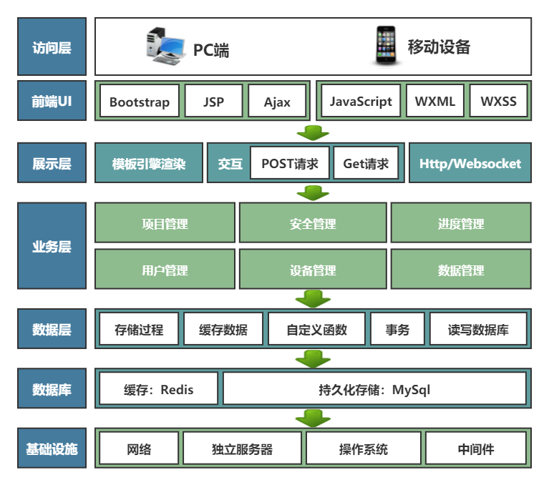

图2.1 系统架构

## 2.2软件开发平台

* 小程序端

微信小程序的开发使用了前端技术JavaScript/WXML/WXSS，其中，JS负责业务逻辑的实现，WXML和WXSS共同实现表现层（类似CSS）。小程序借助JSBridge实现了对底层API接口的调用，我们便可以一定程度上忽略IOS、安卓的实现差异问题，在上层的视图层和逻辑层进行开发。这种开发路线使得小程序的技术架构清晰明了，可以带来简单、高效、方便、快捷的用户体验。

* web端

网页为Jsp页面。界面布局采用Bootstrap开源工具包，降低网页编写成本。采用Ajax提交数据，实现网页局部刷新。设有服务器维护、服务器连接失败等友好界面，保证在服务器异常时，网页局部仍可正常工作。

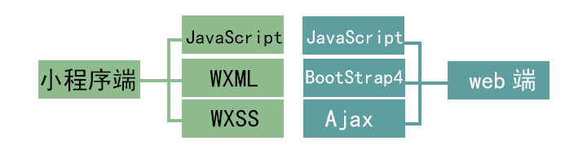

图2.2 软件开发平台

## 2.3 软件开发实施过程管理

项目管理与软件开发的质量、效率、最终成果息息相关。在软件开发过程中，必须要有详细的过程管理来掌控开发进度。

### 2.3.1 软件项目实施总体过程

1. 开发团队编写软件开发工作大纲，设计总体架构，控制可扩展度，建立基础设施，然后由发包方对工作大纲进行评审，并提出修改意见。
2. 通过评审后，开发者根据修改意见完善工作大纲，经过外包方认可后划分开发任务，部署开发进度。在敏捷开发原则中，把每一个迭代任务进一步细分为多个开发任务。软件开发工作按照需求分析、概要设计、详细设计、编码、测试等几个阶段进行，在开发过程中，开发者需分阶段提交相关文档。
3. 在软件开发工作完成后，需要测试项目成果，提高项目质量。对出错BUG的工作由测试人员以文本的方式记录，向开发人员展示错误所在，并改正。
4. 最后开发者应向发包方提交完整的软件文档，发包方验收组对软件进行验收检查。

### 2.3.2 软件项目实施变更

在变更申请过程中，首先要提交和接受变更申请，然后进行审核和记录变更申请，接着确定可行性，在批准变更申请后，实施和结束变更申请。

在开发过程中，需求或设计不可避免地需要发生变更，相关变更必须记录并且保存。在需求或设计发生变更时，需要对原有文档进行修改，并提供完整的变更记录，以使变更处于可控制的状态。变更单如表2.1所示：

表2.1变更单

|  |  |
| --- | --- |
| 需求变更申请 | |
| 申请变更的需求文档 | 输入名称，版本，日期的该信息 |
| 变更的内容及其理由 |  |
| 评估需求变更将对项目造成的影响 |  |
| 申请人签字 |  |
| 变更申请的审批意见 | |
| 项目经理签字 | 审批意见：  签字： 日期： |
| 客户签字（合同项目） | 审批意见：  签字： 日期： |
| 更改需求文档 | |
| 变更后的需求文档 | 输入名称，版本，完成日期等信息 |
| 更改人签字 |  |
| 重新评审需求文档 | |
| 需求评审小组签字 | 评审意见：  签字： 日期： |
| 变更结束 | |
| 项目经理签字 |  |

### 2.3.3 软件项目实施里程碑控制

里程碑式管理能将进度安排和工作的管理有机的结合起来，有计划有安排的进行项目管理，保证项目质量。

在软件的开发过程中，项目组始终遵循“软件开发过程尤为重要”的原则，避免项目的失控，进而造成更多的问题。在各个时间点，进行软件回顾与测试检查，制定详细的里程碑，并在里程碑处，进行更为严格的审查。若一个里程碑没有通过，则不能进入下一个里程碑活动；若完成一个里程碑，项目组成员需填写“里程碑汇报单”，将本次里程碑中遇到的问题进行汇报，由技术经理进行汇合整理，总结出思路和解决方案并及时进行更改，有助于后期工作的高效开展。里程碑点具体如下：

(1)需求评审：需求分析（结合原型进行审查）确认

(2)设计评审：概要设计+数据库设计

(3)经过代码开发和单元测试后进行集成测试：预验收（试运行后）

(4)部署上线：正式验收（推广使用后）

# 软件开发

## 3.1软件需求分析

### 需求分析

1. 用户需求分析

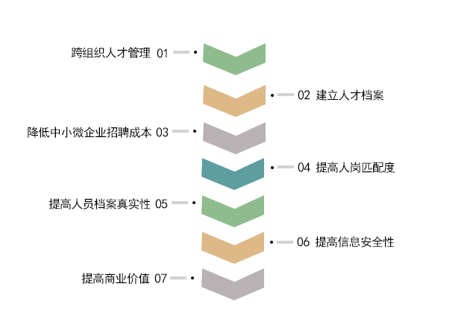

图3.1 用户需求分析

项目成员通过调查、网络查询等方式作充分的调研，提交完整的需求分析报告。在需求分析报告中描述的基本问题是：功能、性能、强加于实现的设计限制、属性、外部接口。通过软件需求分析，充分掌握系统开发方向，从需求着手，完善软件功能。系统有如下需求：

* 跨组织人才管理

建立一套适用于小微企业的跨组织人才管理系统，功能包括但不限于：员工档案的建立、评价和查阅系统，以及其他便于企业管理人才、完成招聘工作的功能等

* 建立人才档案
* 降低中小微企业招聘成本
* 提高人岗匹配度
* 提高人员档案真实性
* 提高信息安全度
* 提高商业价值

1. 管理员需求分析

系统安装完成后，管理员将在后台实时管理运行数据，并对所有公司和应聘者的信息进行修改与审核。

1. 数据库需求分析

易ZHAO跨组织人才管理系统的数据库功能主要体现在对各种信息的保存、更新和查询操作上。包括公司信息、应聘者信息等各个部分的数据内容和内在联系。

### 需求分析报告的编制者

需求分析报告应结合发包方要求，由开发者完成。发包方根据厂方要求以及实际需要提出软件功能，开发团队根据外包方提出的性能需求，通过需求调研，结合软件开发编写需求分析。

### 需求报告评审

在软件需求分析工作完成后，软件开发者应向发包方提交《软件需求分析报告》。发包方组织有关人员对需求进行评审，提出要求和建议，开发团队再进行相应的改进和完善。

### 需求报告格式

《软件需求规格说明书》需按一定的格式进行编写，本项目具体的《软件需求分析报告》文档请见附录A。

## 3.2 软件的概要设计

### 3.2.1 概要设计

在完成对软件系统的需求分析后，需要进行的是软件系统的概要设计。软件概要设计是软件开发过程中最重要的一步，其基本目标是能够针对软件需求分析中提出的一系列软件问题，概要的回答如何解决。例如，软件系统将采用什么样的体系架构、需要创建哪些功能模块、模块之间的关系如何、数据结构如何、需要什么样的网络环境提供支持、需要采用什么类型的后台数据等。概要设计能够为软件设计提供开发基础。

### 3.2.2 编写概要设计的要求

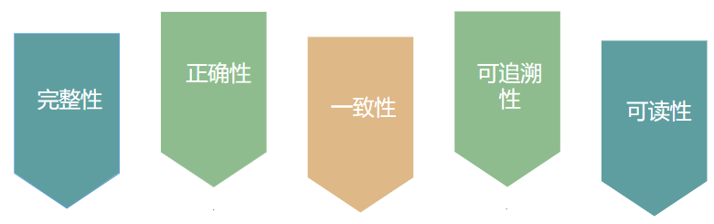

图3.2 编写概要设计的要求

* 完整性

检查是否覆盖所有功能要求。

* 正确性

概要设计所提出的设计方法和标准应该是正确的、合理的、恰当的。

* 一致性

描述的内容和术语与需求分析要一致。

* 可追溯性

从需求说明中的某个功能可追溯到实现该功能的模块，反过来从模块实现功能可追溯到需求说明的某个功能要求。

* 可读性

表达方式要清晰，逻辑清楚，多采用图标方式，便于相互理解与交流。

### 3.2.3 概要设计报告的编写者

概要设计报告由开发者根据需求分析报告的要求进行编写。

### 3.2.4 概要设计和需求分析、详细设计之间的关系和区别

需求分析不涉及具体的技术实现，而概要设计注重于从宏观上和框架上来描述采用何种技术手段、方法来实现这些需求。详细设计相对概要设计更注重于微观上和框架内的设计，是编码的依据。概要设计是指导详细设计的依据。

### 3.2.5 概要设计的评审

在软件概要设计工作完成后，软件开发者应向发包方提交《软件系统概要设计报告》。在发包方对《概要设计报告》评审通过后，即可进入详细设计阶段。

### 3.2.6 概要设计格式

《软件系统概要设计报告》需按一定的格式进行编写，本项目具体的《软件系统概要设计报告》文档请见附录B。

## 3.3 软件的详细设计

### 3.3.1 详细设计

在概要设计的基础上，开发者需要进行软件系统的详细设计。在详细设计中，描述实现具体模块所涉及到的主要算法、数据结构、类的层次结构及调用关系，需要说明软件系统各个层次中的每一个程序(每个模块或子程序)的设计考虑，以便进行编码和测试。应当保证软件的需求完全分配给整个软件。详细设计应当足够详细，能够根据详细设计报告进行编码。

### 3.3.2 特例

如果软件系统比较简单，层次较少，可以不必进行专门的详细设计，而和概要设计结合起来。

### 3.3.3 详细设计的要求

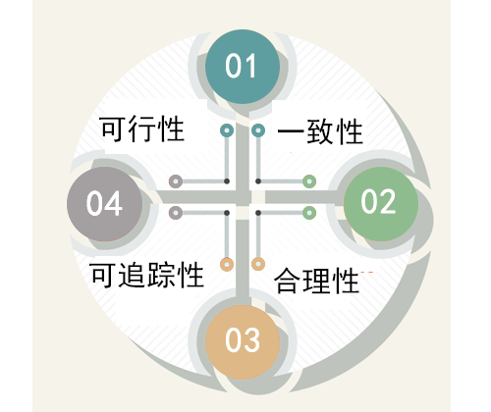

图3.3 详细设计的要求

* 一致性

详细设计的要求应该与需求分析报告所描述的需求、与概要设计一致。同时，详细设计的各项要求之间也应该是一致的。

* 合理性

详细设计所提出的设计方法和标准应该是合理的、恰当的。

* 可追踪性

对详细设计所提出的各项要求应该可以得到它的清晰的源流，即可在需求分析报告、概要设计报告中有明确的需求描述。

* 可行性

根据详细设计进行编码、测试、操作和维护应该是可行的。

### 3.3.4 数据库设计

如果软件产品需要使用到数据库，软件的详细设计应包括对数据库的设计。数据库设计应在软件的需求分析、概要设计完成之后、详细设计的其它工作之前进行。

### 3.3.5 详细设计的评审

在软件详细设计完成后，软件开发者应发包方提交《软件系统数据库设计报告》和《软件系统详细设计报告》。在发包方对《软件系统数据库设计报告》、《软件系统详细设计报告》评审通过后，即可进入软件编码阶段。

### 3.3.6 详细设计格式

《软件系统详细设计报告》、《软件系统数据库设计报告》需按一定的格式进行编写，具体的《软件系统详细设计报告》文档见附录C。

## 3.4 软件编码

### 3.4.1 软件编码

在软件编码阶段，开发者根据《软件系统详细设计报告》中对数据结构、算法分析和模块实现等方面的设计要求，开始具体的编写程序工作，分别实现各模块的功能，从而实现对目标系统的功能、性能、接口、界面等方面的要求。

### 3.4.2 软件编码的要求

* 模块化编码
* 代码可读性
* 可维护性
* 模块接口标准化
* 界面风格统一
* 注释的应用

### 3.4.3 编码的评审

为了尽早发现软件中的障碍，提高软件产品的质量，开发者在编码的过程中应该强调代码评审工作。将代码评审报告作为文档的一部分，提交给发包方。

### 3.4.4 编程规范及要求

为了提高编程实现的质量，软件的程序设计必须遵照国家颁布的相关编程规范。

主要内容包括：规范化的程序内部文档、数据结构的详细说明、清晰的语句结构、编码规范。编码规范的内容包括命名规范、界面规范、提示及帮助信息规范、热键定义等。

在软件编码的同时应进行单元测试。

## 3.5 软件的测试

### 3.5.1 软件测试

为了尽早发现软件产品中的错误，从而达到提高软件质量、降低软件维护的费用，开发者应在编码过程中对各个模块的程序代码进行单元测试，系统集成时进行集成测试，系统集成完成后对整个软件进行系统测试。单元测试是在软件开发过程中针对程序模块进行正确性检验。集成测试是在单元测试的基础上，将所有模块按照设计要求组装成系统或子系统，对模块组装过程和模块接口进行正确性检验。软件系统测试不仅是检测软件的整体行为表现，从另一个侧面看，也是对软件开发设计的再确认。进行软件系统测试工作时。测试主要包括界面测试、可用性测试、功能测试、稳定性(强度)测试、性能测试、强壮性(恢复)测试、逻辑性测试、破坏性测试、安全性测试等。

开发者针对单元测试，集成测试，系统测试分别制定《测试计划》。集成测试需要根据需求分析报告和概要设计制作测试用例，并须经过评审。软件测试按照《测试计划》、《需求分析报告》的要求进行，最后形成《软件测试报告》。

### 3.5.2 测试计划

在软件编码开始之前，开发者应向发包方提交《测试计划》，在软件交付时，开发者应向发包方提交《软件测试报告》，以确保开发者的软件得到了充分的测试。开发的软件必须经过充分的测试证明其符合设计要求、运行稳定、安全可用方可交付发包方。

## 3.6 软件的交付准备

### 3.6.1 交付清单

在软件测试证明软件达到要求后，软件开发者应向发包方提交开发的目标安装程序、数据库的数据字典、《用户安装手册》、《用户使用指南》、需求报告、设计报告、测试报告等双方合同约定的产物。

《用户安装手册》应详细介绍安装软件对运行环境的要求、安装软件的定义和内容、在客户端、服务器端及中间件的具体安装步骤、安装后的系统配置。

《用户使用指南》应包括软件各项功能的使用流程、操作步骤、相应业务介绍、特殊提示和注意事项等方面的内容，在需要时还应举例说明。

## 3.7 软件的鉴定验收

### 3.7.1 软件的鉴定验收

在软件开发完成后，为了确保软件是按照需求分析的要求进行开发的，保证软件产品的质量，需要对软件产品进行鉴定验收。在开发者如期交付软件后，由发包方负责确定具体的鉴定验收日期。

### 3.7.2 验收人员

由发包方聘请具有一定的分析、设计、编程和软件测试经验的验收组长和其他专业人员组成。验收组设组长一名(可设有副组长)，负责整个验收的计划、组织工作。

### 3.7.3 验收具体内容

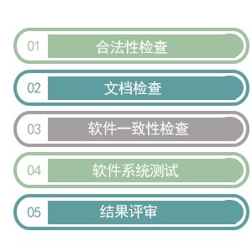

图3.4 验收具体内容

验收内容应该包括：合法性检查、文档检查、软件一致性检查、软件系统测试与测试结果评审等几项工作。

合法性检查检查软件开发工具是否合法、使用的函数库、控件、组件是否有合法的发布许可。

文档检查检查开发者提交的文档必须齐全，质量是否过关。需要开发者提供的文档包括：

(1)项目实施计划；

(2)详细技术方案；

(3)软件需求规格说明书(STP)(含数据字典)；

(4)概要设计说明书(PDD)；

(5)详细设计说明书(DDD)(含数据库设计说明书)；

(6)软件测试计划(STP)(含测试用例)；

(7)软件测试报告(STR)；

(8)用户手册(SUM)(含操作、使用、维护、应急处理手册)；

(9)源程序(SCL)(不可修改的电子文档)；

(10)项目实施计划(PIP)；

(11)项目开发总结(PDS)；

(12)软件质量保证计划(SQAP)；

此外，验收组可以根据需要对其它文档(如软件配置计划、项目进展报表、阶段评审报表等)进行检查。

文档的质量根据完备性、正确性、简明性、可追踪性、可说明性、规范件等方面进行踪合评定。

验收需要对软件代码进行检查，以确保其符合规范，并检查其一致性。

### 3.7.4软件测试用例

在软件进行鉴定验收前，开发者需按照一定的格式编写《软件测试用例》，具体的格式请见附录D。

# 附录A：软件需求规格说明书

# 引言

## 编写目的

该软件产品需求分析报告的目的是让用户能够了解易ZHAO跨组织人才管理系统的用户需求、功能性需求以及非功能性需求等等，可以使用户很清楚的了解整个系统的功能用途。通过这份软件产品需求分析报告详尽地说明了该软件产品的需求规格。

该文档首先给出了整个系统的整体网络结构和功能结构的概貌，试图从总体架构上给出整个系统的轮廓，然后又对功能需求、性能需求和其它非功能性需求进行了详细的描述。这些文字和图形都为了本文档能详细准确地描述用户的需求，同时也为用户更容易地理解这些需求的描述创造了条件。

该文档详尽地说明了这一软件产品的需求和规格，这些规格说明是进行设计的基础，也是编写测试用例和进行系统测试的主要依据。同时，该文档也是用户确定软件功能需求的主要依据。

## 项目背景

（1）中小微企业招人难、留人难，招错人成本高

中小微企业是国民经济和社会发展的重要基础，是缓解就业压力保持社会稳定的中坚力量。然而，中小微企业招人难、留人难的问题也日益凸显。

完成一个岗位的人才招聘，既包括：招募、甄选、录用、培训等显性成本；也包括：岗位空缺、员工离职、适应交接等隐性成本。招聘慢、招不到人、招来的人留不住、招错人，都会给企业带来巨大的成本和损失。而遗憾的是，中小微企业大多也没有能力进行详尽的背调工作，简单的致电前雇主HR，也大多碍于情面，难以得到客观真实的反馈。因此，总会带来不必要的成本损失。

因此，如何帮助中小微企业以低廉的成本，完成员工招聘与背景调查工作，规避招错人的踩坑风险，就显得尤为重要了。

（2）中小微企业对跨组织人才管理的需求

易ZHAO跨组织人才管理系统的主要客户是国内的中小微企业，在招聘环节，他们都面临着招工难、踩坑多的困扰。招到一个缺乏责任感、能力不足、稳定性差的员工，对企业和团队来说，都将造成巨大损失。因此，需要建立一套跨组织人才管理系统，可以帮助新雇主客观全面真实地了解面试者曾经的工作能力与工作状态，以便更好地匹配岗位，并规避招错人的风险。

（3）企业招聘的重要性

企业开展人才招聘工作能够为其提供更多的高素质人才，提高其在行业市场中的竞争力量，从而促进企业的稳定发展。尤其是对中小微企业，正是发展的时候，急需大量的人才，根据我国相关部门的调查数据显示，国内线上每周累计的有效职位有250个，新增设的职位有5万多个。

（4）小微企业对人力职能管理的需求

中小微企业与大型企业不同，中小微企业规模小、员工少，管理粗放，其面临着缺乏全面的人力资源规划、人员招聘和配置不科学、企业内部激励政策单一、绩效考核制度不规范、劳动关系不规范等问题。随着人工智能的产生、推广与普及，小微企业人力管理职能的重要性显著提升。

（5）传统的人才招聘模式已经落后

以往的企业人才招聘 往往采取最直接的面对面交流的方式，HR对应聘者的了解也只在这几分钟里，这样的方式会导致招聘流程漫长，浪费时间，招聘者和应聘者之间缺乏有效的沟通，双方需要经过长时间的匹配。这种招聘方式在会导致管理能力低、招聘效果不理想、对信息处理失误高、成本高等弊端。随着大数据时代的到来，传统人才招聘方式变得过于被动，需及时改变。

（6）人才招聘时的信息不对称

企业应聘人员所获得的信息大都来自应聘者投出的简历以及几分钟的面试，简历和面试的词都来自于应聘者个人，这样难免会有应聘者夸大其词和不实评价的情况，就算没有虚假消息，HR看到的也大都是应聘者的学历和资格证书，而不是实际操作能力。这样一来，企业就很难真正全面的了解到应聘者的工作能力、工作态度、思想品德以及团队协同作业能力等。从而造成招错人，进而人力成本增大的后果。

1. 求职者人数多

2018届应届毕业生有821万，2019届834万，2020届874万。教务部官方显示，自2001年起，中国普通高校毕业生人数一路上升，发展到现在已经是一个巨大的数字，毕业生的增大也意味着求职者的增多，近年来，PC端和移动端的在线求职人数以每年300多万人的速度增长，求职成为一个难点。

图1.1 近十年毕业生人数

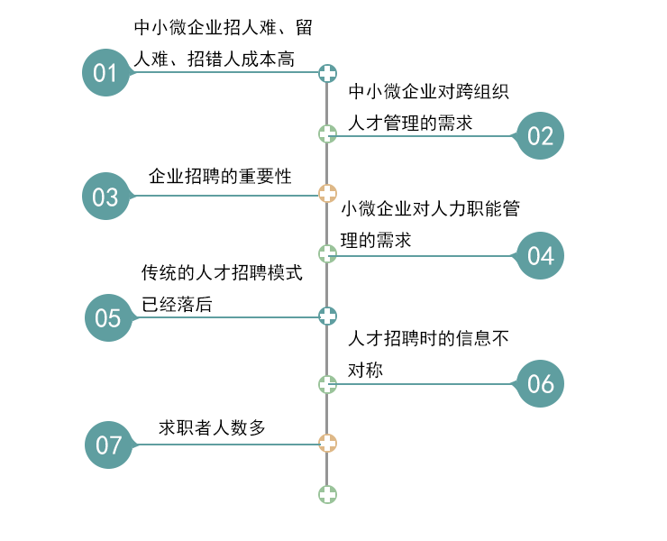

图1.2 项目背景

## 文档格式

本文档按以下要求和约定进行书写：

(1)页面的左边距为2cm，右边距为2 cm，装订线靠左，行距为单倍行距。

(2)标题最多分三级，分别为黑体小三、黑体四号、宋体小四，标题均加粗。

(3)正文字体为楷体小四号，无特殊情况下，字体颜色均采用黑色。

(4)出现序号的段落不采用自动编号功能而采用人工编号，各级别的序号依次为1、1.1、(1)等，特殊情况另作规定。

## 预期读者和阅读建议

本文档的主要内容共分4部分：综合描述、外部接口需求、功能性需求、非功能性需求。综合描述部分主要对系统的整体结构进行了大致的介绍；功能性需求对系统的功能需求进行了详细描述，是本文的主要部分；非功能性需求部分对非功能需求进行了详细的描述；外部接口需求部分对用户界面、软件接口、硬件接口和通讯接口等进行了描述。

本文档面向多位读者对象：

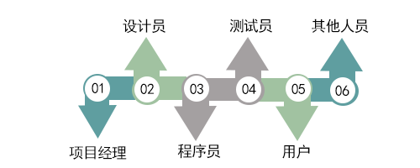

图1.3 文档预期读者对象总览

(1)项目经理：项目经理可以根据该文档了解预期产品的功能，并据此进行系统设计、项目管理。

(2)设计员：对需求进行分析，并设计出系统，包括数据库的设计。

(3)程序员：配合《设计报告》，了解系统功能，编写《用户手册》。

(4)测试员：根据本文档编写测试用例，并对软件产品进行功能性测试和非功能性测试。

(5)用户：了解预期产品的功能和性能，并与分析人员一起对整个需求进行讨论和协商。

(6)其他人员：如部门领导、公司领导等可以据此了解产品的功能和性能。

在阅读本文档时，首先要了解产品的功能概貌，然后可以根据自身的需要对每一功能进行适当的了解。

## 产品范围

该产品是在积累了丰富业务经验的基础上进行开发的，在需求上，充分考虑了中小微企业招工难、留人难、为什么中小微企业招工难以及跨组织管理人才的用户需要。本产品将普遍适用于招工难的中小微企业，为中小微企业解决招工问题、创建人才档案、查询人才档案、保护员工隐私，该产品具有商业价值。

## 参考文献

列举编写软件产品需求分析报告时所用到的参考文献及资料，包括：

* 本项目的合同书
* 上级机关有关本项目的批文
* 本项目已经批准的计划任务书
* 用户界面风格指导
* 开发本项目时所要用到的标淮
* 系统规格需求说明
* 使用实例文档
* 属于本项目的其它己发表文件
* 本软件产品需求分析报告中所引用的文件、资料
* 相关软件产品需求分析报告
* 为了方便读者查阅，所有参考资料应该按一定顺序排列。如果可能，每份资料都应该给出
* 标题名称
* 作者或者合同签约者
* 文件编号或者版本号
* 发表日期或者签约日期
* 出版单位或者资料来源

# 综合描述

## 用户期望

（1）建立一套适用于小微企业的跨组织人才管理系统，功能包括但不限于：员工档案的建立、评价和查阅系统，以及其他便于企业管理人才、完成招聘工作的功能等；

（2）需要具有完备的权限管理逻辑，注重数据脱敏；

（3）制定初步的运营策略，以吸引HR使用。

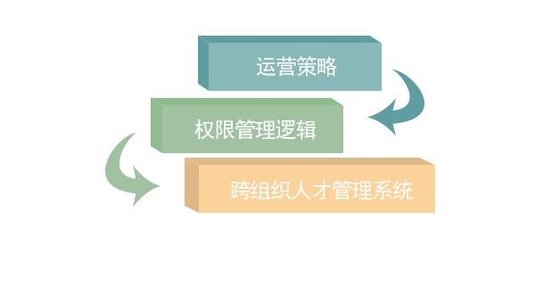

图2.3用户期望

## 产品状况

易ZHAO跨组织人才管理系统，是基于今目标开发的一套独立的跨组织人才管理系统，主要用于解决中小微企业招聘中会面临的背调难、成本高、不深入的问题，它可以帮助企业规避雇佣风险。

使用该系统，企业可以为雇员创建人才档案，记录员工在职期间的工作情况及重大事件，例如绩效完成情况、出勤状况、有无重大违纪等；同时允许HR及部门主管定期进行主观评价。

当员工进行求职时，新的用人单位通过查阅调取该系统内的人才档案，了解该人员在各个企业中的工作能力与工作态度，与此作为是否录用的评判依据。同时，该系统中也可以加入其他的应用场景与功能，以帮助企业更快、更好、更低成本地完成招聘工作。

在信息安全方面，该系统也注重保护员工和企业隐私，加强权限管理，对关键数据进行脱敏处理，避免企业和员工的隐私发生泄漏。

同时，该系统也有一定的商业价值，易于推广，它可以快速有效吸引HR使用该系统。

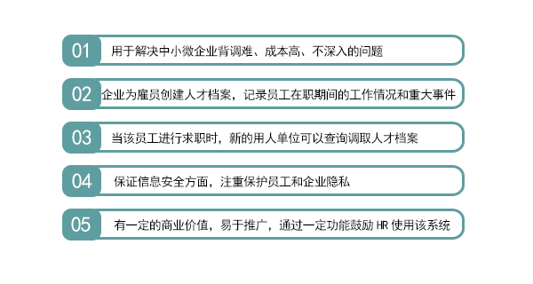

图2.4产品状况

## 用户类和特性

该系统的用户面向所有国内的中小微企业，中小微企业往往具有招工难，留人难，招错人成本大等问题，因此有大量的中小微企业需要这个系统的帮助。也 正是因为大量的中小微企业有这样的需求，我们的系统必须在做得完善基础上要尽量做得美观。企业可以使用系统为雇员创建人才档案、新的用人单位通过查阅调取该系统内的人才档案，同时企业也保护用户隐私。同理，由于使用的企业多，我们的系统也必须设计得简单、易于使用、快捷高效，美观。



图2.5 用户类和特性

## 开发环境

## 设计和实现上的限制

系统的支持存在一定的差距，影响了开发人员对系统的把握。

* 遵循的开发规范和标准
* 企业需求的限制
* 政府法规的限制
* 工业标准的限制
* 系统的限制

# 外部接口需求

本系统由用户子系统、管理员子系统和企业成员子系统三个系统构成。每个系统分别由相应的若干个模块构成。模块内包含一系列的功能。下面将逐一介绍各个模块的主要操作方法。

### 3.1.1系统主页面模块

系统主页面提供了三个子系统的入口和本系统的简介信息，方便使用者使用本系统、了解本系统的主要功能和特点。如图3.5所示。

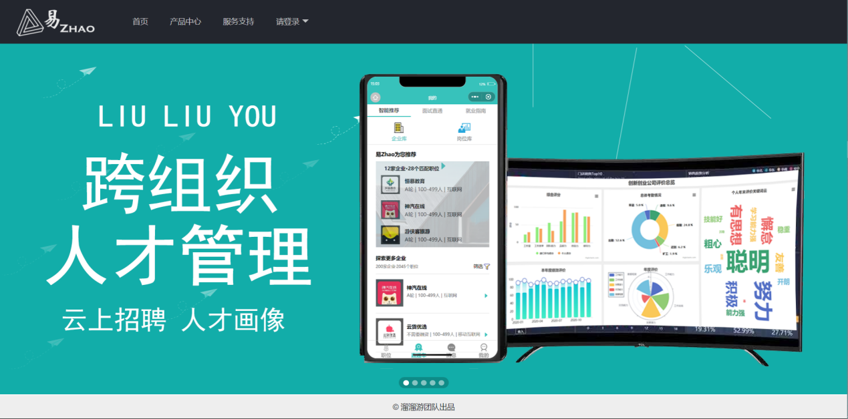

图3.5系统主页面

### 3.1.2用户子系统登陆模块

用户登录模块可以让指定用户的账号登录到用户子系统系统中。当用户登录本系统时，在登录验证页面，要求用户输入正确的账户名和密码，再点击“登录”按钮，如图3.6所示。

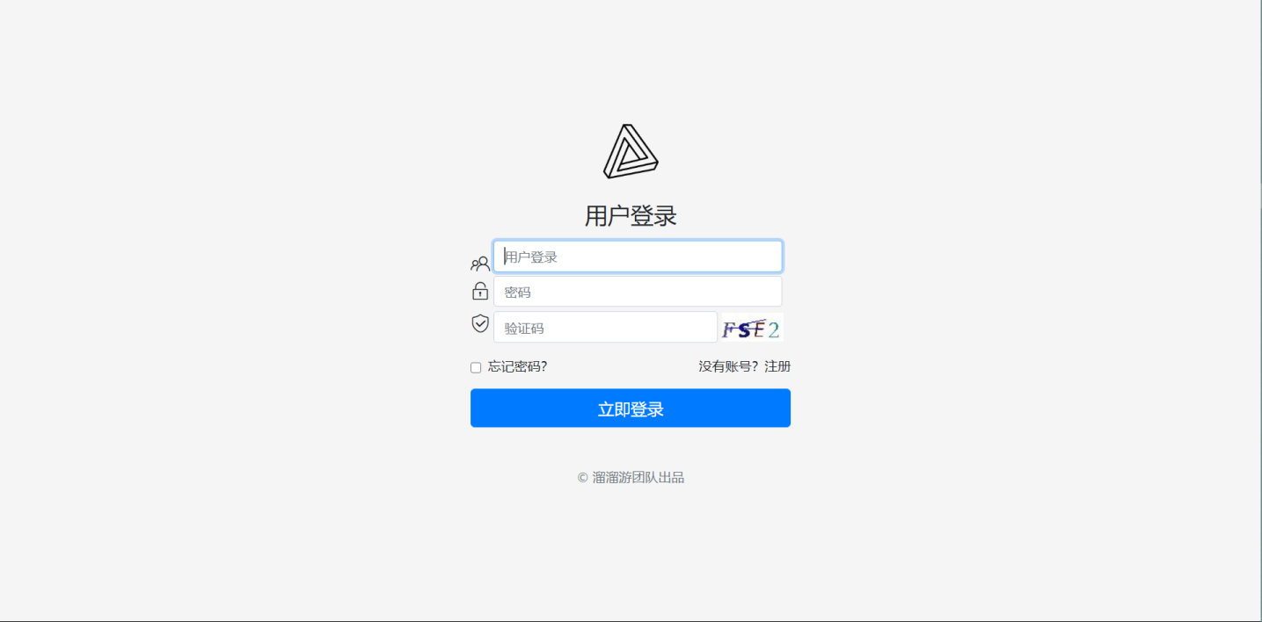

图3.6用户子系统登录页面

### 3.1.3用户招聘信息查询模块

用户可以在此查看企业发布的招聘信息，方便用户择优，如图3.7所示。

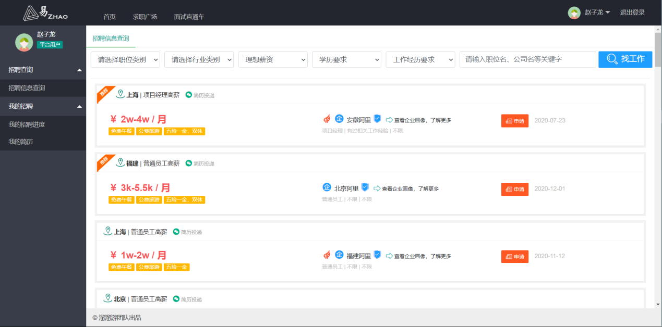

图3.7用户招聘信息查询

### 3.1.4查看企业画像

用户在查看招聘信息时可以进入到企业画像的链接内查看企业的相关信息，如图3.8所示。

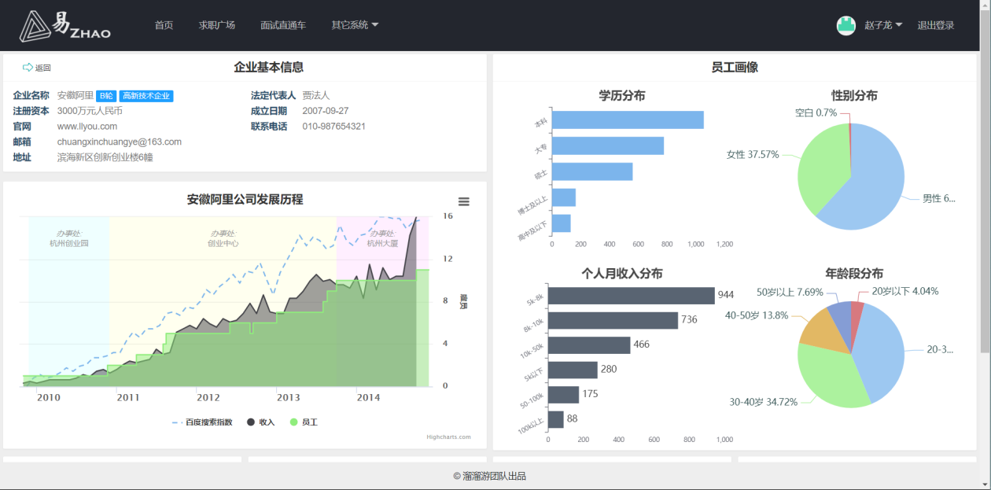

图3.8企业画像

### 3.1.5用户查看招聘进度

用户投递简历后可以在这里查看企业审核状态，如图3.9所示。

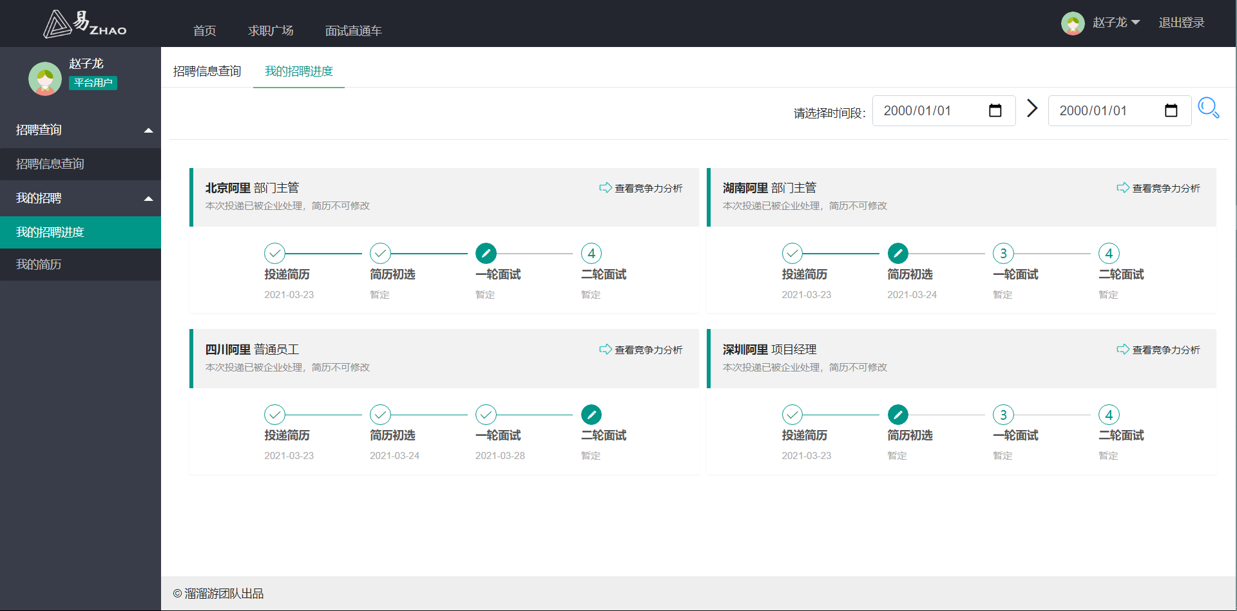

图3.9用户招聘进度查询

### 3.1.6用户查看简历

用户可以在此查看自己建立的简历，如图3.10所示。

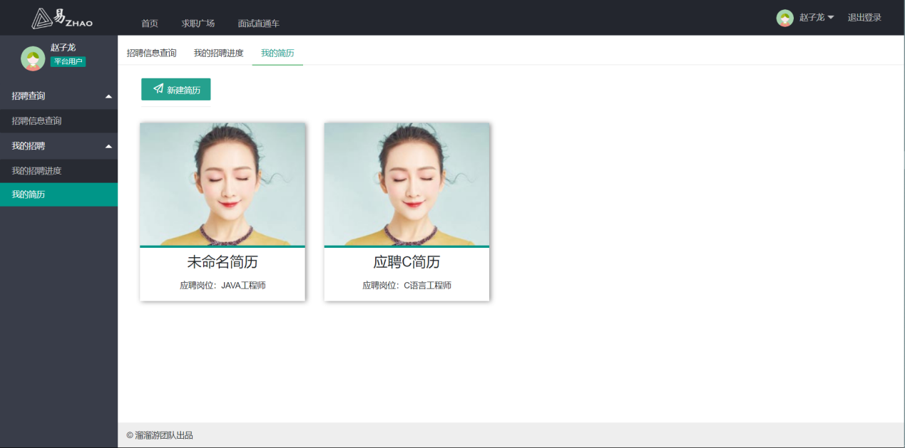

图3.10用户简历查看

### 3.1.7用户个人中心

用户可以在此查看自己的信息，如图3.11所示。

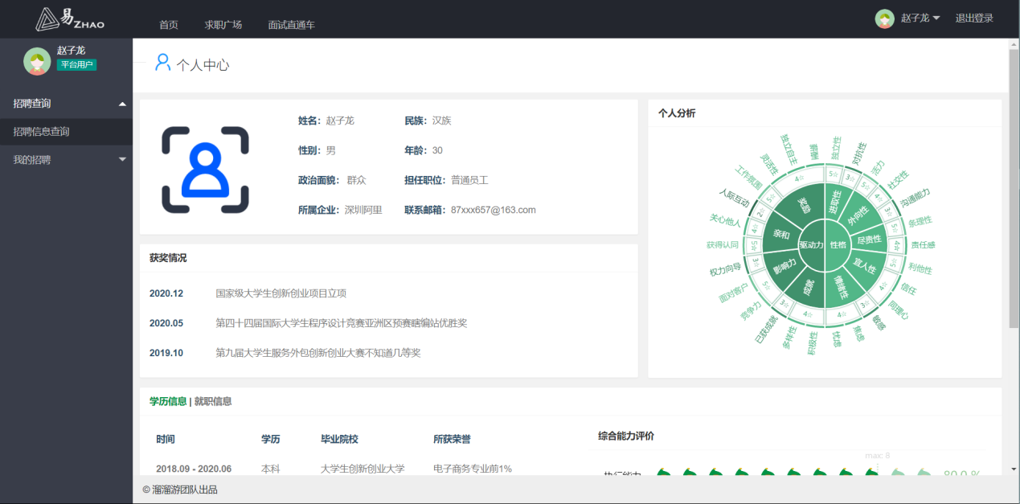

图3.11用户个人中心

### 3.1.8用户查看企业对自己的评价

用户可以在此查看就职过的企业对自己的评价，如图3.12所示。

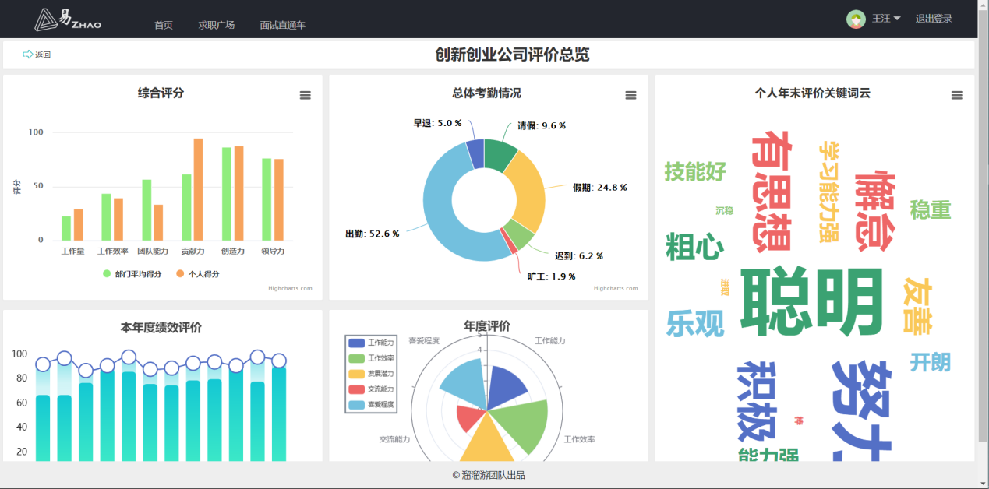

图3.12企业评价

### 3.1.9管理员登录板块

管理员登录模块可以让指定管理员的账号登录到管理员子系统中。当管理员登录本系统时，在登录验证页面，要求管理员输入正确的账户名和密码，再点击“登录”按钮，如图3.13所示。

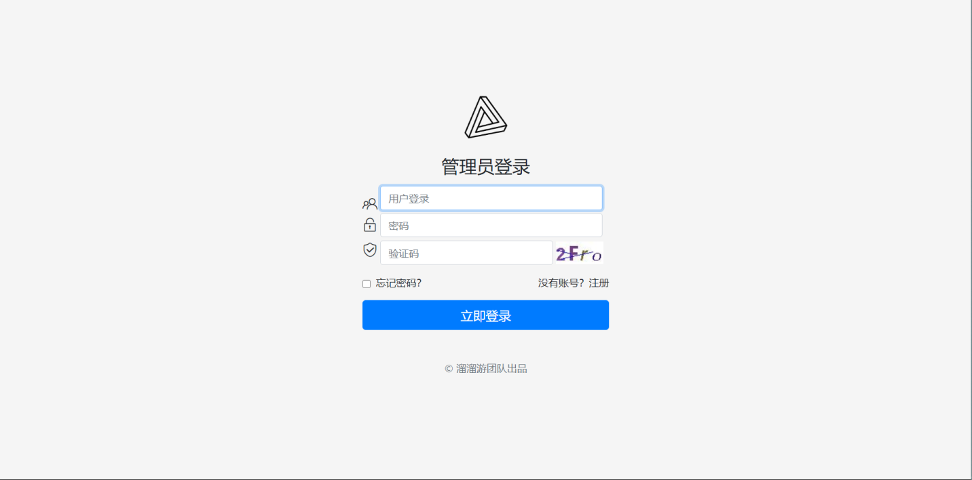

图3.13管理员登录页面

### 3.1.10查看企业子系统中的企业信息

管理员登录到子系统中后可以看到使用本系统的用户和企业的相关信息，以便管理员对系统的安全性作保障，如图3.14所示。

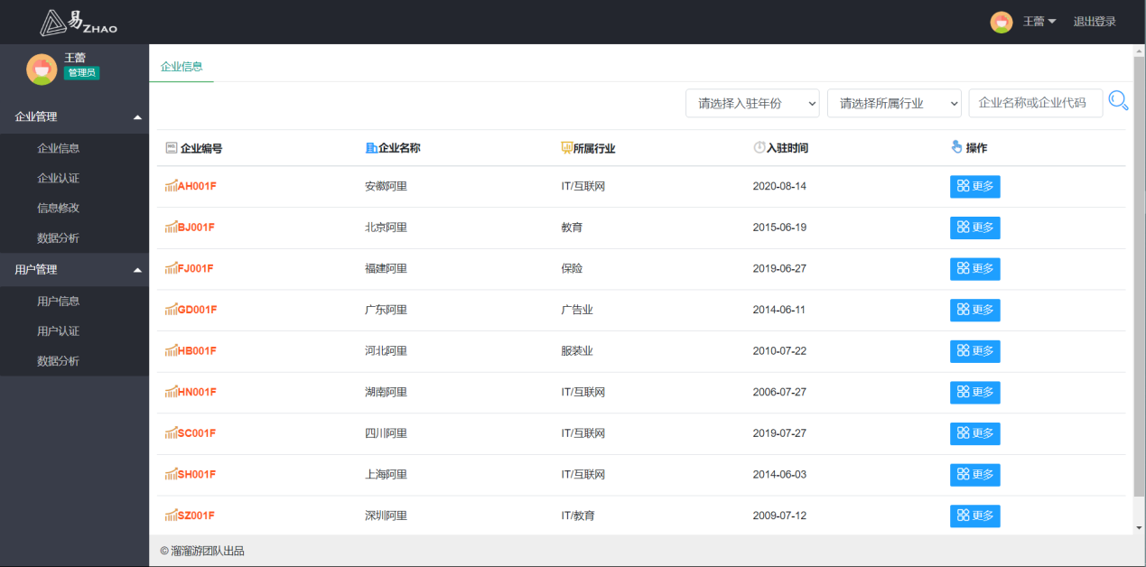

图3.14企业信息查看

### 3.1.11企业认证管理

管理员可以对已分配的企业进行认证，如图3.15所示。

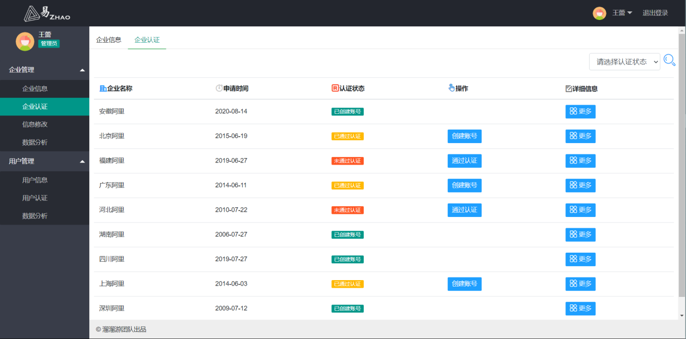

图3.15企业认证

### 3.1.12企业信息修改

管理员可以对已分配的企业信息进行修改，与实际信息同步，如图3.16所示。

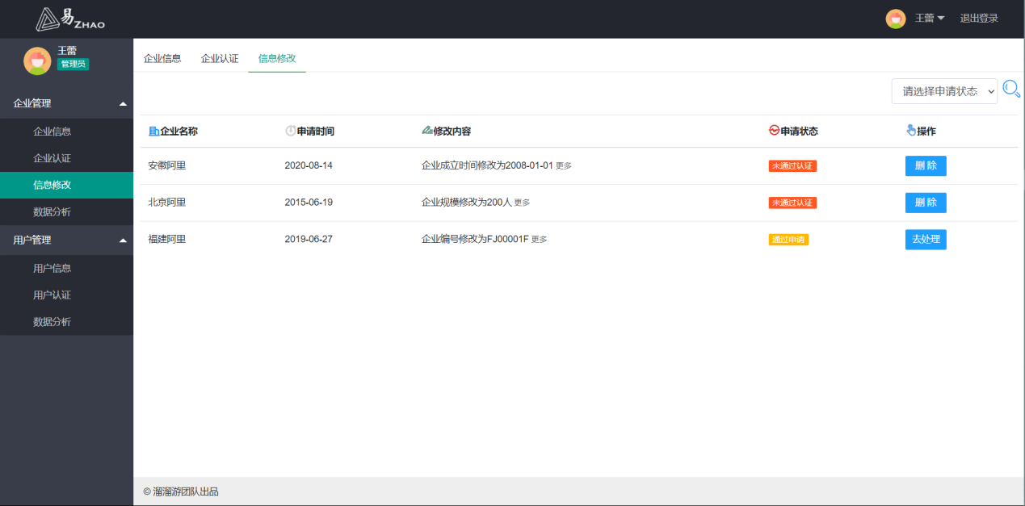

图3.16企业信息修改

### 3.1.13用户信息管理

管理员可以对已注册的用户信息进行管理，如图3.17所示。

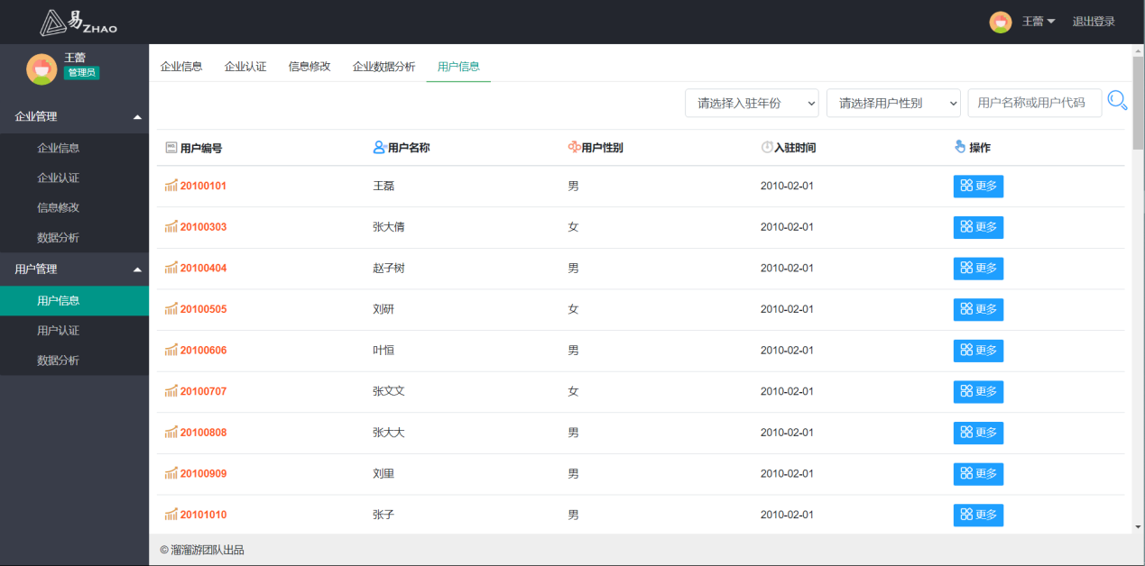

图3.17用户信息管理

### 3.1.14用户信息认证

管理员可以对已注册的用户信息进行认证，保障系统的安全性，如图3.18所示。

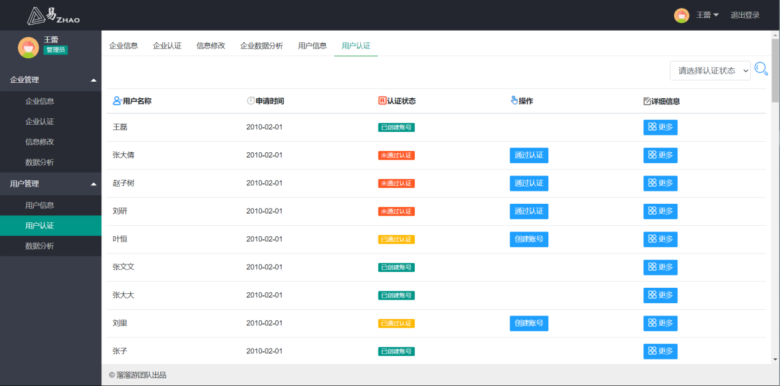

图3.18用户信息认证

### 3.1.15企业登录板块

企业成员登录模块可以让指定企业成员的账号登录到企业成员子系统中。当企业成员登录本系统时，在登录验证页面，要求企业成员输入正确的账户名和密码，再点击“登录”按钮，如图3.19所示。

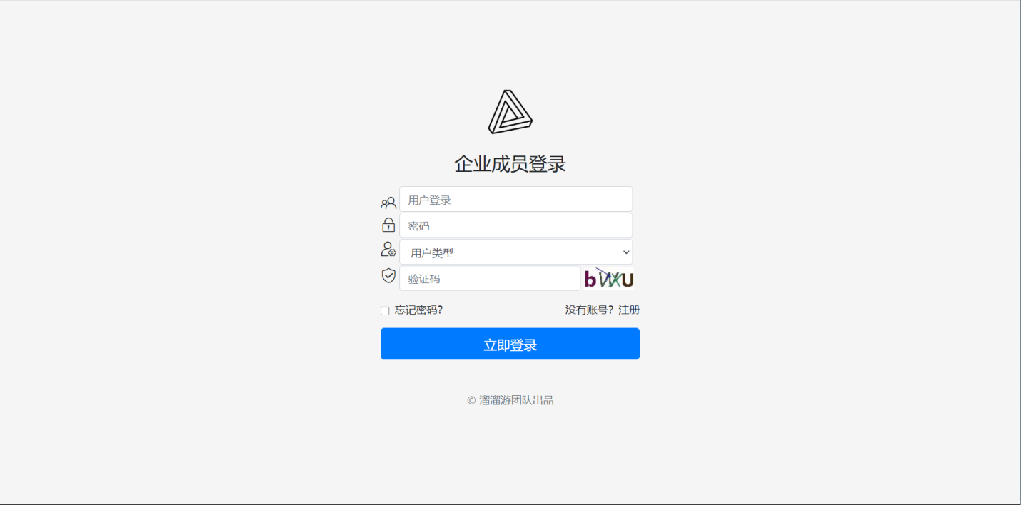

图3.19企业成员登录页面

### 3.1.16HR招聘信息查看

HR可以在此查看企业发布的招聘信息，如图3.20所示。

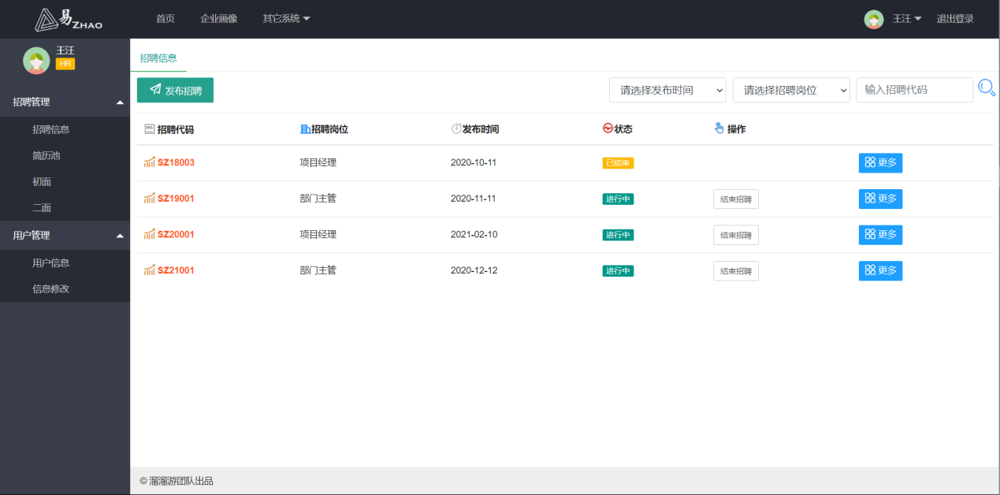

图3.20 HR招聘信息查询

### 3.1.17HR简历池查看

HR可以在此查看用户投递进来的简历信息，进行筛选，如图3.21所示。

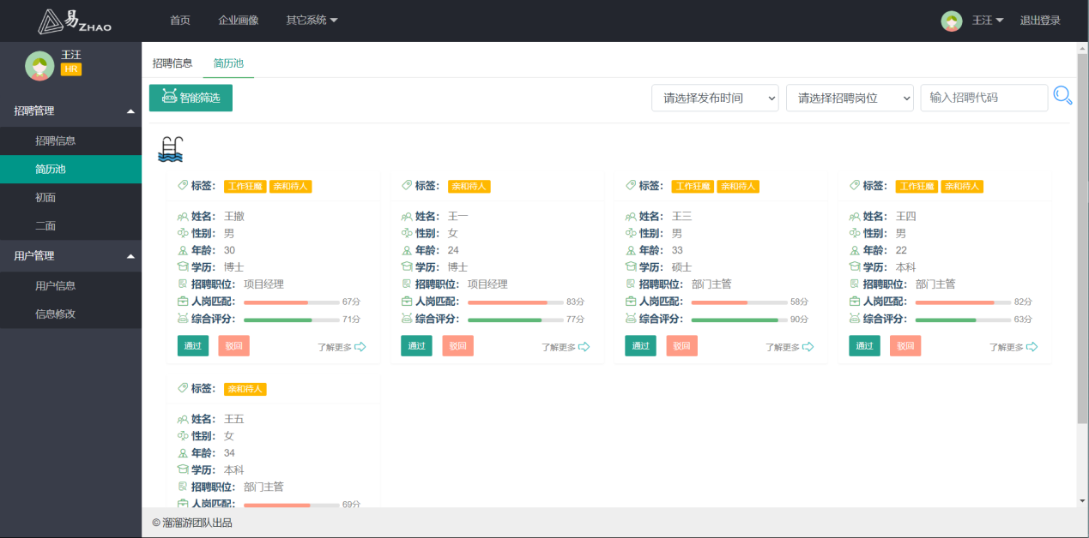

图3.21简历池查看

### 3.1.18HR用户档案查看

HR可以查看简历用户的档案信息，提供决策依据，如图3.22所示。

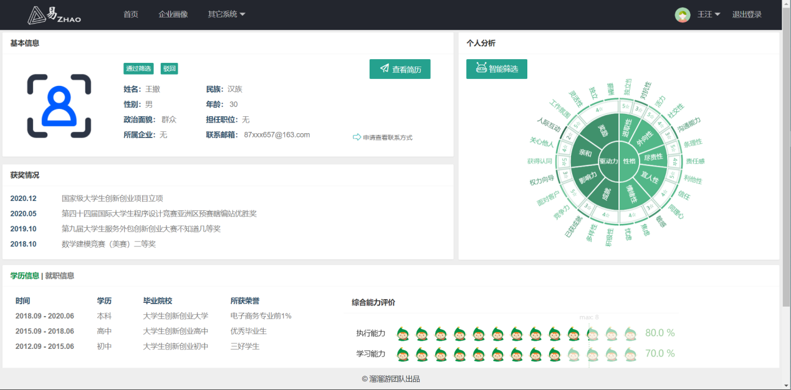

图3.22用户档案信息查看

### 3.1.19HR查看用户简历

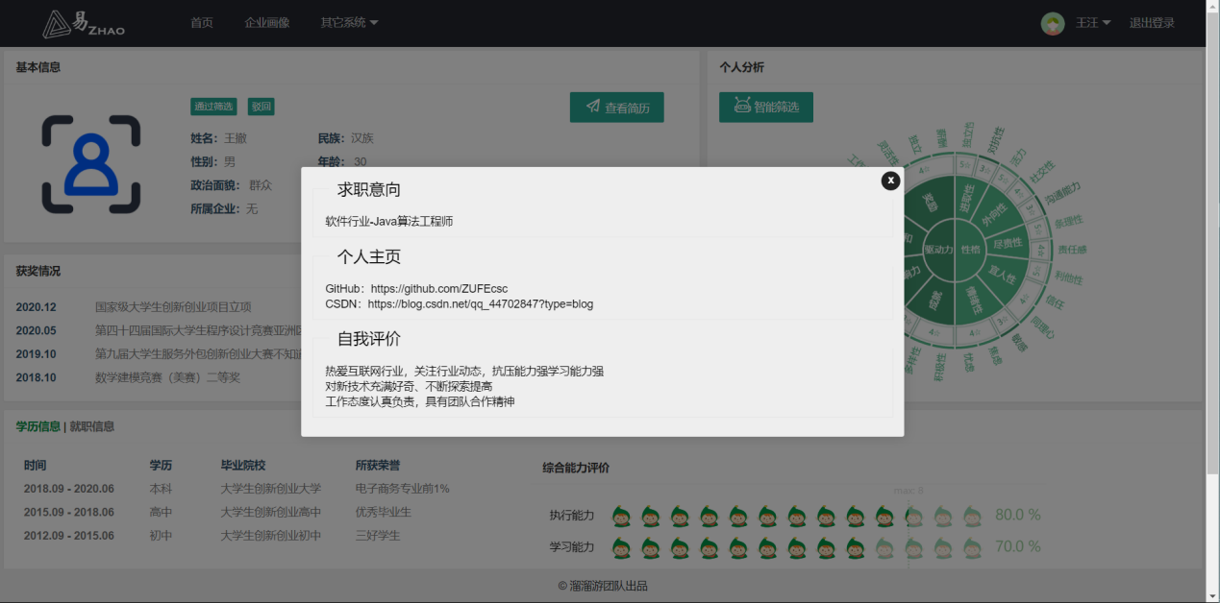

图3.23用户简历

### 3.1.20HR申请用户联系方式

HR如果想要获取更多的应聘者信息，可在此申请，如图3.24所示。

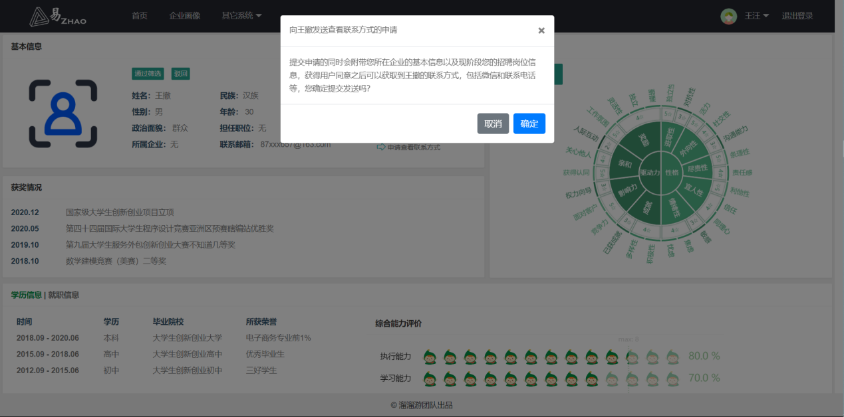

图3.24申请用户联系方式

### 3.1.21HR企业内部成员管理

HR可进行企业内部账号的管理和成员管理，如图3.25所示。

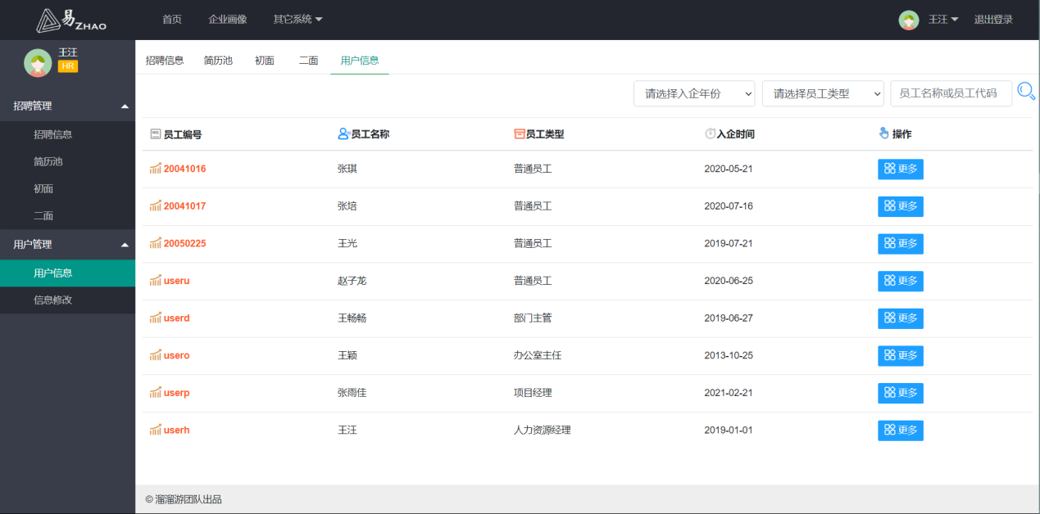

图3.25企业成员信息管理

### 3.1.22办公室主任考勤评价

办公室主任可对企业办公室员工进行考勤评价，如图3.26所示。

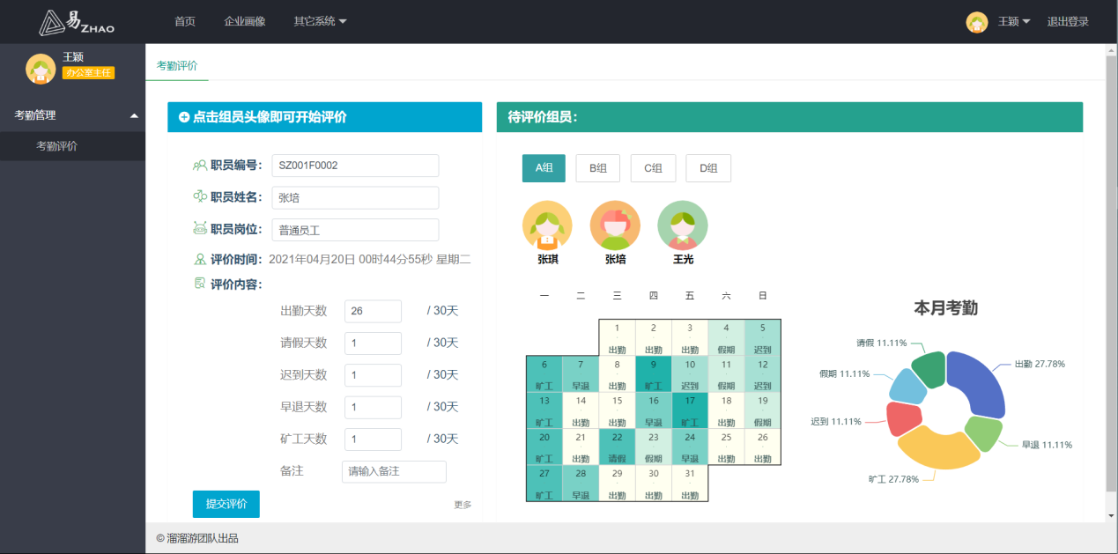

图3.26考勤评价

### 3.1.23项目经理查看项目信息

项目经理可以在此查看已有自己的项目信息，如图3.27所示。

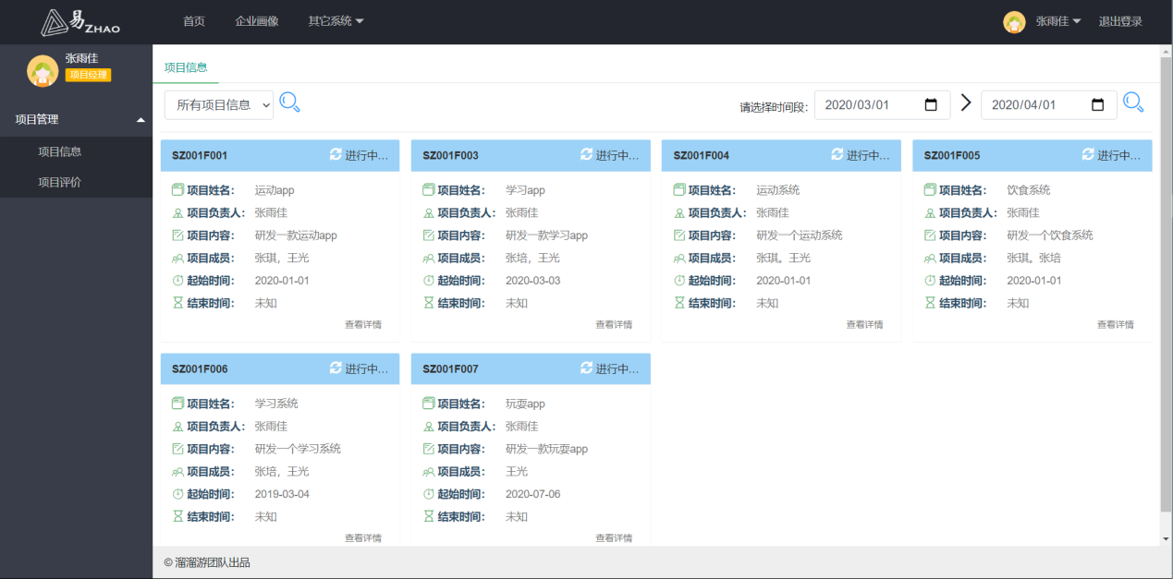

图3.27查看项目信息

### 3.1.24项目经理进行项目评价

项目经理可以在此评价项目相关信息，如图3.28所示。

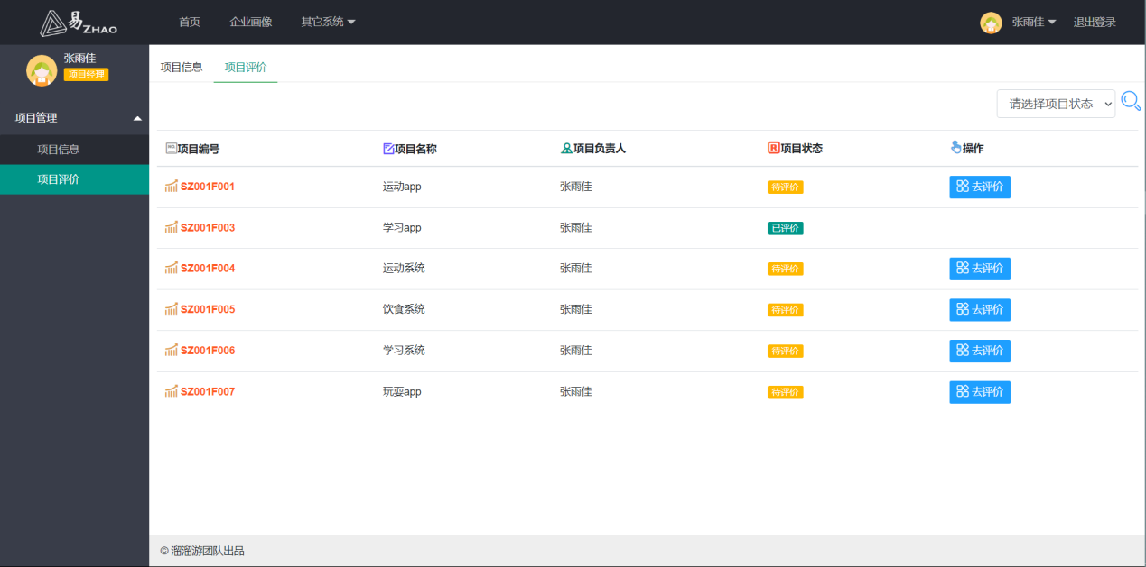

图3.28项目评价

### 3.1.25部门主管查看项目信息

部门主管可以在此查看所管辖部门内的项目信息，如图3.29所示。

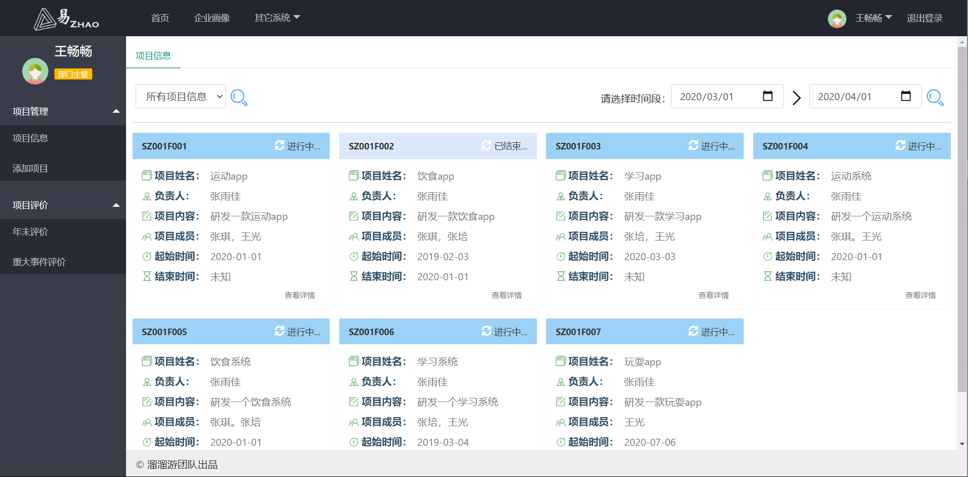

图3.29部门主管查看项目信息

### 3.1.26部门主管新建项目

部门主管可以在此新建项目，如图3.30所示。

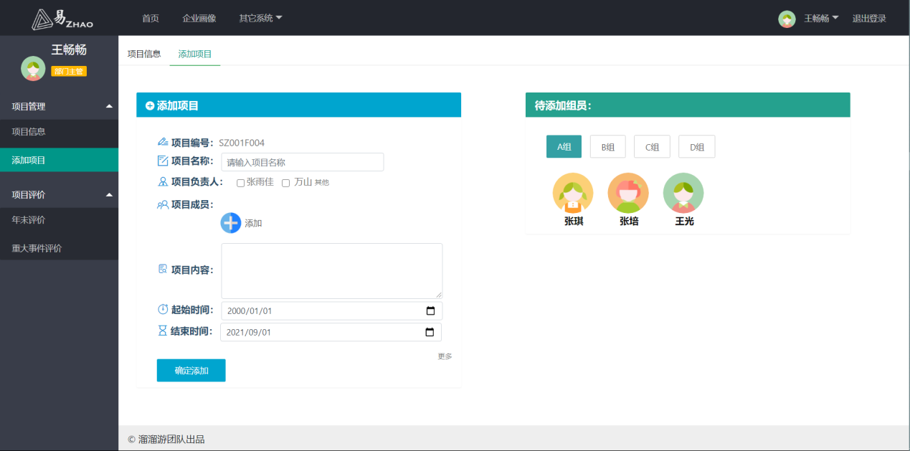

图3.30新建项目

### 3.1.27部门主管年末评价

部门主管可以在此对员工进行年末评价，如图3.31所示。

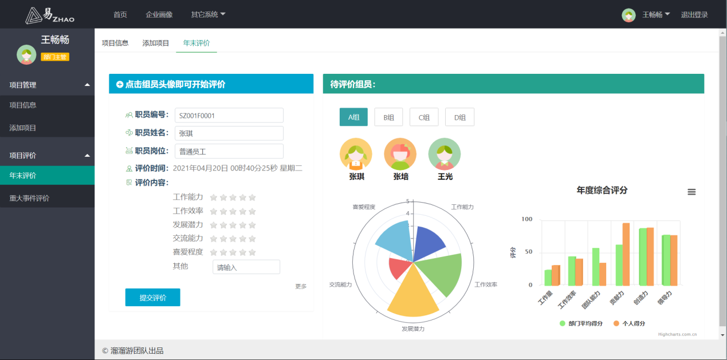

图3.31年末评价

### 3.1.28部门主管重大事件评价

部门主管可以在此对员工进行重大事件评价，如图3.32所示。

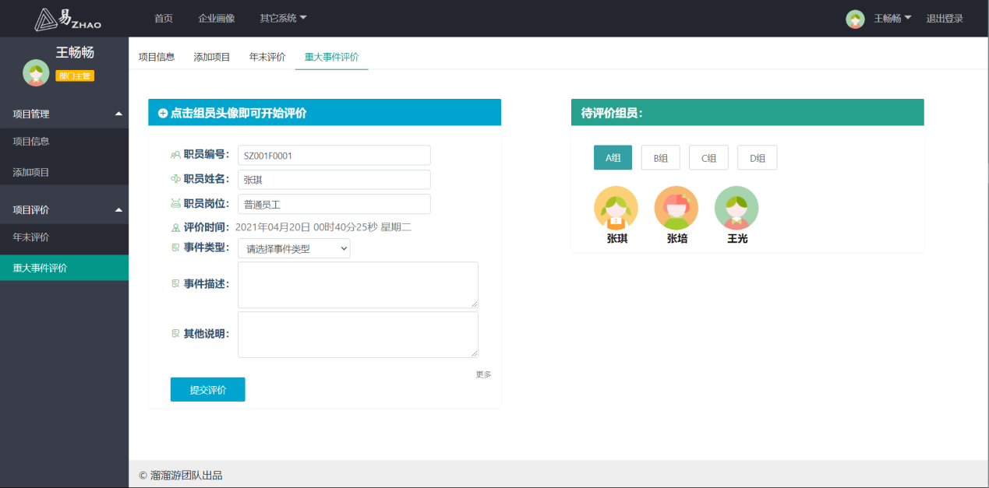

图3.32重大事件评价

### 3.1.29用户账号注册和认证

用户在注册账户时要进行身份认证，如图3.33，3.34,3.35所示。

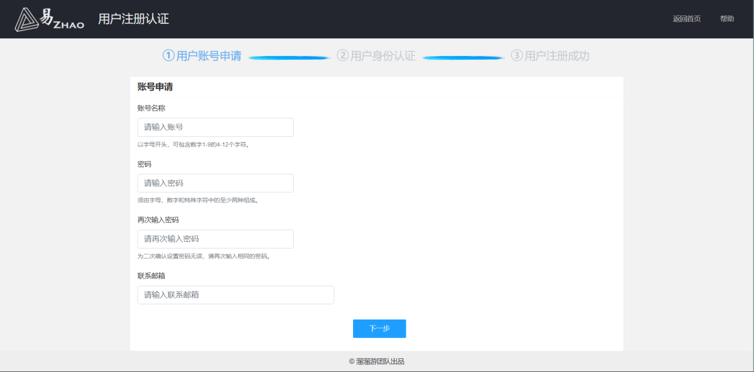

图3.33用户账号申请

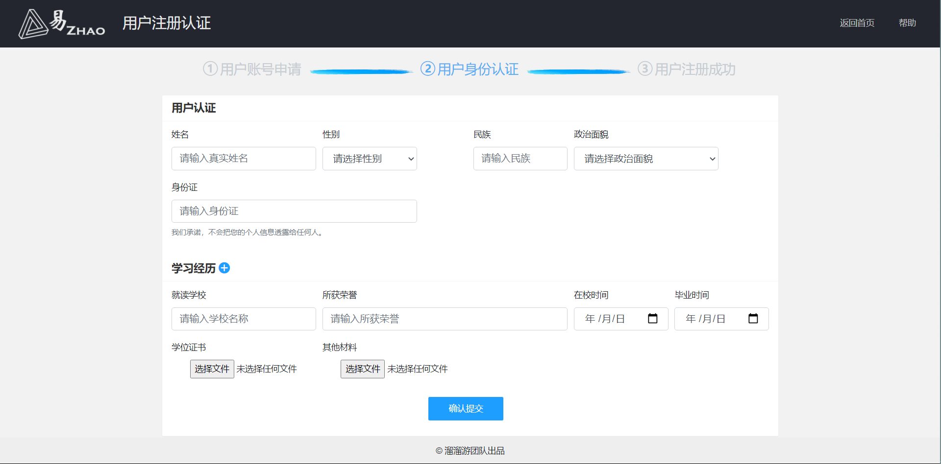

图3.34用户身份认证

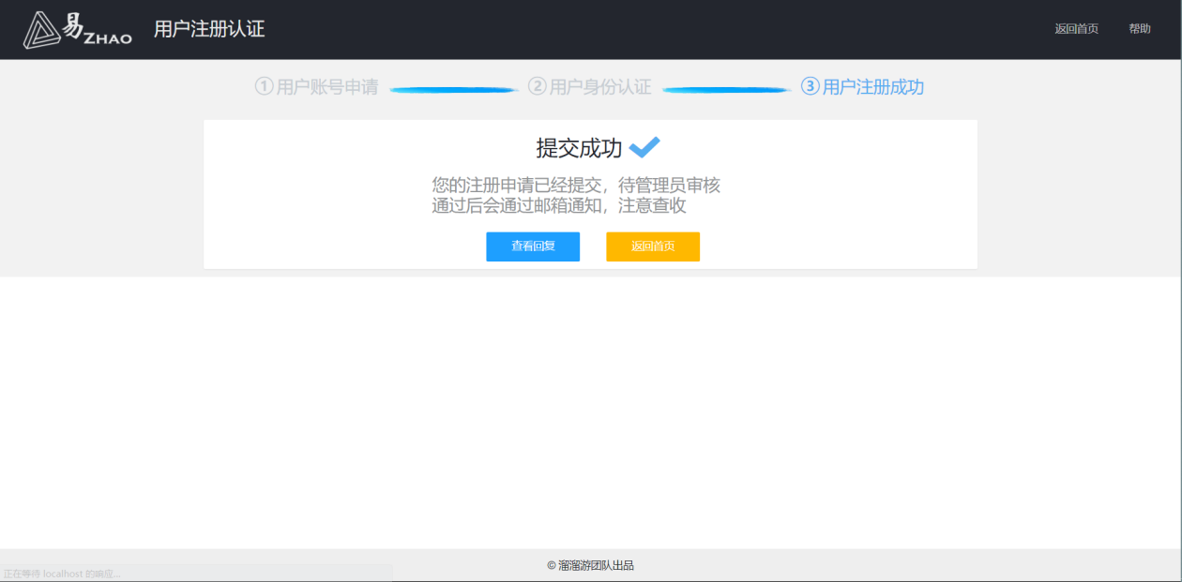

图3.35注册成功

### 3.1.30企业注册和认证

企业在申请子系统时要进行认证，如图3.35，3.36,3.37所示。

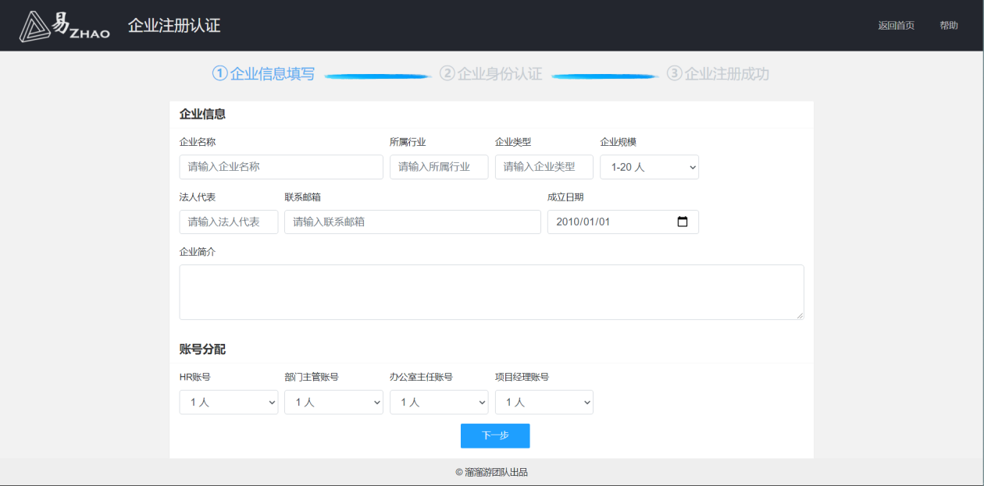

图3.36企业信息填写

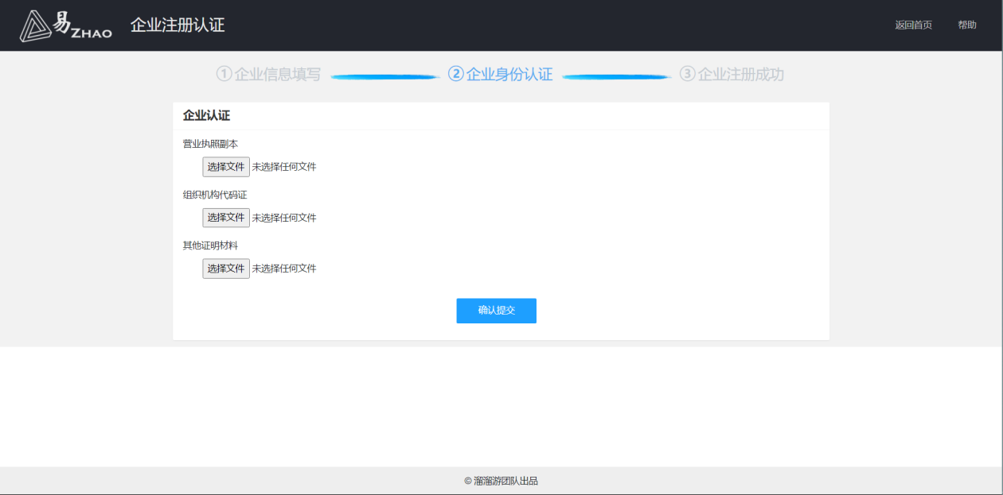

图3.37企业身份认证

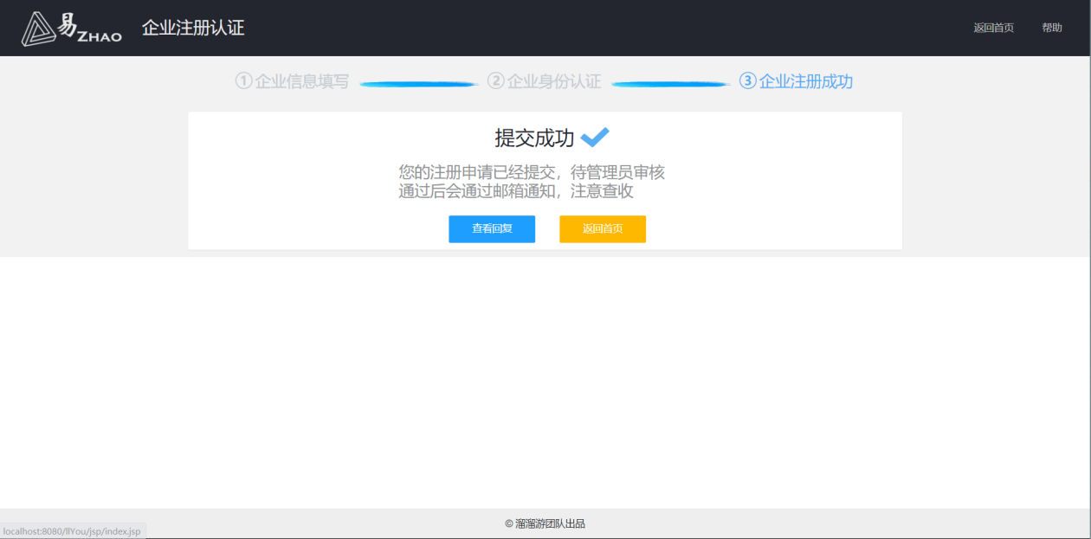

图3.38企业注册成功

**3.2软件接口**

该软件产品与其它外部组件的连接，这些外部组件必须明确它们的名称和版本号以资识别，外部组件包括：

* 操作系统
* 数据库
* 函数库
* 集成的商业组件

这里所说的“集成的商业组件”，是指与系统集成的商业组件，而不是与软件产品集成的商业组件。例如：中间件、消息服务，等等。

**3.3通讯接口**

软件产品所使用的通讯功能相关的需求，包括：

* 电子邮件
* WEB浏览器
* 网络通讯标准或者协议
* 消息格式
* 通讯安全或加密问题
* 数据传输速率
* 同步和异步通讯机制

# 系统功能需求

易ZHAO跨组织人才管理系统根据用户（本系统的使用者包括有招人需求中小微企业、有应聘需求的应聘者以及平台管理员）需求，在web端和小程序端分别实现了以下功能：

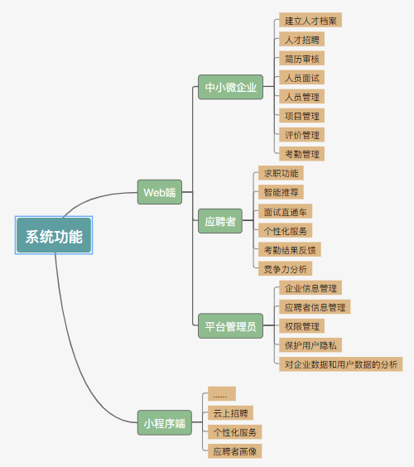

图4.1系统功能

一、web端

* 中小微企业

1. 建立人才档案

系统会记录员工在职期间的工作情况及重大事件，例如绩效完成情况、出勤状况、有无重大违纪等；并且同时允许HR及部门主管定期进行主观评价，组成一个员工档案，提高员工信息透明度，让HR更加了解该员工。当该员工进行求职时，HR通过查阅该调取该系统内的人才档案，可以了解该人员在各个企业中的工作能力与工作态度，与此作为是否录用的评判依据。

（2）人才招聘

这个功能主要由两部分组成，一部分是对内招聘，即通过智能检测企业内部员工与职位的匹配度以及员工自荐来改变内部员工的职位，这种职位的变动可以提高员工与职位的匹配度，减少员工的离职率，降低“招错人”成本。另一部分是外招，企业可以通过发布招聘信息的方式吸引人才来招聘，然后通过查询人才档案，发布线上考核等方式筛选人才，选出最合适的员工。也可以通过人才推荐来选择员工。

（3）简历审核

简历是企业招聘时筛选人才的一大参考，有些人为了成功入职，会采取不正当的竞争方式—简历作假。易ZHAO跨组织人才管理系统利用区块链技术，智能筛选简历，自动辨别简历真假。也会根据简历和其他参考标准对应聘者做出一个综合评价，编入人员档案，供HR参考。

（4）人员面试

目前大多企业采取的面试方法还是最传统的线下面试，这种面试不仅效率低下还成本巨高，今目标采取线上线下结合的方式来进行面试，在线上可以通过直播，与HR面对面，线上测试等方法进行面试，加大企业与员工的相互了解，为线下面试减轻负担。

（5）人员管理

企业可以通过易ZHAO跨组织人才管理系统对已入职的员工进行管理，可以通过员工绩效评估预测和胜任力预测获取员工的工作能力、员工和职位的匹配度等消息，管理人员可以通过这些信息来对员工进行管理，也可以将部分信息反馈给员工，从而达到激励员工的目的。

（6）项目管理

企业可以通过易ZHAO跨组织人才管理系统对企业项目进行管理，也可以由此获取员工对项目的参与程度，所展现的能力等信息。

（7）评价管理

在建立人才档案时，有一部分内容是“对该员工的评价”，这些评价包括年末评价、重大事件评价等，今目标可以对这些评价进行管理。

（8）考勤管理

考勤是员工绩效评价的重要一部分，企业可以对员工考勤进行管理。

* 应聘者

（1）求职功能

应聘者可以通过使用易ZHAO跨组织人才管理系统来进行招聘信息查询，系统也会通过应聘者所提供的相关信息来进行智能职业匹配，从而给应聘者推送符合他们需求和能力的企业和职位。应聘者还可以通过易ZHAO跨组织人才管理系统看到不同企业的企业画像，获得更多企业信息。

（2）智能推荐

易ZHAO跨组织人才管理系统会根据已有的企业库，岗位库和应聘者所提供的相关信息去进行一个相关匹配，来给应聘者推荐适合他们的企业和岗位。

（3）面试直通车

企业会在今目标上发布线上考核和专项挑战，应聘者完成这些任务后会有一个相关成绩，成绩突出可或者一个直接面试的机会。

（4）个性化服务

易ZHAO跨组织人才管理系统中有一个性化服务的功能，里面有职业指导，情景对话，就业帮助功能，有职业选择困难或者入职困难的用户可以选择这一功能来获得帮助。

(5) 考评结果反馈

这一功能是针对已入职的员工的，已入职的员工会定期得到一个绩效反馈来对他们的日常工作能力，工作态度，考勤等来进行打分。可以帮助员工时时调整工作态度，加强工作能力。

（6）竞争力分析

应聘者在投递完简历后，不仅可以看到相应的简历进度，还可以看到个人的综合实力排名、简历匹配度、职位招聘情况和学历竞争情况，从而更加直观地看出自己在这份工作中的竞争力。

* 平台管理员

（1）企业信息管理

平台管理员会对企业提供的企业信息、企业认证进行管理，并对这些信息进行时时修改。

（2）应聘者信息管理

平台管理员会对应聘者提供的个人信息、个人信息认证进行管理，并对这些信息进行时时修改。

（3）权限管理

具有完备的权限管理逻辑，注重数据脱敏。

（4）数据脱敏

对某些敏感信息通过脱敏规则进行数据的变形，实现敏感隐私数据的可靠保护。

（5）对企业数据和用户数据的分析

在企业方面，对企业上线情况、本月新增，本周企业招聘信息发布量、平台企业地域发布、企业行业与规模发布、今日发布职位等进行数据分析，在用户方面，对本月新增用户、今日提问关键词、昨日企业搜索指数、学历分布以及收入分布等进行数据分析并可视化展示。

1. 小程序端

出于对web端不易携带、不宜使用的考虑，我们团队做了一个方便用户随时使用的小程序，小程序除了拥有与web端相同的功能外，还拥有云上招聘和个性化服务这两个功能。

1. 云上招聘

这一点我们借鉴了直播的模式，应聘者可以通过选择不同公司来观看不同公司的直播，从而决定是否投递简历。需要招聘的职位回像商品一样显示在页面上，应聘者可以像购买商品一样选择自己感兴趣的职位，投递自己的简历。HR也会直接在直播中审阅应聘者信息，现场面试，节约了线下人力成本。

1. 个性化服务

小程序中有一个模块是专门做个性化服务的。对于找工作有困难的人，他们可以通过个性化服务预约老师，根据他们的不同需求，老师会对他们进行就业指导，帮助他们进行应聘时的情景对话，给他们提供就业帮助，提高他们的就业可能性。

1. 应聘者画像显示

应聘者了解企业可以通过观察企业画像，同理，企业可以通过应聘者画像来直观便捷的了解应聘者。我们会根据应聘者的学历、工作能力、工作态度等信息来为应聘者定制一个个人的画像。

# 其它非功能需求

## 性能需求

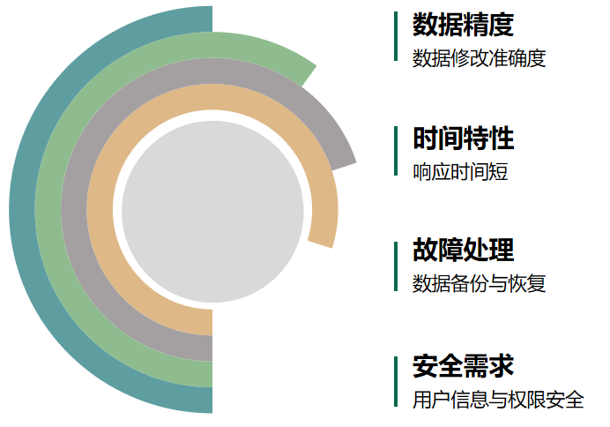

图5.1 性能要求

1. 精度要求

在执行人才档案相关流程操作的时候，不允许出现因为程序的原因而导致操作失败、操作延误、应聘者信息加载错误等情况，也不允许错误增添、删减应聘者信息的情况。对于应聘者信息的修改，在数据修改时也要求保证对应的准确性。

(2) 时间特性要求

在HR搜索应聘者相关信息的时候，在良好的运行规定的条件下，相应时间控制在2-5秒，给予用户良好的用户体验。返回100行数据以内的数据查询，单次操作的响应时间要求在2秒之内。

(3) 故障处理要求

在用户输入一些不合理的数据的时候，能够进行一些合理的提示信息，不能因为输入错误而导致系统的错误，或者程序停止运行；数据库要求有备份和恢复机制，以防止数据的全部丢失。

(4) 安全需求

由于用户的证件信息、联系方式、家庭住址等个人信息交付给了系统，系统对于这些需要严格保密的数据信息应有足够的防御能力，防御普通黑客的攻击，尽量减少各种可能出现的漏洞，防止用户信息被不良分子窃取。保证用户权限的正确设置，防止出现各种越权行为。用户在第一次登录后，必须更改他的系统预置密码，系统预置的登录密码不能重用。

## 安全性需求

本系统的连接是通过特殊的协议进行通信的，协议不公开且连接需要密码。与系统安全性、完整性问题相关的需求，或者与个人隐私问题相关的需求。这些问题将会影响到软件产品的使用和软件产品所创建或者使用的数据的保护。定义用户身份认证，或备授权需求。明确软件产品必须满足的安全性或者保密性策略。也可以通过称为完整性的质量属性来阐述这些需求。

## 软件质量属性

易用性优于易学性，可移植性优于有效性。

## 业务规则

列举业务规则时，根据规则的数量，选取合适的编目方式。

## 用户文档

将与软件产品一同交付的用户文档，并且明确所有己知用户文档的交付格式或标准，例如：

* 安装指南
* 纸质文档，16开本
* 用户手册
* 纸质文档，16开本
* 在线帮助
* 电子文档，与软件产品一同分发、配置
* 使用教程电子文档，与软件产品一同分发、配置

# 词汇表

为了便于非软件专业或者非计算机专业人士阅读软件产品需求分析报告，要求使用非软件专业或者非计算机专业的术语描述软件需求。所以这里所指的专业术语，是指业务层面上的专业术语，而不是软件专业或者计算机专业的术语。但是，对于无法回避的软件专业或者计算机专业术语，也应该列入词汇表并且加以准确定义。

# 数据定义

数据定义是一个定义了应用程序中使用的所有数据元素和结构的共享文档，其中对每个数据元素和结构都准确描述：含义、类型、数据大小、格式、计量单位、精度以及取值范围。数据定义的维护独立于软件需求规格说明，并且在软件产品开发和维护的任何阶段，均向风险承担者开放。

如果为软件开发项目创建一个独立的数据定义，而不是为每一项特性描述有关的数据项，有利于避免冗余和不一致性。但是却不利于多人协同编写需求分析报告，容易遗漏数据，也不方便阅读。因此还是建议为每个特性描述有关的数据项，汇总数据项创建数据定义，再根据数据定义复核全部数据，使得它们的名称和含义完全一致。必须注意的是，为了避免二义性，在汇总数据项时应该根据数据项所代表的实际意义汇总，而不是根据数据项的名称汇总。

在数据定义中，每个数据项除了有一个中文名称外，还应该为它取一个简短的英文名称，该英文名称应该符合命名规范，因为在软件开发时将沿用该英文名称。可以使用等号表示数据项，名称写在左边，定义写在右边。常见数据项的描述方式如下：

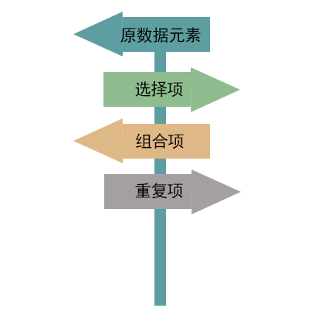

图7.1 数据定义

* 原数据元素

一个原数据元素是不可分解的，可以将一个数量值赋给它。定义原数据元素必须确定其含义、类型、数据大小、格式、计量单位、精度以及取值范围。采用以星号为界的一行注释文本，描述原数据元素的定义。

* 选择项

选择项是一种只可以取有限离散值的特殊原数据元素，描述时一一枚举这些值，并用方括号括起来写在原数据元素的定义前。在两项离散值之间，使用管道符分隔。

* 组合项

组合项是一个数据结构或者记录，其中包含了多个数据项。这些数据项可以是原数据元素，也可以是组合数据项，各数据项之间用加号连接。其中每个数据项都必须是数据定义中定义过的，结构中也可以包括其它结构，但是绝对不允许递归。如果数据结构中有可选项，使用圆括号把该项括起来。

* 重复项

重复项是组合项的一种特例，其中有一项将有多个实例出现在数据结构中，使用花括号把该项括起来。如果知道该项可能允许的范围，就按“最小值：最大值”的形式写在花括号前。

# 分析模型

这是一个可选部分，包括或涉及到相关的分析模型，例如：

* 数据流程图
* 类图
* 状态转换图
* 实体-关系图

# 附录B：软件概要设计报告

# 1. 引言

## 编写目的

本报告是基于软件需求规格说明书进行编写。开发易ZHAO跨组织人才管理系统是为了中小微企业的跨组织人才管理，解决中小微企业招人难的问题。而编写概要设计是为了详尽说明易ZHAO跨组织人才管理系统的结构，包括数据库结构和出错处理，从而对该系统产品的结构进行描述。

概要设计的基本内容包括：

* 系统功能简介
* 系统结构简介
* 系统接口设计
* 数据设计
* 模块设计
* 界面设计

## 项目风险

本软件开发项目的全部风险承担者，以及各自在本阶段所需要承担的主要风险，首要风险承担者包括：

* 任务提出者
* 软件开发者
* 产品使用者

## 预期读者和阅读建议

本软件系统概要设计报告所针对的各种不同的预期读者，可能的读者包括：

* 用户
* 开发人员
* 项目经理
* 测试人员
* 文档编写人员

针对每一类读者提出最适合的文档阅读建议：

用户：了解文档中对软件本身的解释，结合需求规格说明书理解软件的概要。

开发人员：注重概要设计中存在的项目风险，以及系统出错处理设计、技术设计以及数据库设计。

项目经理：注重进度计划以及该文档的编写目的。

测试人员：注重概要设计中系统出错处理设计、技术设计以及数据库设计。

文档编写人员：注重各方面的协调以及文档的编写。



图1.4文档预期读者对象总览

# 2. 设计概述

本项目是为了建立一套适用于小微企业的跨组织人才管理系统而开发的易ZHAO跨组织人才管理系统。由于现在的小微企业有招工难，踩坑多，招工成本大等问题。所以需要一个完整性的解决方案使小微企业可以客观全面真实地了解面试者曾经的工作能力与工作状态，以便更好地匹配岗位，并规避招错人的风险。

## 2.1 限制和约束

该项目起到限制和约束作用的可能存在的条件有：

* 技术条件
* 资金状况
* 开发环境
* 运行环境
* 时间限制

虽然受到的限制和约束有很多，但是我们团队还是尽力完成该项目的各项功能。

## 2.2 设计原则和设计要求

(1)用户界面设计原则：为了满足大部分小微企业的需求，用户界面设计必须简明，便捷、美观、功能齐全。

(2)数据库设计原则：本系统的开发基于数据挖掘和数据分析技术，需要有强大的数据库支撑，所以对数据库就要较高的要求，在设计数据库时，优先考虑数据库的承载性、包容性。

(3)系统安全性原则：为了确保用户数据的安全性，本系统提供对用户信息数据进行备份保存和恢复的功能。

(4)系统易操作性要求：本软件在进行设计时应充分考虑到系统的易操作性，具有操作简单、快捷的特点，缩短用户对系统操作理解的时间。

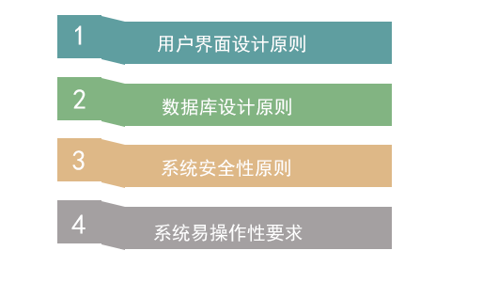

图2.6设计原则

# 3.系统逻辑设计

本节内容主要根据软件产品需求规格说明书和软件产品数据字典建立系统的逻辑模型。此种模型暂时与系统的物理因素(例如：计算机、数据库管理系统)无关。它是系统需求与物理实现的中间结构，它的主要结果是建立：系统结构图、系统界面结构图、系统出错处理、以及系统开发技术说明。

说明：如果进行系统设计时尚未编写软件数据字典：应首先参照附录B说明，编写软件数据字典。在完成软件数据字典后，再进行系统设计。

## 3.1 系统组织设计

表3.1系统组织表

|  |  |  |  |  |
| --- | --- | --- | --- | --- |
| 子系统编号 | 英文名称 | 中文名称 | 业务功能 | 应用端 |
| 1 | administrator | 管理员子系统 | 分配企业子系统和管理用户信息 | Web端 |
| 2 | company | 企业子系统 | 员工招聘和评价 | Web端 |
| 3 | user | 用户子系统 | 工作应聘 | Web端 |
| 4 | back-stage | 后台子系统 | 数据管理和处理 | Web端 |

## 3.2 系统结构设计

**3.2.1 系统特性表**

系统特性是系统中完成某项具体操作的基本单元，它由入口参数，出口参以及处理过程三部分组成。

系统特性可以具有操作界面，也可以没有操作界面；可以被其它操作界面、或者系统特性调用，也可以调用其它操作界面、非操作界面、或者系统特性；但是不允许特性表递归调用(调用自己)，包括间接递归调用。

当系统由多个子系统(模块)组成时，每个子系统分别使用一张系统特性表进行描述。具体系统特性表如下所示：

表3.2系统特性表

|  |  |  |  |
| --- | --- | --- | --- |
| 子系统编号：1  子系统英文名称：administrator  子系统中文名称：管理员子系统 | | | |
| 特性编号 | 系统特征英文名称 | 系统特征中文名称 | 操作功能 |
| 1 | partial-system | 分配企业子系统 | 点击相应分配按钮 |
| 2 | user-manage | 用户信息管理 | 点击处理用户信息 |
| 说明：可为申请的系统分配企业子系统，为注册的用户管理信息 | | | |

表3.3系统特性表

|  |  |  |  |
| --- | --- | --- | --- |
| 子系统编号：2  子系统英文名称：company  子系统中文名称：企业子系统 | | | |
| 特征编号 | 系统特征英文名称 | 系统特征中文名称 | 操作功能 |
| 1 | make-newjob | 发布跟进招聘信息 | 点击招聘按钮 |
| 2 | make-evaluation | 做员工评价 | 点击评价按钮 |
| 3 | manage-project | 管理公司项目 | 点击项目按钮 |
| 说明：企业在本子系统内可进行招聘、项目跟进和员工评价 | | | |

表3.4系统特性表

|  |  |  |  |
| --- | --- | --- | --- |
| 子系统编号：3  子系统英文名称：user  子系统中文名称：用户子系统 | | | |
| 特征编号 | 系统特征英文名称 | 系统特征中文名称 | 操作功能 |
| 1 | deliver-application | 面试申请 | 点击提交按钮 |
| 2 | step-check | 招聘流程跟踪 | 点击流程按钮 |
| 3 | self-info | 个人信息 | 点击个人信息按钮 |
| 说明：用户可查询企业招聘信息进行申请，并且可查看流程结果，个人信息修改 | | | |

表3.5系统特性表

|  |  |  |  |
| --- | --- | --- | --- |
| 子系统编号：4  子系统英文名称：back-stage  子系统中文名称：后台子系统 | | | |
| 特征编号 | 系统特征英文名称 | 系统特征中文名称 | 操作功能 |
| 1 | job-update | 招聘信息更新 | 点击招聘信息按钮 |
| 2 | evaluation-update | 员工评价信息更新 | 点击评价更新按钮 |
| 3 | work-record-update | 员工工作记录信息更新 | 点击个人信息按钮 |
| 说明：实时更新操作后的数据，对所有信息进行管理 | | | |

## 3.3 系统接口设计

系统接口是一种非可视的系统界面，在多数情况下，它对用户是透明的。易ZHAO跨组织人才管理系统同一处理器的接口通过内部消息或者共享安全局变量来实现。而对外的接口主要是数据接口。其连接外部高层网络的设备, 通过数据接口系统接口传输协议，用户可以对系统数据进行管理和修改，保证了系统数据的有效传递。

# 4. 系统出错处理设计

## 4.1 系统出错信息

系统的漏洞处理十分重要，关系到整个系统。在系统开发在软件的开发过程中，需要对软件中存在的漏洞立即进行处理，即使一个很小的漏洞，也会造成整个软件开发系统的垃圾资源增多，最终可能会导致系统的瘫痪。因此在系统设计中，对拟开发系统要注意数据的约束性。为了进行数据统一收集和规范数据统一格式方面管理者的处理，针对存在的安全隐患，本小组进行了统一约束规范，如表4.1所示。

表4.1系统出错信息表

|  |  |  |
| --- | --- | --- |
| 错误名称 | 输出 | 补救 |
| 不合法的Url请求 | 提示错误，返回登陆界面 | Struts的请求错误控制 |
| 程序出错抛出异常 | 输入Log日志中的错误信息 | 判断错误信息，返回登录界面 |
| 数据访问量过大 | 返回请求失败 | 针对需求，重新选择服务器 |

## 4.2 补救措施

无论采用哪种开发方式，所开发的系统都不可避免的存在各种各样的弱点。所以要通过识别系统的弱点来提高侵犯安全性的危险性，以及采取必要的预防措施来提高安全水平。

(1)后备技术

由于现代计算机科学技术的快速发展，以往的数据备份已经不能满足用户和管理者对现有系统的要求，现在的技术一般是进行系统数据库的实时备份和备份服务器。当数据库瘫痪时，通过快速进行系统库的切换，这样可以有效的减少数据的丢失。当用户量大时，也可以使用备用服务器，两个服务器进行同步数据存储，如果一台服务器出错时，可以转换到另一台进行相同的操作，避免出现因瘫痪而面临网页打不开、数据丢失等相关问题。

(2)降效技术

通常情况下系统的管理员都不是专业的计算机人员，对计算机专业的知识了解相对较少。在面对系统瘫痪等错误时，都不知道如何去解决问题。如今，随着计算机科学技术的飞速发展，为了让系统用户能够自行解决运行过程中遇到的问题，大多采取小型服务器作为后备技术。这项技术在现有的开发系统中使用很广泛，当然备用的服务器从价格上考虑，可能不如主服务器，也可能会降低工作效率，但是从数据的完整性和安全性出发，可以让维修人员有更多时间进行系统的维护。

(3)恢复及再启动技术

由于采取的是低端服务器，同时进行数据库的实时备份。这样在系统维护完成后，可以很快的进行数据同步，同时也可以很快的进行系统的运行。

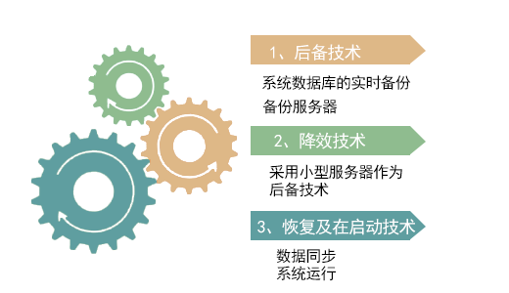

图4.2补救措施

## 4.3 维护处理设计

信息管理系统不同于其他系统，它并不是一劳永逸的最终系统。在它的运行过程中，还要进行大量的运行管理、系统维护、系统设置等工作要做。交付使用的信息管理系统跟工业产品不同，工业产品可以先生产一个样品，经过试验、改进再正式投入批量生产，而信息管理系统需要在用户使用过程中不断完善。系统维护包括程序的维护、数据文件的维护、代码的维护等。而且系统的修改，往往会造成系统程序、文件、代码的修改。因此，系统的修改必须通过批准。

# 5. 技术设计

# 5.1 系统开发技术

### 5.1.1 跨组织胜任力甄选体系

为了帮助企业识别、选拔到优秀的面试者，简化HR的工作量，我们构建了一个全新的多标签文本分类（MCLA）模型，用于进行胜任力分析任务。我们的胜任力模型主要实现了以下三点设计目标：



图5.2胜任力模型

（1）适用于全行业、全岗位，而不再仅限于特定行业与岗位。

（2）在后期使用过程中具备可扩展性。

（3）尽量减弱胜任力之间的相关性与依赖型。

我们使用python的Beautifulsoup工具爬取猎聘网上的5000余条招聘信息作为模型训练的语料库，使用jieba实现文本分词，使用Word2vec词嵌入模型进行文本向量化，然后构建MCLA胜任力模型，我们的模型结构如下图所示：

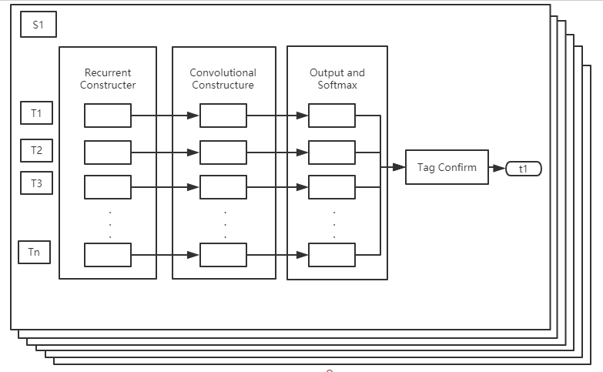

图5.3MCLA胜任力模型

在卷积结构中，使用了一个包含三层卷积层和一层池化层的卷积神经网络，用来将样本中每个单词的特征表示归纳为整个文本的特征表示。卷积结构如下图所示：

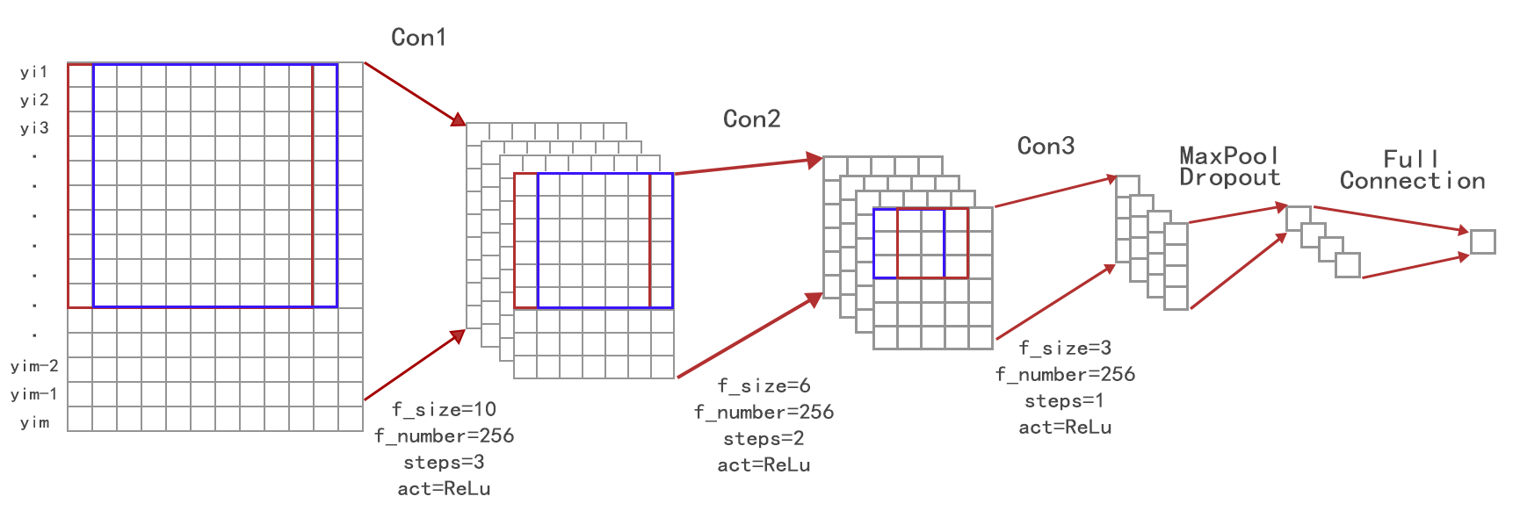

图5.4卷积结构

模型的使用：

（1）接收输入的面试者简历文本数据与招聘信息数据。接收到文本之后传递到后台进行胜任力分析。

（2）输出胜任力的分析结果。结果应该分为定性的分析结果与定量的分析结果两部分，利用图表的形式展示。

（3）历史数据分析结果的展示。我们根据面试者的历史绩效、考勤等评价数据进行综合分析照行业与岗位分门别类，展示所需要的胜任能力，为HR提供参考作用。

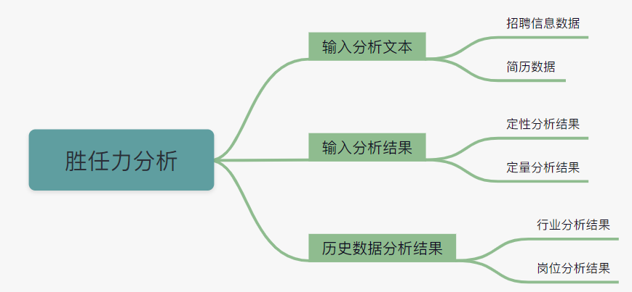

图5.5胜任力分析

### 5.1.2 职位与简历的双向匹配推荐算法

为解决人员岗位双向推荐问题，优化网站推荐功能，提高人岗匹配效率，我们通过分析求职简历与招聘启事两种半结构化文本的结构和内容，借助于贝叶斯公式对于简历中的 专业信息进行行业分类，在此基础上提出改进的相似度算法，对职位和简历的属性进行相似度算法计算，得到职位与简历之间的匹配度信息，从而做到更为精准有效的职位推荐。

（1）个人简历与企业招聘信息的结构分析

由于电子简历大多为半结构化文本数据，个人语言使用习惯不同，用户上传的简历格式也会有很大差别。为了实现更精确的简历模块划分，平台为用户提供规范化简历模板。

我们收集了200份中文电子简历数据，首先识别出模块标签，获得标签词的集合，然后将个人简历按照模块标签进行切分获得相应标签下的文本内容，利用层次聚类方法将内容相近的文本聚类，得到6大模块标签及其具体属性，作为简历模板的创建规范。

表7.1个人简历模块结构图

|  |  |  |
| --- | --- | --- |
| 中文简历 | 个人基本信息 | 姓名      性别  年龄   地址  电话        工作经验 |
| 教育背景 | 就读学校    在校时间  学历         专业 |
| 工作经历 | 企业名称    工作时间  职位名称    工作内容 |
| 自我评价 | 专业技能    性格自评 |
| 偏好意象 | 工作性质    工作地点  期望薪资    期望职业  求职状态 |
| 其他信息 | 兴趣爱好    公益活动 |

企业职位招聘信息也是一种半结构化文本，从文本的常见内容上看通常随岗位而发生变化，行业内对于招聘启事没有形成统一的标准，会根据岗位招聘启事的撰写者语言使用习惯的不同而产生差异，但也存在一定的规律。正如简历对企业来说具有分析解读的必要性一样，企业的招聘信息同样被求职者筛选企业而需要。因此，从不同的岗位招聘信息中分析归纳出一套通用的模板以便进行文本内容的获取和分析对于求职者选择企业岗位具有重大的意义。

表7.2系统招聘启事的模块结构示意图

|  |  |  |
| --- | --- | --- |
| 岗位招聘启事 | 基本信息 | 职位名称     职位简述  待遇简述   职位薪资  工作性质 |
| 选择偏好 | 招纳人数     学历要求  专业要求      工作经验 |
| 职位描述 | 岗位职责     任职要求  工作时间    公司福利 |
| 公司介绍 | 公司简介     发展历程  公司规模 发展前景 |

（2）个人简历和企业招聘信息的筛选与抽取

在构建了规范化的企业招聘模板与个人简历模板之后，我们选择招聘职位描述信息和个人简历中最能够反映求职者和招聘人员基本信息及偏好的10个属性：年龄、专业、学历、工作年限、性别、工作地点、公司性质、期望薪资、工作性质、职位名称，这些属性包含区间类型、标量类型、类别类型及自由文本，求职者简历和企业招聘信息这些属性之间存在一一对应关系。

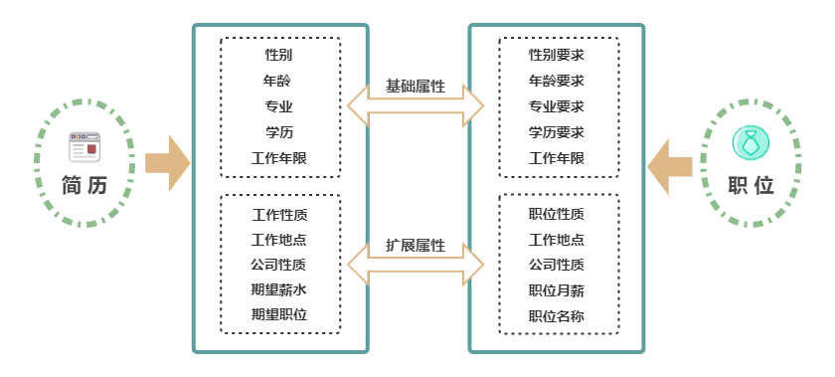

图5.6信息模型

(3)模型构建

职位类别分类算法：

本文将按照求职者的简历中专业属性进行判 断，进行相应的行业分类，从而达到进一步确切地为 其进行相应的职位推荐的目的，借助于贝叶斯变换公式对用户有效数据进行分类。

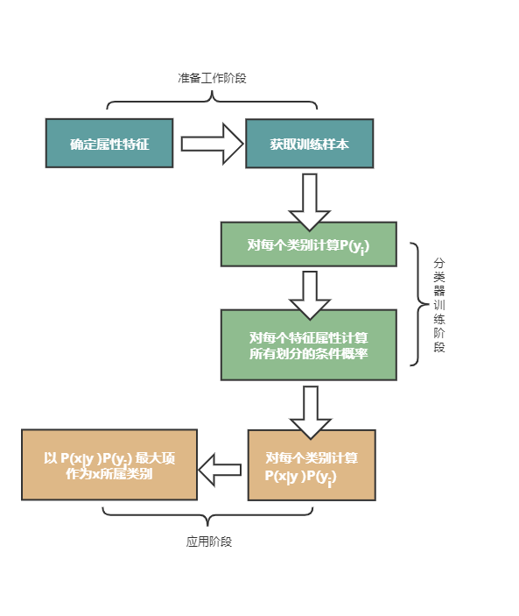

图5.7贝叶斯分类

* 改进的相似度算法：

针对招聘网站中的职位与简历特征属性进行相应的相似度比较性算法，采用加权局部相似度的方法来进行度量。

若xi,yi均为特定的数值，分别代表某个特征的最大值和最小值，那么则有：



若属性xi,yi为确定的字符集，如“男”或“女”。当xi=yi时，；否则，。

若两个特征属性均为区间型和，其中，，有



若其中一个属性味精确值，另一个精确属性为区间值，同上理则有：



通过改进的相似度匹配算法进行招聘网站中职位与简历的特征属性的匹配和相似度检测，从而进行较为精准有效的职位推荐和推送，为用户提供更加便捷有效的用户体验。

### 5.1.3 数据可视化分析技术

采用highcharts与echarts可视化分析工具。Echarts百度出品的优秀产品之一，也是国内目前开源项目中少有的精品。一个纯 Java 的图表库，可以流畅的运行在 PC 和移动设备上，兼容当前绝大部分浏览器，底层依赖轻量级的 Canvas 类库 ZRender，提供直观，生动，可交互，可高度个性化定制的数据可视化图表。

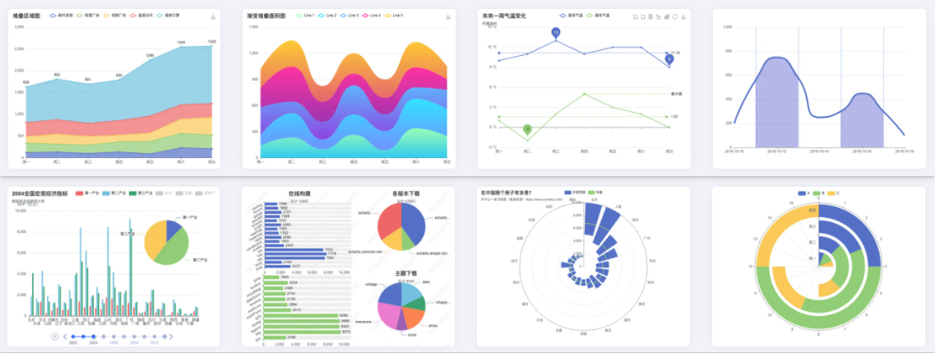

图5.8Echarts图

HighCharts 是一个用纯[JavaScript](http://baike.baidu.com/item/JavaScript" \t "_blank)编写的一个图表库，能够使XXXX很简单便捷地在Web端添加有交互性的图表，HighCharts支持的图表类型有曲线图、区域图、柱状图、饼状图、散状点图和综合图表。

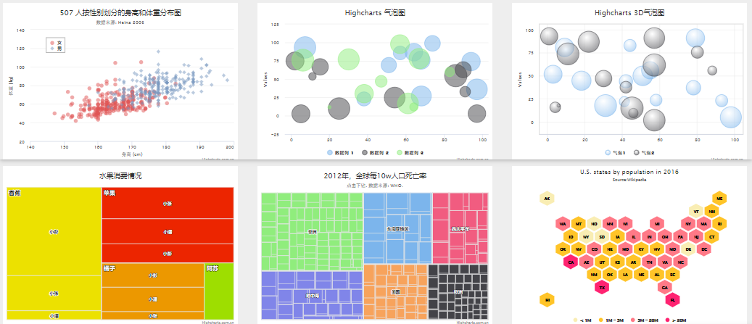

图5.9Highcharts图

### 5.1.4 基于区块链技术实现认证与识别

首先我们对企业以及用户提交的信息进行认证，具体认证过程如下图所示：

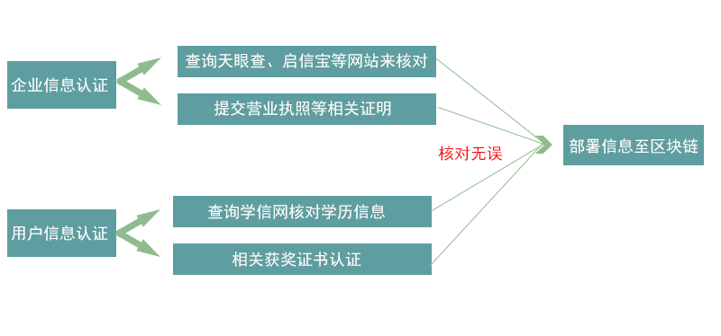

图5.10企业和用户信息认证

今年全国两会期间自广东代表团的全国人大代表、致公党广东省委会副主委李秉记向大会提交了《关于探索运用区块链技术进行学历学位证书认证的建议》，《建议》提出了运用区块链技术进行学历学位证书认证。《建议》认为，区块链技术具有独特的加密方式，非常适合作为学历学位认证手段，因此，我们平台决定将通过认证的信息部署在区块链上。我们使用百度智能云提供的区块链开放平台，将已核对验证的信息部署在区块链上，对于用户在平台产生的就职信息等数据经验证后都会部署上链，保证信息的安全性、不可篡改性以及可溯源性。

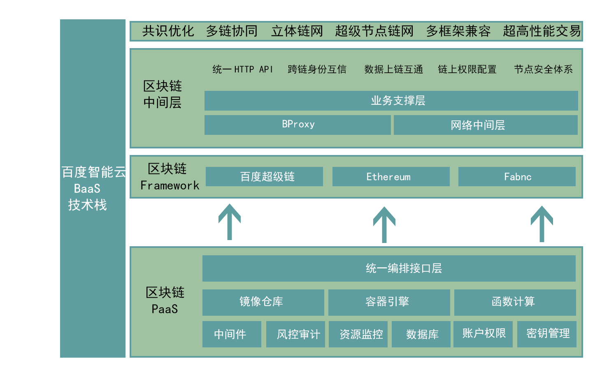

图5.11区块链

**5.1.5 数据分析与转化模型**

数据分析是指用适当的[统计分析](https://baike.baidu.com/item/%E7%BB%9F%E8%AE%A1%E5%88%86%E6%9E%90/11013761" \t "https://baike.baidu.com/item/%E6%95%B0%E6%8D%AE%E5%88%86%E6%9E%90/_blank)方法对收集来的大量数据进行分析，将它们加以汇总和理解并消化，以求最大化地开发数据的功能，发挥数据的作用。数据分析是为了提取有用信息和形成结论而对数据加以详细研究和概括总结的过程。

在实际应用中，数据分析可帮助人们做出判断，以便采取适当行动。在产品的整个寿命周期，包括从市场调研到售后服务和最终处置的各个过程都需要适当运用数据分析过程，以提升有效性，因此数据分析在工业设计中具有极其重要的地位。

数据分析的具体方法有列表法和作图法，本系统中采用作图法进行了对员工绩效评价数据进行分析并将结果显示，对人员档案数据使用可视化的形式进行呈现，建立人才画像，同时我们还为企业建立企业画像与人工画像，提高招聘效率。

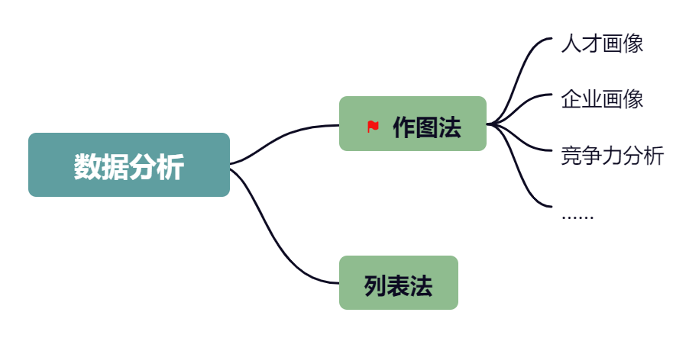

图5.12数据分析和转换

**5.1.6 平台全局数据脱敏管理**

目前各平台数据泄露事件频出，个人信息保护严重缺失，为了使用户和企业能放心使用我们的平台，我们必须保证用户以及企业信息的安全。为此，我们的平台使用一种基于数据加密的信息保护方案，通过对注册时的初始信息进行加密存储在数据库中来对数据进行脱敏，避免了由于数据库被攻击导致的信息泄露风险。针对不同类型的数据，我们采取不同的解决方案：

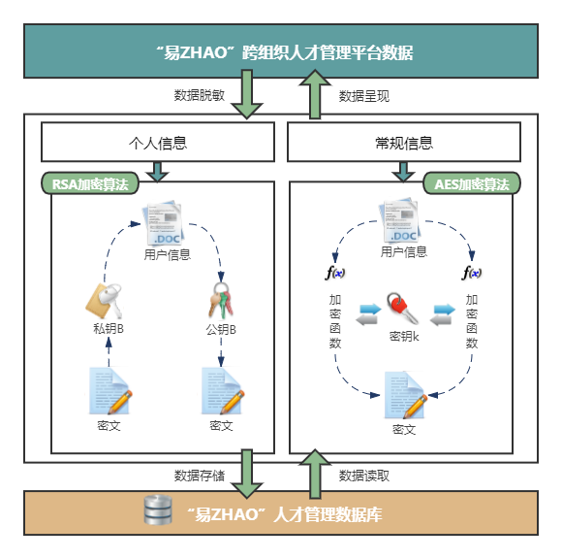

图5.13数据脱敏

1. 平台用户个人信息加密方案

由于个人信息的由于个人信息的敏感性及需要重复展示性，本方案采用 RSA 加密方式。首先由管理员通过加密系统生成 2048 位的RSA密钥对，并将密钥对存放在服务器非项目目录下（如系统分区的某个专用目录），然后仅告知软件开发工程师密钥对的绝对地址，由其在项目代码配置文件中设置读取路径。程序在接收到用户提交的个人信息相关字段时，直接通过路径调用公钥进行加密后，再写入数据库中；而在需要展示相关个人信息时，程序从数据库中读取已加密的数据，再调用私钥解密后进行显示。至此，个人信息在传输（SSL）、存储过程中均采取了加密措施，并且密钥并不存放在项目代码中，信息安全管理员与软件开发工程师各自掌握加密要素的一部分，可大大降低因代码泄露或人为失误导致的泄密风险。

1. RSA加密算法实现流程

常规信息加密方案：在本系统中，企业产生的评价信息以及招聘信息属于常规信息。虽然该类信息没有个人信息那么敏感，可是一旦泄露，也会带来一定的风险，特别是投诉类信息，因此也需要采用一定程度的加密措施。由于 RSA 加解密速度较慢，并不适合大量文字的加密需求， 因此本方案采用 AES 加密方式。 与 RSA 密钥对存放规则一样，AES的密钥也与项目代码分离，代码中仅配置读取地址，在存入数据库与前端页面读取时调用即可。

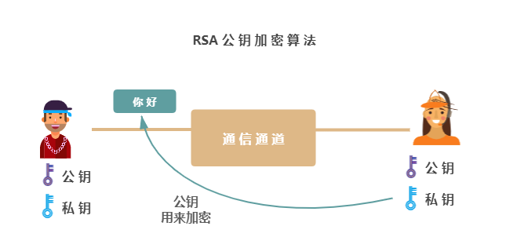

图5.14RSA公钥加密算法

1. AES加密算法

用户在平台发送招聘申请时我们会提供用户一项信息安全协议，用户同意签署协议即代表其同意将个人信息以及个人档案信息发送给人力资源经理，若不同意则会显示加密后的隐私信息，保障用户的信息安全。

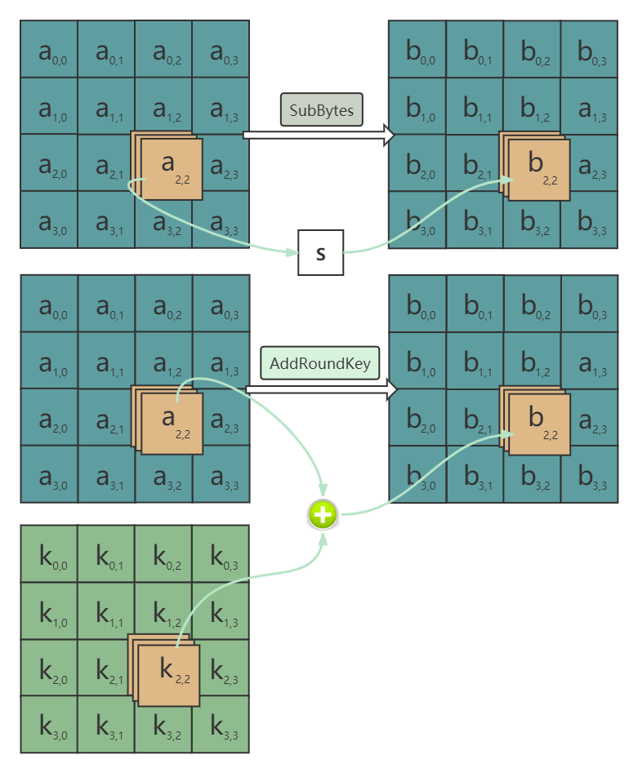

图5.15RSA加密算法实现流程

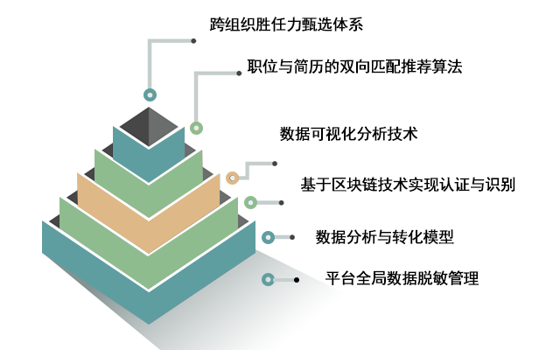

图5.16核心技术

## 5.2 开发环境

(1)开发工具：本系统的开发环境：eclipse + tomcat + mysql + jdk1.8

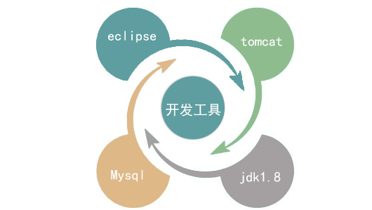

图5. 17核心技术

(2)数据库开发环境：MySQL:MySQL是一个[关系型数据库管理系统](https://baike.baidu.com/item/%E5%85%B3%E7%B3%BB%E5%9E%8B%E6%95%B0%E6%8D%AE%E5%BA%93%E7%AE%A1%E7%90%86%E7%B3%BB%E7%BB%9F/696511" \t "https://baike.baidu.com/item/mySQL/_blank),是最流行的[关系型数据库管理系统](https://baike.baidu.com/item/%E5%85%B3%E7%B3%BB%E5%9E%8B%E6%95%B0%E6%8D%AE%E5%BA%93%E7%AE%A1%E7%90%86%E7%B3%BB%E7%BB%9F/696511" \t "https://baike.baidu.com/item/mySQL/_blank)之一，在 WEB 应用方面，MySQL是最好的关系数据库管理系统应用软件之一。

# 6. 数据库设计

## 6.1 系统数据库表

表6.1系统数据库表

|  |  |  |
| --- | --- | --- |
| 序号 | 数据库名 | 对应数据库 |
| 1 | 登录信息 | login\_info |
| 2 | 企业基础信息 | company\_basic\_info |
| 3 | 企业项目信息 | company\_project\_info |
| 4 | 企业招聘信息 | company\_seek\_info |
| 5 | 企业员工信息 | company\_user\_info |
| 6 | 系统管理员信息 | system\_manager\_info |
| 7 | 用户基础信息 | user\_basic\_info |
| 8 | 员工信息 | staff\_file |
| 9 | 员工求职信息 | job\_seeking |
| 10 | 部门主管评价 | department\_manager\_evaluate |
| 11 | 重大事件评价 | important\_mistake\_evaluate |
| 12 | 绩效评价 | grade\_evaluate |
| 13 | 考勤评价 | clock\_in\_evaluate |
| 14 | HR评价 | HR\_evaluate |

## 6.2 数据库E-R图

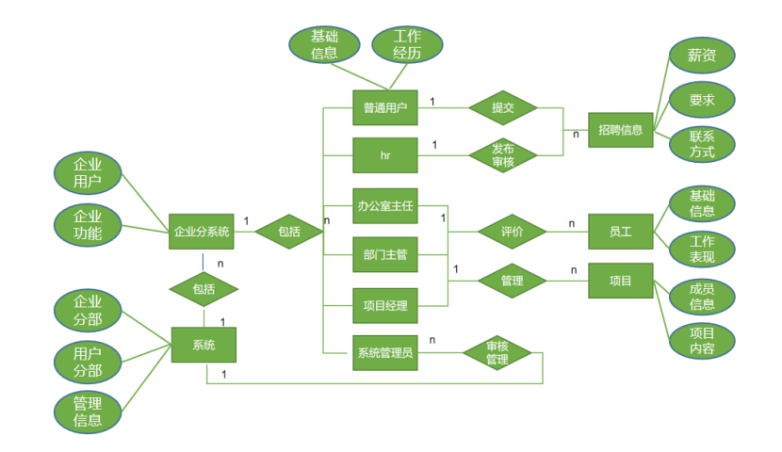

图6.1 E-R图

## 6.3 数据库设计

表6.2 login\_info

|  |  |  |  |  |  |
| --- | --- | --- | --- | --- | --- |
| 表名 | login\_info | | | | |
| 描述 | 系统登录信息 | | | | |
| PK | id | | | | |
| FK | identity\_card | | | | |
| 序号 | 字段名 | 数据类型 | 默认值 | 允许空 | 字段说明 |
| 1 | id | varchar | null | no | 唯一标识一个用户 |
| 2 | name | varchar | null | no | 用户姓名 |
| 3 | identity\_card | varchar | null | no | 用户身份证号 |
| 4 | username | varchar | null | no | 用户名 |
| 5 | password | varchar | null | no | 密码 |
| 6 | regist\_time | date |  | no | 注册时间 |

表6.3 company\_basic\_info

|  |  |  |  |  |  |
| --- | --- | --- | --- | --- | --- |
| 表名 | company\_basic\_info | | | | |
| 描述 | 企业基础信息 | | | | |
| PK | company\_number | | | | |
| FK | 无 | | | | |
| 序号 | 字段名 | 数据类型 | 默认值 | 允许空 | 字段说明 |
| 1 | company\_number | varchar | null | no | 唯一标识一个企业 |
| 2 | name | varchar | null | no | 企业名称 |
| 3 | kind | varchar | null | no | 企业类别 |
| 4 | establish\_time | date |  | no | 成立时间 |

表6.4 company\_project\_info

|  |  |  |  |  |  |
| --- | --- | --- | --- | --- | --- |
| 表名 | company\_project\_info | | | | |
| 描述 | 企业项目信息 | | | | |
| PK | project\_number | | | | |
| FK | company\_number | | | | |
| 序号 | 字段名 | 数据类型 | 默认值 | 允许空 | 字段说明 |
| 1 | project\_number | varchar | null | no | 唯一标识一个企业项目 |
| 2 | project\_name | varchar | null | no | 项目名称 |
| 3 | project\_member | varchar | null | no | 项目成员 |
| 4 | company\_number | varchar | null | no | 所属企业编号 |
| 5 | project\_responser | varchar | null | no | 项目负责人 |
| 6 | project\_content | varchar | null | no | 项目内容 |
| 7 | start\_time | date |  | no | 起始时间 |
| 8 | end\_time | date |  | no | 结束时间 |
| 9 | state | varchar | null | no | 状态（是否结束） |

表6.5 company\_seek\_info

|  |  |  |  |  |  |
| --- | --- | --- | --- | --- | --- |
| 表名 | company\_seek\_info | | | | |
| 描述 | 企业招聘信息 | | | | |
| PK | seek\_number | | | | |
| FK | company\_number | | | | |
| 序号 | 字段名 | 数据类型 | 默认值 | 允许空 | 字段说明 |
| 1 | seek\_number | varchar | null | no | 唯一标识一个企业招聘 |
| 2 | company\_number | varchar | null | no | 企业编号 |
| 3 | company\_position | varchar | null | no | 企业所在地 |
| 4 | seek\_position | varchar | null | no | 招聘岗位 |
| 5 | seek\_count | int |  | no | 招聘数量 |
| 6 | qulification\_requirement | varchar | null | no | 学历要求 |
| 7 | work\_experience\_requirement | varchar | null | no | 工作经验要求 |
| 8 | salary | varchar | null | no | 工资 |
| 9 | deliver\_time | date |  | no | 发布时间 |
| 10 | state | varchar | null | no | 状态（是否完成） |
| 11 | advantage | varchar | null | no | 待遇 |

表6.6 company\_user\_info

|  |  |  |  |  |  |
| --- | --- | --- | --- | --- | --- |
| 表名 | company\_user\_info | | | | |
| 描述 | 企业员工信息 | | | | |
| PK | user\_number | | | | |
| FK | company\_number，identity\_card | | | | |
| 序号 | 字段名 | 数据类型 | 默认值 | 允许空 | 字段说明 |
| 1 | user\_number | varchar | null | no | 唯一标识一个企业员工 |
| 2 | user\_name | varchar | null | no | 员工姓名 |
| 3 | identity\_card | varchar | null | no | 员工身份证号 |
| 4 | position\_kind | varchar | null | no | 岗位 |
| 5 | company\_number | varchar | null | no | 所属企业编号 |

表6.7 user\_basic\_info

|  |  |  |  |  |  |
| --- | --- | --- | --- | --- | --- |
| 表名 | user\_basic\_info | | | | |
| 描述 | 用户基础信息 | | | | |
| PK | identity\_card | | | | |
| FK | 无 | | | | |
| 序号 | 字段名 | 数据类型 | 默认值 | 允许空 | 字段说明 |
| 1 | identity\_card | varchar | null | no | 唯一标识一个用户 |
| 2 | name | varchar | null | no | 用户姓名 |
| 3 | sex | varchar | null | no | 用户性别 |
| 4 | age | int |  | no | 用户年龄 |
| 5 | nation | varchar | null | no | 民族 |
| 6 | political\_feature | varchar | null | no | 政治面貌 |
| 7 | learn\_experience | varchar | null | no | 学历 |

表6.8 staff\_file

|  |  |  |  |  |  |
| --- | --- | --- | --- | --- | --- |
| 表名 | staff\_file | | | | |
| 描述 | 用户工作经历 | | | | |
| PK | identity\_card | | | | |
| FK | company\_number | | | | |
| 序号 | 字段名 | 数据类型 | 默认值 | 允许空 | 字段说明 |
| 1 | identity\_card | varchar | null | no | 唯一标识一个用户 |
| 2 | name | varchar | null | no | 用户姓名 |
| 3 | company\_number | varchar | null | no | 工作企业 |
| 4 | position | varchar | null | no | 岗位 |
| 5 | in\_time | date |  | no | 入职时间 |
| 6 | out\_time | date |  | no | 离职时间 |
| 7 | state | varchar | null | no | 状态（是否在职） |
| 8 | main\_achievement | varchar | null | no | 主要业绩 |

表6.9 job\_seeking

|  |  |  |  |  |  |
| --- | --- | --- | --- | --- | --- |
| 表名 | job\_seeking | | | | |
| 描述 | 用户工作求职状态 | | | | |
| PK | identity\_card | | | | |
| FK | identity\_card,company\_number | | | | |
| 序号 | 字段名 | 数据类型 | 默认值 | 允许空 | 字段说明 |
| 1 | identity\_card | varchar | null | no | 唯一标识一个用户求职 |
| 2 | name | varchar | null | no | 用户姓名 |
| 3 | company\_number | varchar | null | no | 企业编号 |
| 4 | position | varchar | null | no | 岗位 |
| 5 | seek\_time | date |  | no | 投简历时间 |
| 6 | state | varchar | null | no | 筛选状态 |

表6.10 department\_manager\_evaluate

|  |  |  |  |  |  |
| --- | --- | --- | --- | --- | --- |
| 表名 | department\_manager\_evaluate | | | | |
| 描述 | 部门主管评价 | | | | |
| PK | id | | | | |
| FK | user\_number,company\_number | | | | |
| 序号 | 字段名 | 数据类型 | 默认值 | 允许空 | 字段说明 |
| 1 | id | varchar | null | no | 唯一标识 |
| 2 | name | varchar | null | no | 用户姓名 |
| 3 | user\_number | varchar | null | no | 企业用户编号 |
| 4 | company\_number | varchar | null | no | 企业编号 |
| 5 | position | varchar | null | no | 岗位 |
| 6 | evaluate\_time | date |  | no | 评价时间 |
| 7 | work\_ability | varchar | null | no | 工作能力 |
| 8 | work\_efficiency | varchar | null | no | 工作效率 |
| 9 | develop\_potential | varchar | null | no | 发展潜力 |
| 10 | communicate\_ability | varchar | null | no | 沟通能力 |
| 11 | satisfy\_degree | varchar | null | no | 满意程度 |
| 12 | evaluate\_people | varchar | null | no | 评价人 |
| 13 | other | varchar | null | no | 其他 |

表6.11 important\_mistake\_evaluate

|  |  |  |  |  |  |
| --- | --- | --- | --- | --- | --- |
| 表名 | important\_mistake\_evaluate | | | | |
| 描述 | 重大事件评价 | | | | |
| PK | id | | | | |
| FK | user\_number,company\_number | | | | |
| 序号 | 字段名 | 数据类型 | 默认值 | 允许空 | 字段说明 |
| 1 | id | varchar | null | no | 唯一标识 |
| 2 | name | varchar | null | no | 用户姓名 |
| 3 | user\_number | varchar | null | no | 企业用户编号 |
| 4 | company\_number | varchar | null | no | 企业编号 |
| 5 | position | varchar | null | no | 岗位 |
| 6 | evaluate\_time | date |  | no | 评价时间 |
| 7 | mistake\_kind | varchar | null | no | 错误种类 |
| 8 | mistake\_description | varchar | null | no | 错误详细描述 |
| 9 | evaluate\_people | varchar | null | no | 评价人 |
| 10 | other | varchar | null | no | 其他 |

表6.12 grade\_evaluate

|  |  |  |  |  |  |
| --- | --- | --- | --- | --- | --- |
| 表名 | grade\_evaluate | | | | |
| 描述 | 绩效评价 | | | | |
| PK | id | | | | |
| FK | user\_number,company\_number,project\_number | | | | |
| 序号 | 字段名 | 数据类型 | 默认值 | 允许空 | 字段说明 |
| 1 | id | varchar | null | no | 唯一标识 |
| 2 | name | varchar | null | no | 用户姓名 |
| 3 | user\_number | varchar | null | no | 企业用户编号 |
| 4 | company\_number | varchar | null | no | 企业编号 |
| 5 | position | varchar | null | no | 岗位 |
| 6 | evaluate\_time | date |  | no | 评价时间 |
| 7 | project\_number | varchar | null | no | 项目编号 |
| 8 | project\_name | varchar | null | no | 项目名称 |
| 9 | project\_character | varchar | null | no | 担任任务 |
| 10 | evaluate\_content | varchar | null | no | 评价内容 |
| 11 | evaluate\_people | varchar | null | no | 评价人 |
| 12 | other | varchar | null | no | 其他 |

表6.13 clock\_in\_evaluate

|  |  |  |  |  |  |
| --- | --- | --- | --- | --- | --- |
| 表名 | clock\_in\_evaluate | | | | |
| 描述 | 考勤评价 | | | | |
| PK | id | | | | |
| FK | user\_number,company\_number | | | | |
| 序号 | 字段名 | 数据类型 | 默认值 | 允许空 | 字段说明 |
| 1 | id | varchar | null | no | 唯一标识 |
| 2 | name | varchar | null | no | 用户姓名 |
| 3 | user\_number | varchar | null | no | 企业用户编号 |
| 4 | company\_number | varchar | null | no | 企业编号 |
| 5 | position | varchar | null | no | 岗位 |
| 6 | evaluate\_time | date |  | no | 评价时间 |
| 7 | clock\_in\_days | int |  | no | 出勤天数 |
| 8 | leave\_witHReason\_days | int |  | no | 旷工天数 |
| 9 | delay\_days | int |  | no | 迟到天数 |
| 10 | leave\_inadvance\_days | int |  | no | 早退天数 |
| 11 | leave\_noreason\_days | int |  | no | 旷工天数 |
| 12 | evaluate\_people | varchar | null | no | 评价人 |
| 13 | other | varchar | null | no | 其他 |

# 7.进度计划

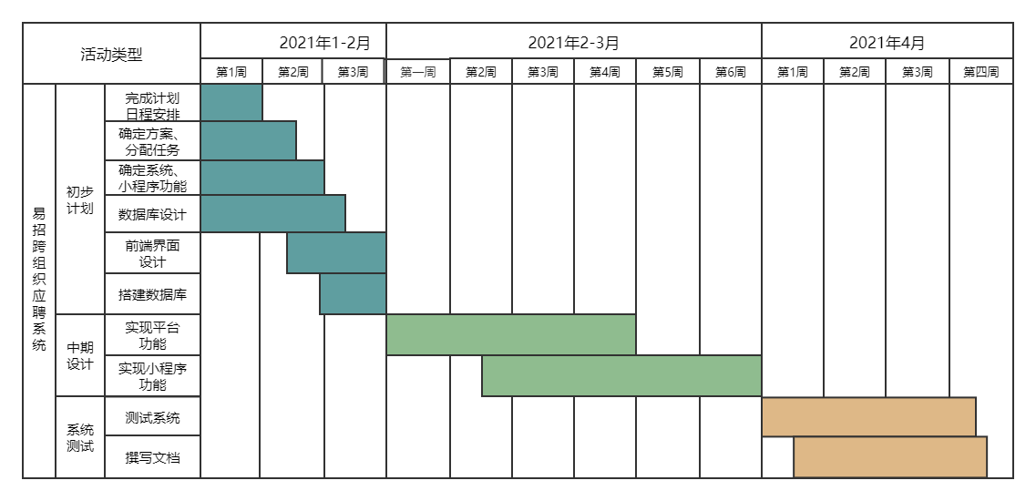

图7.2 进度计划图

# 附录C：软件详细设计报告

# 引言

## 编写目的

本文是易ZHAO跨组织人才管理系统软件开发的总体性技术指导，文档内容包括系统运行的环境、功能展示及部分的界面展示，为了让人们更好的了解软件的设计。

## 项目风险

本软件开发项目的全部风险承担者，以及各自在本阶段所需要承担的主要风险，首要风险承担者包括：

* 任务提出者
* 软件开发者
* 产品使用者

## 文档约定

本文档按以下要求和约定进行书写：

(1)页面的左边距为2.5cm，右边距为2.0cm，装订线靠左，行距为单倍行距。

(2)标题最多分三级，分别为黑体小三、黑体四号、宋体小四，标题均加粗。

(3)正文字体为楷体小四号，无特殊情况下，字体颜色均采用黑色。

(4)出现序号的段落不采用自动编号功能而采用人工编号，各级别的序号依次为1、1.1、(1)等，特殊情况另作规定。

## 1.4 预期读者和阅读建议

文档的预期读者为参与本项目开发的软件开发人员、测试人员以及评审人员。

# 支撑环境

## 2.1 数据库管理系统

描述数据库管理系统、以及安装配置情况，需要描述的内容包括：

* 产品名称以及发行厂商

这里的产品名称指的是数据库发行厂商发布产品时公布的正式商品名称，不应该使用别名、简称、研发代号等非正式名称，以免混淆；同样的道理，发行厂商的名称也应该使用正式名称。

* 版本号

数据库管理系统的准确版本号，必须按产品的实际情况描述到最细节的版本号。

* 补丁包版本号

描述实际上将要使用的数据库管理系统补丁包的版本号，必须注意，在某些情况下该版本号不一定是最新的版本号。

* 语言或代码集

对于只支持一种语言或者一个代码集的数据库管理系统来说，该项描述不具意义。对于支持多种语言或者多个代码集的数据库管理系统来说，该项描述指的是实际使用的语言或者代码集。

* 安装位置

描述数据库管理系统的实际安装位置，应该分别对管理系统安缺位置和数据存放位置进行描述，应该指明服务器名和安装卷号(盘号)。对于分布式数据库，必须分别描述每一个数据库管理系统。

* 配置参数

描述数据库管理系统在实际安装时应该配置的各个参数，对于分布式数据库，必须分别描述每一个数据库管理系统的配置参数。

## 2.2 开发工具

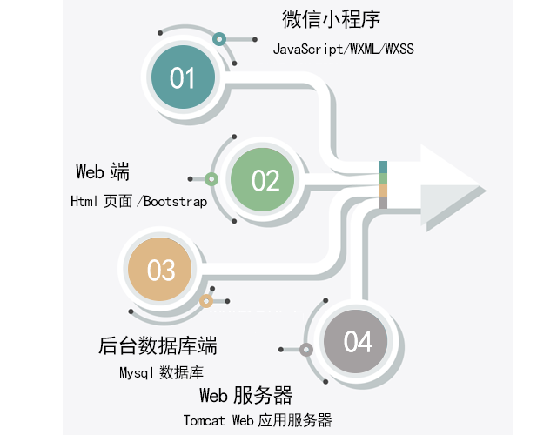

图2.7 开发工具

在系统开发方面，微信小程序的开发使用了前端技术JavaScript/WXML/WXSS，其中，JS负责业务逻辑的实现，WXML和WXSS共同实现表现层。小程序借助JSBridge实现了对底层API接口的调用，我们便可以一定程度上忽略IOS、安卓的实现差异问题，在上层的视图层和逻辑层进行开发。这种开发路线使得小程序的技术架构清晰明了，可以带来简单、高效、方便、快捷的用户体验。

web端采用Layui、bootstrap4两种前端框架，用eclipse软件进行开发，使用Java、JavaScript语言，使得系统功能流畅，界面人性化。在人才招聘和管理的过程中，系统建立和更新人才管理数据库，利于小微企业完成招聘工作、建立员工档案的同时完善对员工信息的评价、查阅和管理功能。同时，……写算法……除此之外，还结合多种图形可视化统计报表，帮助HR等公司管理人员直观了解和分析人才的综合能力以及往期表现。

数据库采用mysql关系型数据库管理系统，数据库客服端工具使用的是navicate，通过数据库与web的关联性开发模式，使得web端的操作连接到数据库后台，通过企业操作者的配合和使用者的手动完善，丰富数据库的多样性和完整性，保证用户工作相关信息更新的实时性和准确性。

## 2.3 测试环境

本系统的测试环境包括软件环境和硬件环境，具体见下表。

表2.1软件环境

|  |  |  |
| --- | --- | --- |
| 终端类别 | 操作系统 | 相关应用软件 |
| 服务器端 | CentOS7 | MySql |
| 服务器端 | CentOS7 | Navicate Premium |
| 客户端 | Windows10 | Sublime Text |
| 客户端 | Windows10 | eclipse |

表2.2硬件环境

|  |  |  |  |
| --- | --- | --- | --- |
| 终端类别 | 机器名 | 设备编号 | 配置说明 |
| 服务器端 | ESC | esc.s6 |  |
| 客户端 | DELL | R7000 pro | CPU：Intel(R) Core(TM) i5-8265U CPU  主频：1.80GHz  内存：8.00G  硬盘：1.00T |

# 软件性能详细设计

(1) 精度要求

在执行人才档案相关流程操作的时候，不允许出现因为程序的原因而导致操作失败、操作延误、应聘者信息加载错误等情况，也不允许错误增添、删减应聘者信息的情况。对于应聘者信息的修改，在数据修改时也要求保证对应的准确性。

(2) 时间特性要求

在HR搜索应聘者相关信息的时候，在良好的运行规定的条件下，相应时间控制在2-5秒，给予用户良好的用户体验。返回100行数据以内的数据查询，单次操作的响应时间要求在2秒之内。

(3) 故障处理要求

在用户输入一些不合理的数据的时候，能够进行一些合理的提示信息，不能因为输入错误而导致系统的错误，或者程序停止运行；数据库要求有备份和恢复机制，以防止数据的全部丢失。

(4) 安全需求

由于用户的证件信息、联系方式、家庭住址等个人信息交付给了系统，系统对于这些需要严格保密的数据信息应有足够的防御能力，防御普通黑客的攻击，尽量减少各种可能出现的漏洞，防止用户信息被不良分子窃取。保证用户权限的正确设置，防止出现各种越权行为。用户在第一次登录后，必须更改他的系统预置密码，系统预置的登录密码不能重用。

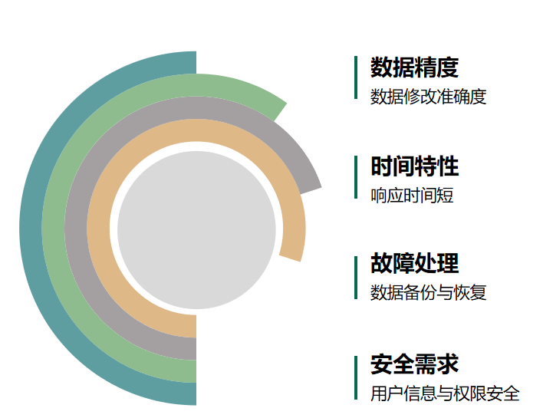

图3.1 系统性能

# 功能展示及界面展示

## 4.1 微信小程序回收平台功能实现

（1）登录模块

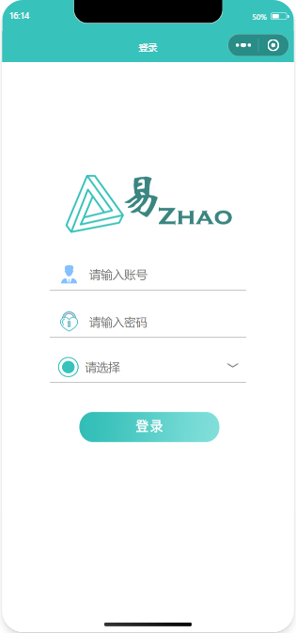 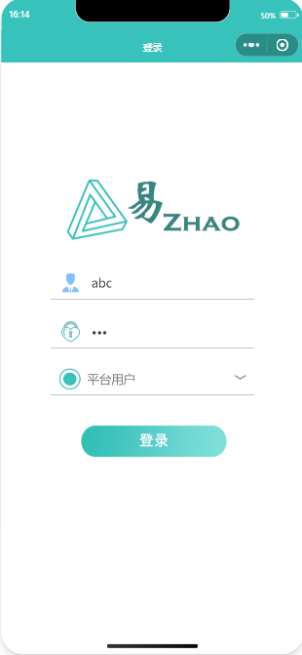

图4.3登录页面 图4.4用户登录

（2）招聘信息模块

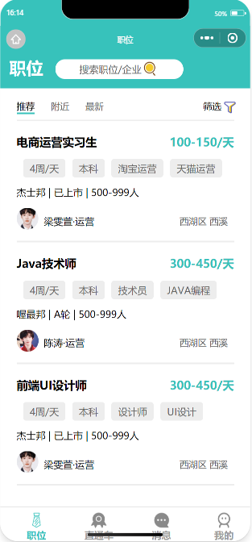 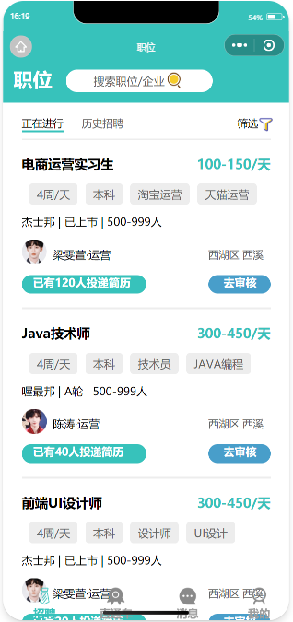

图4.5用户职位查询 图4.6HR招聘信息

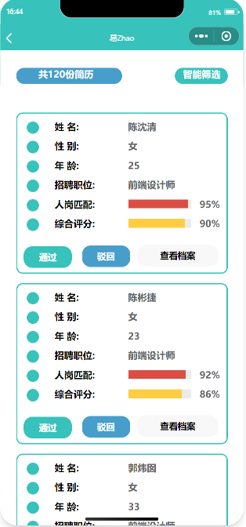

图4.7HR招聘审核

（3）直通车板块

* 用户-智能推荐

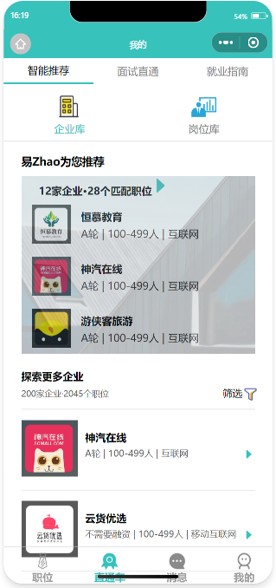 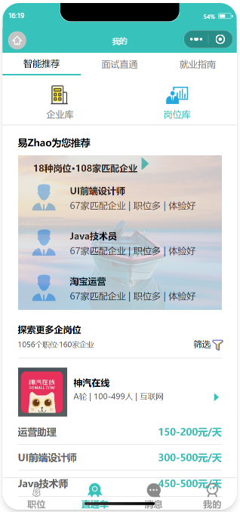

图4.8智能推荐-企业库 图4.9智能推荐-岗位库

* 企业-人才推荐

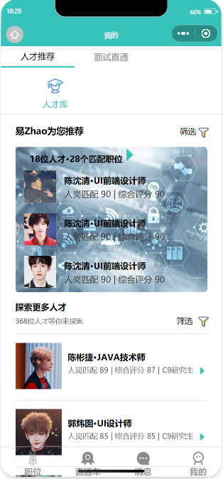

图4.10人才推荐-人才库

* 企业&用户-面试直通

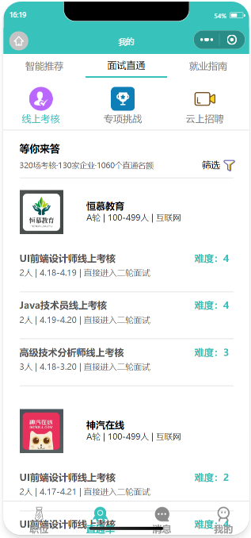 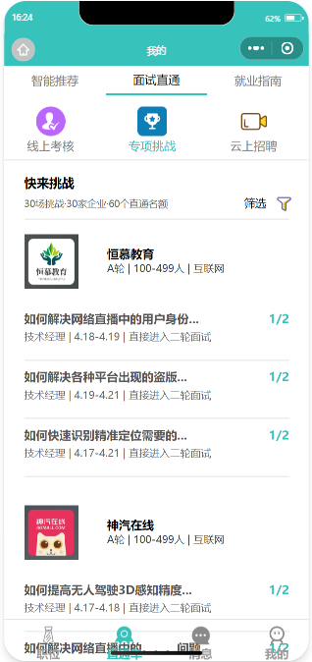

图4.11面试直通-线上考核 图4.12面试直通-专项挑战

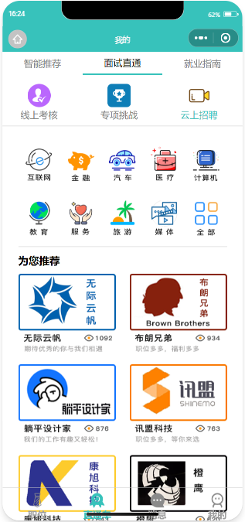 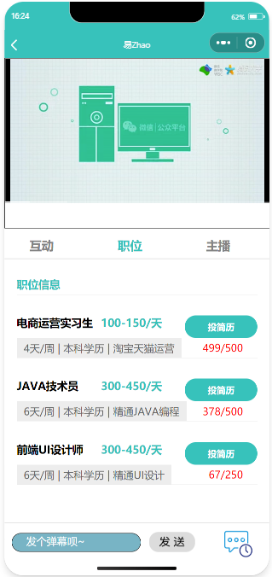

图4.13面试直通-云上招聘 图4.14面试直通-云上招聘

（4）用户-就业指南

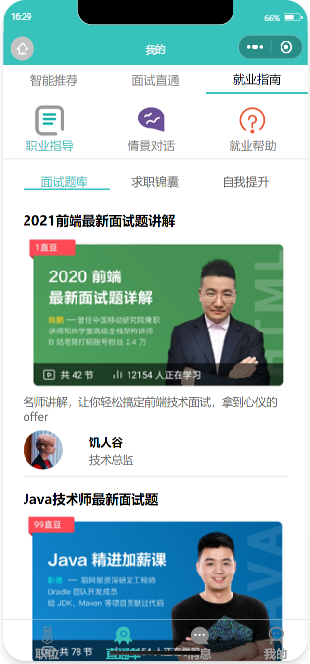 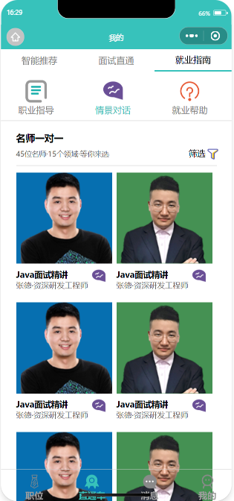 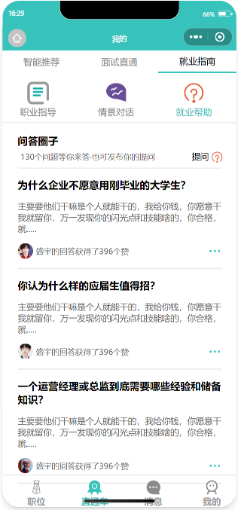图图4.15就业指南-职业指导 4.16就业指南-情景对话 4.17就业指南-就业帮助

（5）消息模块

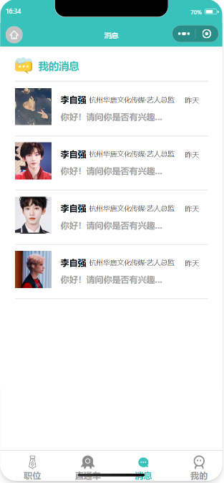 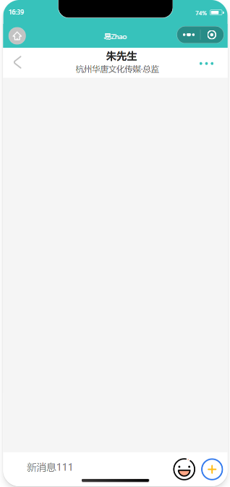

图4.18我的消息 图4.19开启对话

（6）个人中心模块

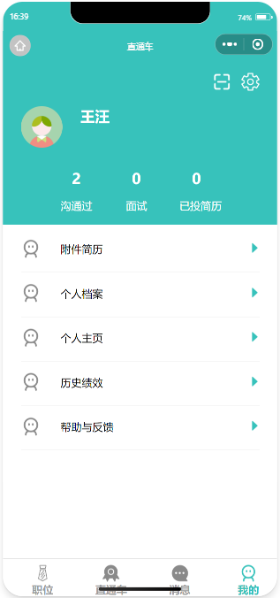

图4.20个人中心

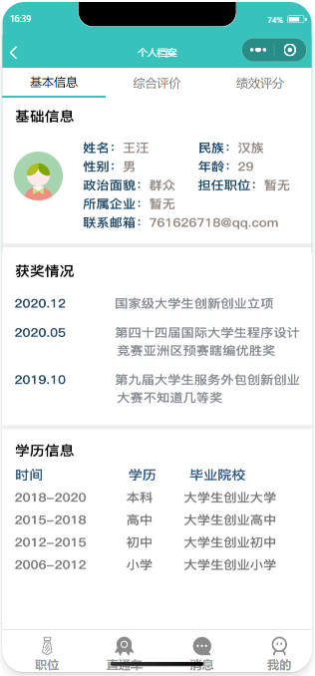 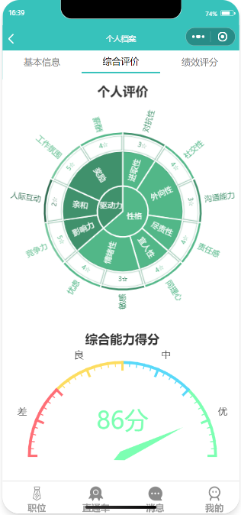 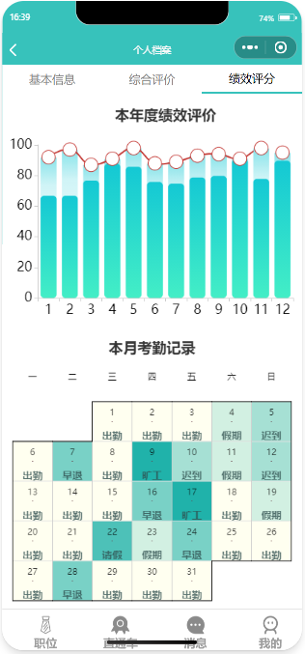

图4.21个人档案-基本信息 图4.22个人档案-综合评价 图4.23个人档案-绩效评分

（7）评价模块

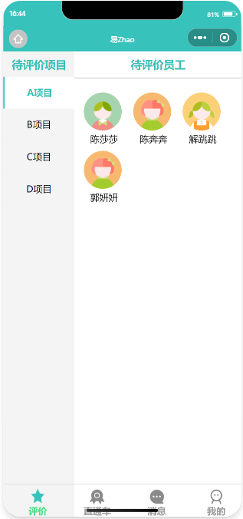

图4.24项目评价

## 4.2 网页端功能实现

（1）系统主页面：



图4.25系统主页面

（2）用户登录



图4.26用户登录页面



图4.27招聘查询页面

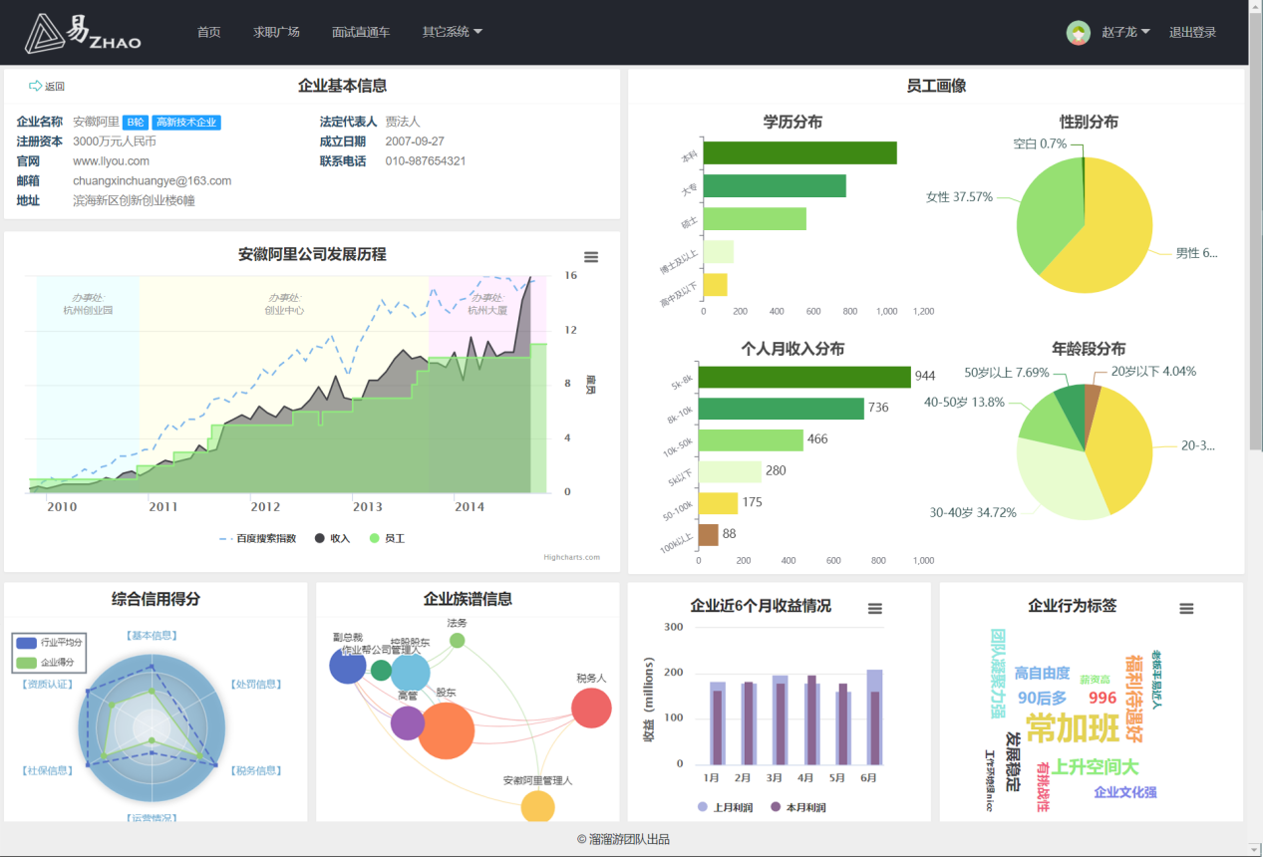

图4.28企业画像



图4.29查看招聘进度

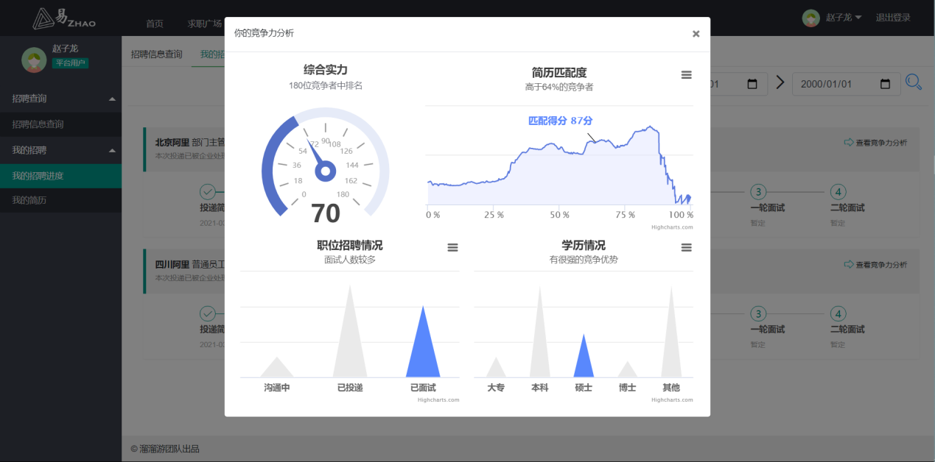

图4.30查看竞争力分析



图4.31查看我的简历



图4.32个人中心页面

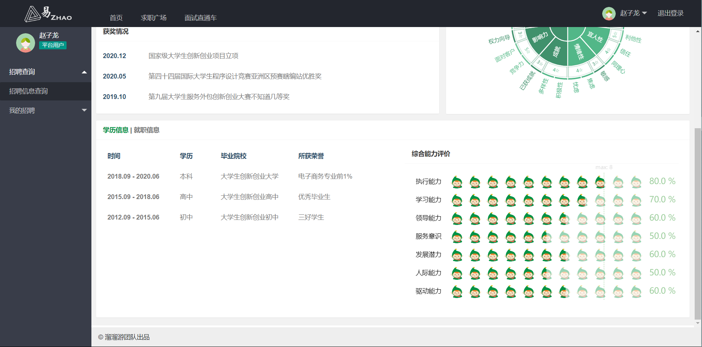

图4.33个人中心页面

（2）管理员登录



图4.34管理员登陆页面



图4.35企业信息查看页面



图4.36企业认证管理页面

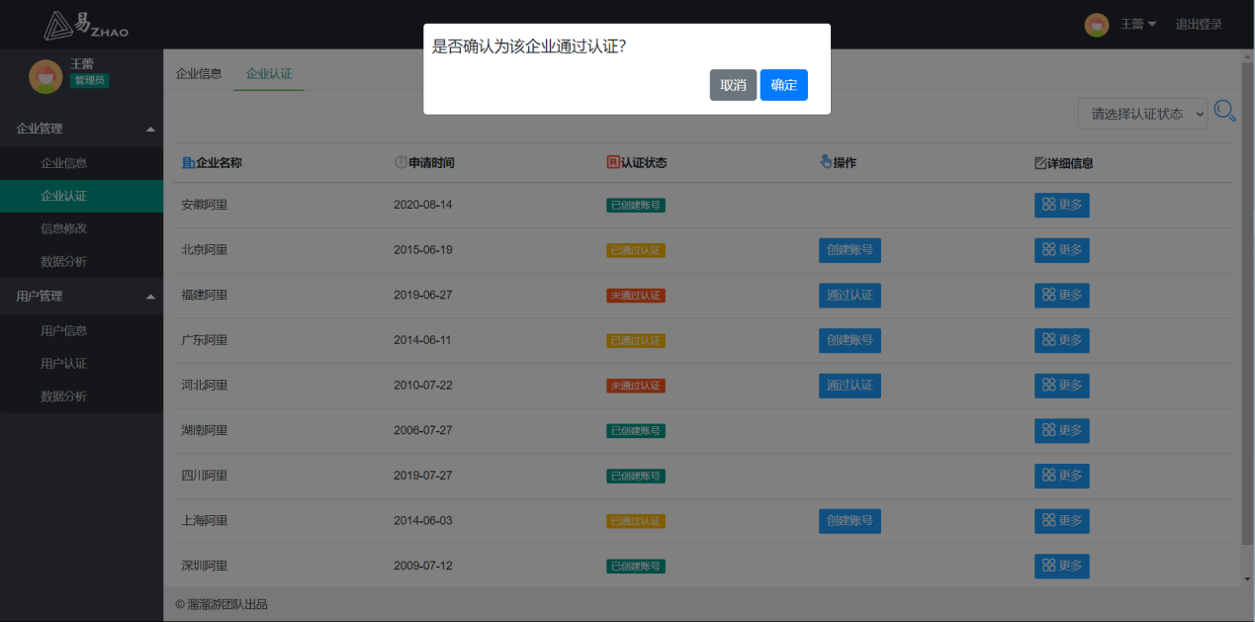

图4.37企业通过认证

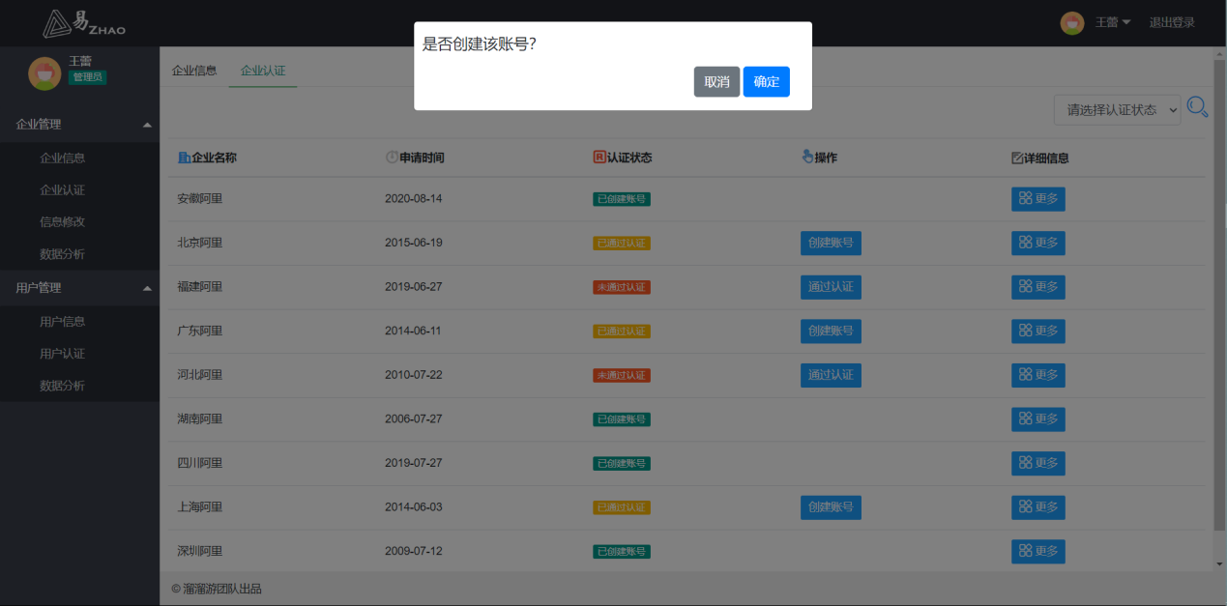

图4.38企业创建账号



图4.39企业账号创建成功

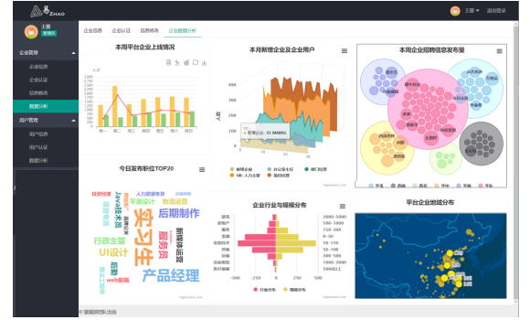

图4.40平台企业数据分析



图4.41用户信息查看页面



图4.42用户认证管理页面

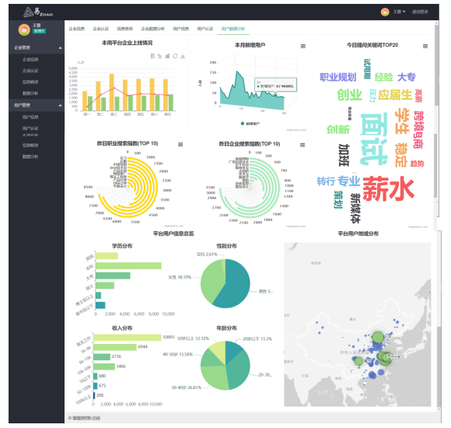

图4.43平台用户信息数据分析

（3）企业成员登录



图4.44企业成员登录



图4.45HR主页面招聘管理中的招聘信息



图4.46简历池页面



图4.47查看用户档案

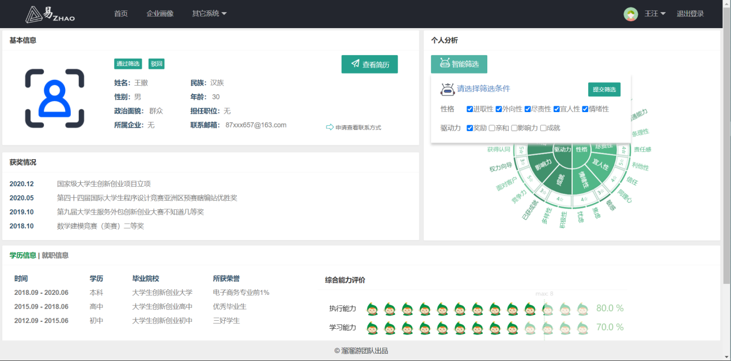

图4.48筛选用户个人分析的呈现

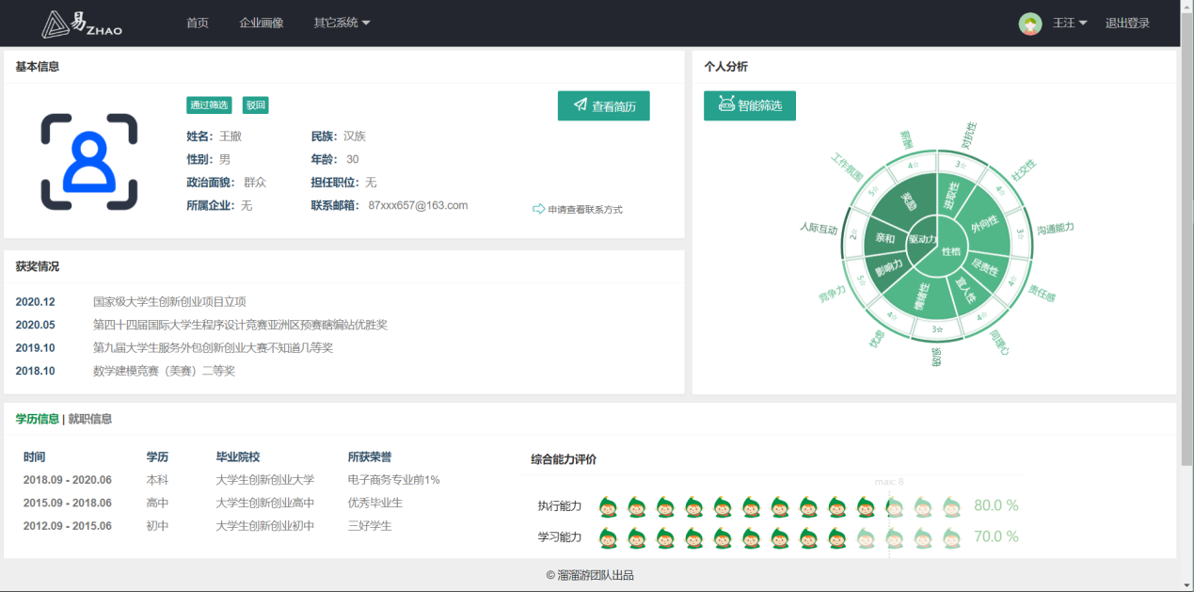

图4.49筛选结果



图4.50 查看用户简历



图4.51申请获取用户联系方式



图4.52查看企业评价

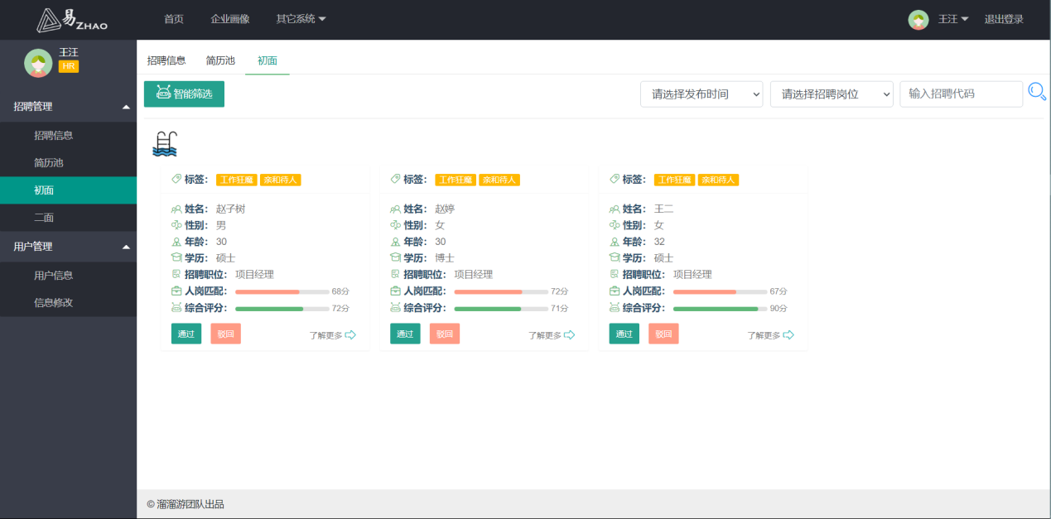

图4.53初面名单

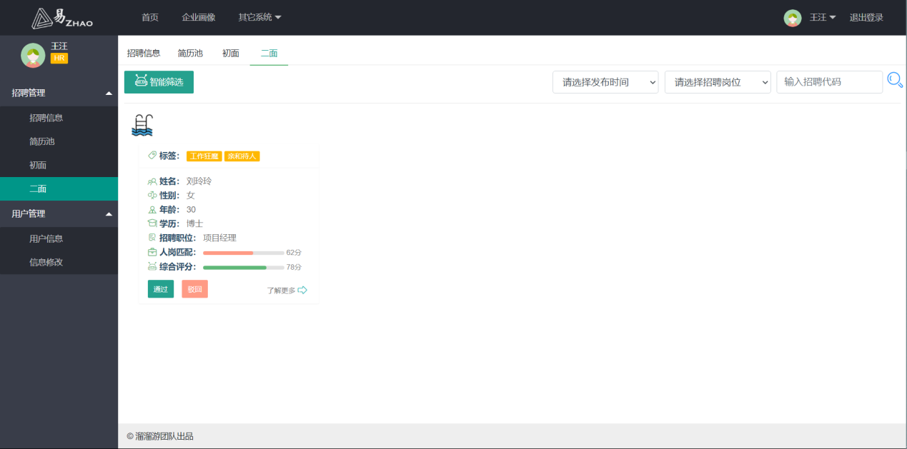

图4.54二面名单



图4.55企业内部成员管理

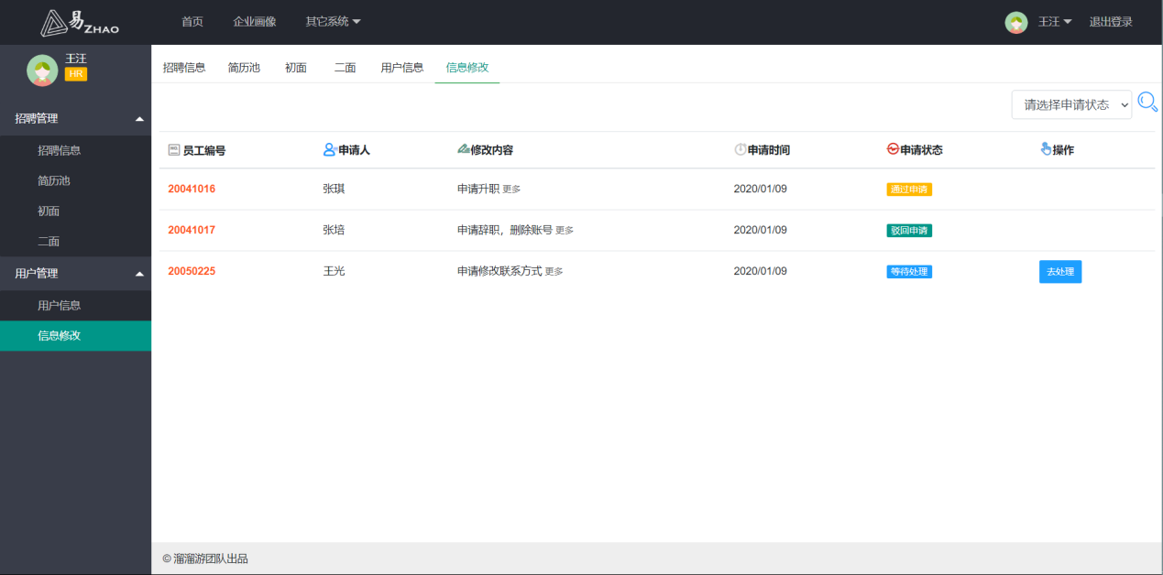

图4.56企业内部成员信息修改

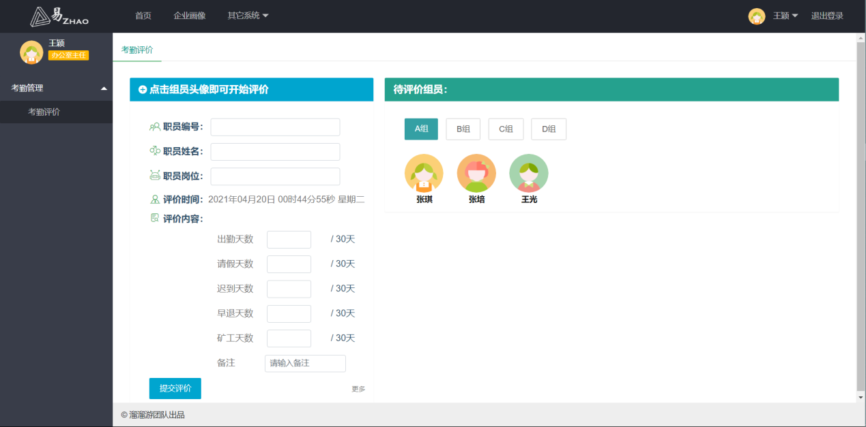

图4.57办公室主任-考勤评价



图4.58考勤评价2



图4.59项目经理-查看项目信息



图4.60项目经理-进行项目评价

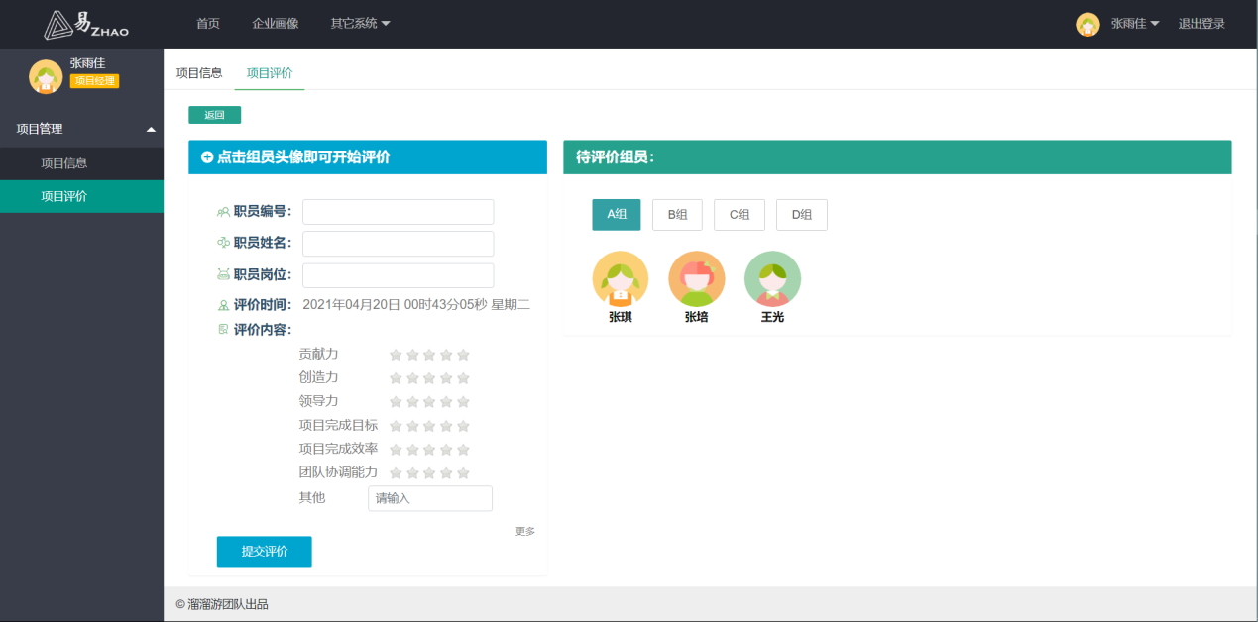

图4.61项目评价2

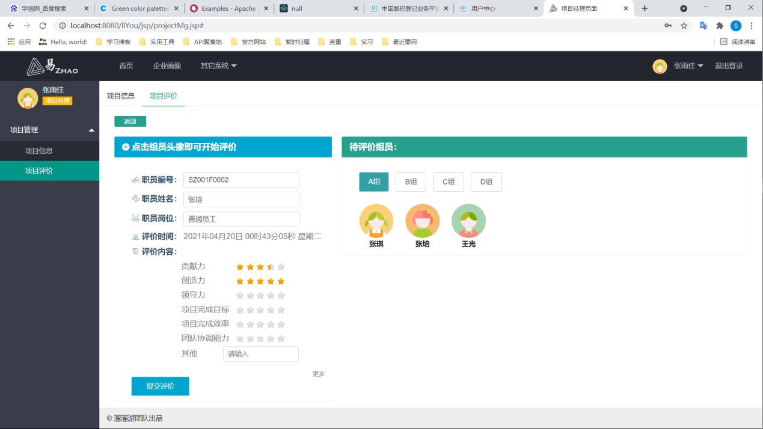

图4.62项目评价3



图4.63部门主管-查看项目信息



图4.64部门主管添加项目

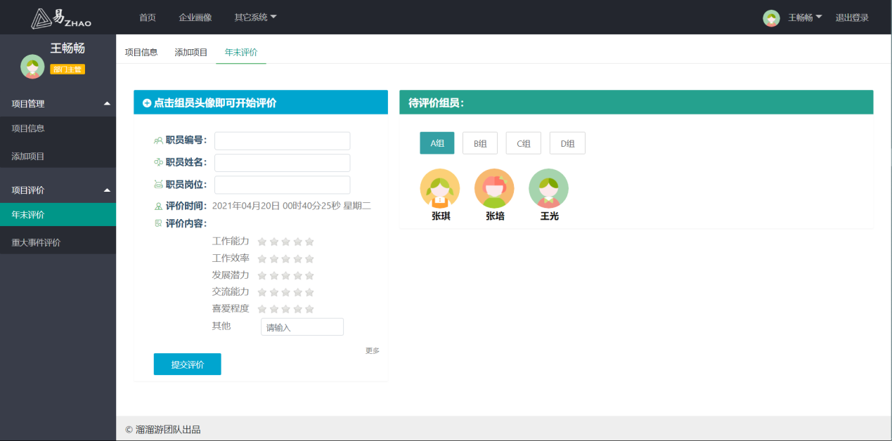

图4.65项目主管-年末评价



图4.66年末评价2

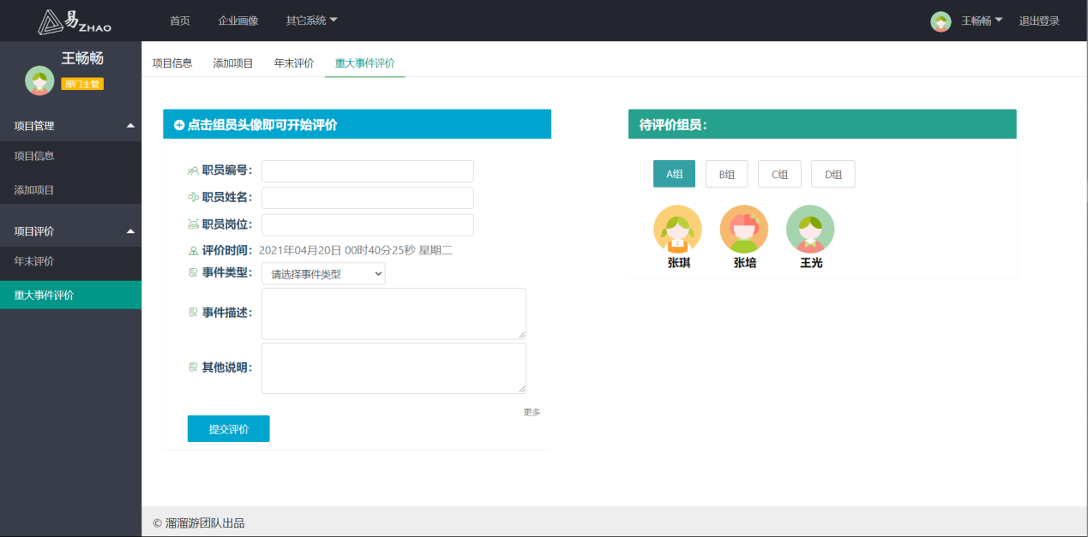

图4.67部门主管-重大事件评价



图4.68重大事件评价2

（4）用户认证

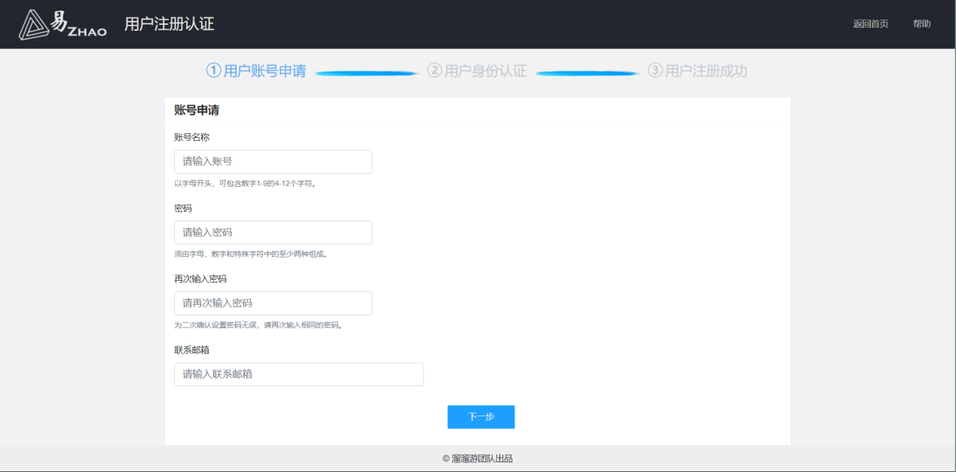

图4.69用户注册认证-用户账号申请

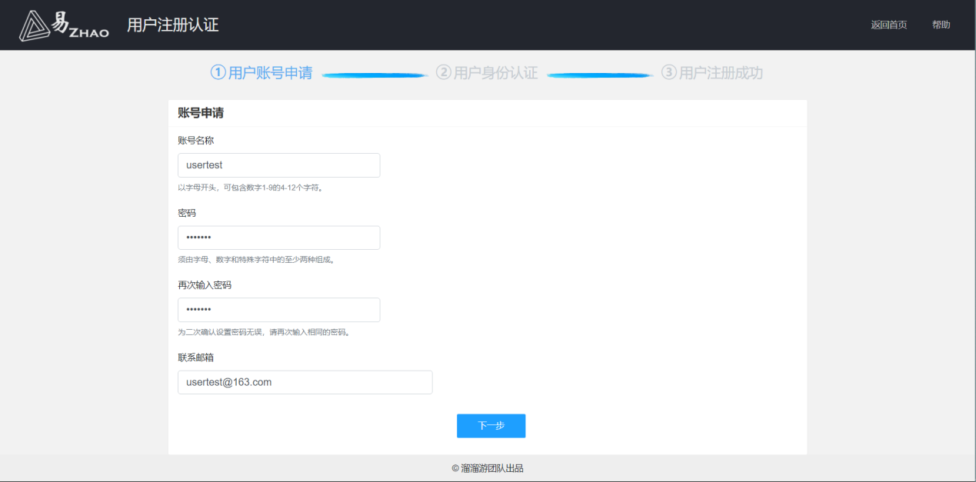

图4.70用户注册认证-用户账号申请



图4.71用户注册认证-用户身份认证

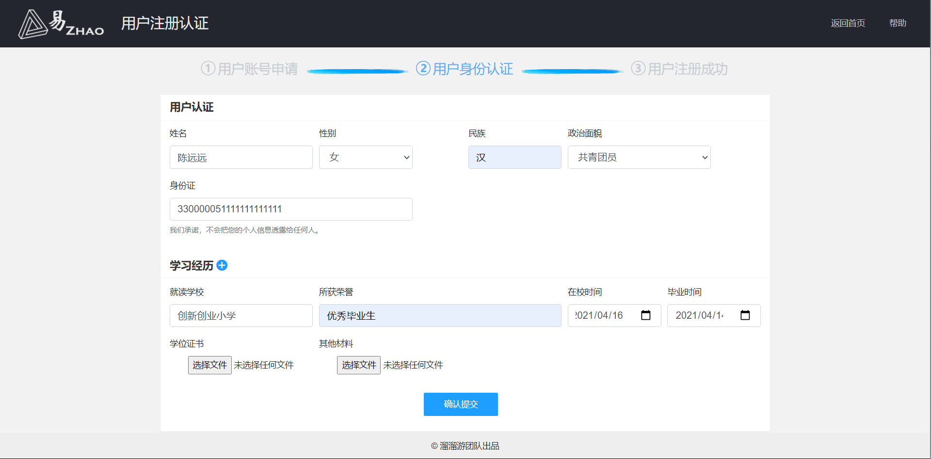

图4.72用户注册认证-用户身份认证

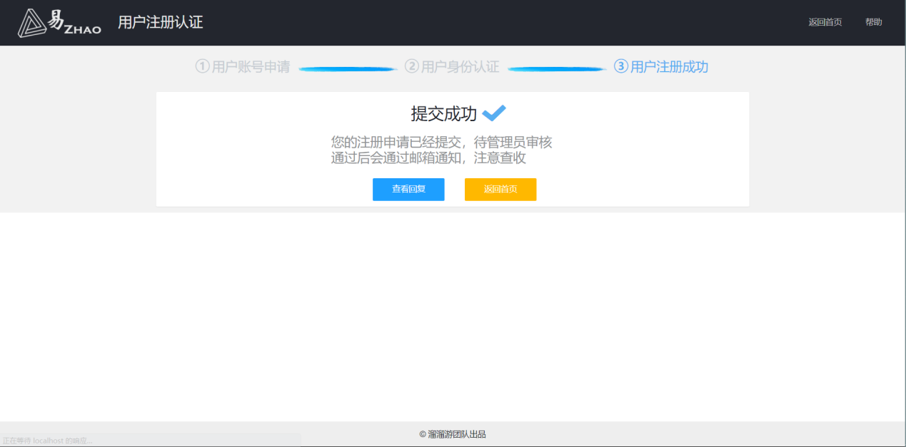

图4.73用户注册认证-注册成功页面

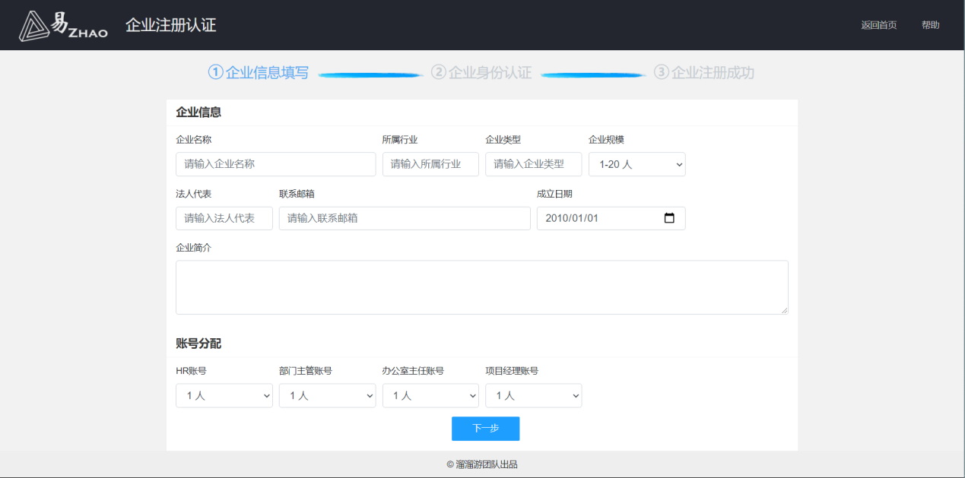

图4.74企业注册认证-企业信息填写

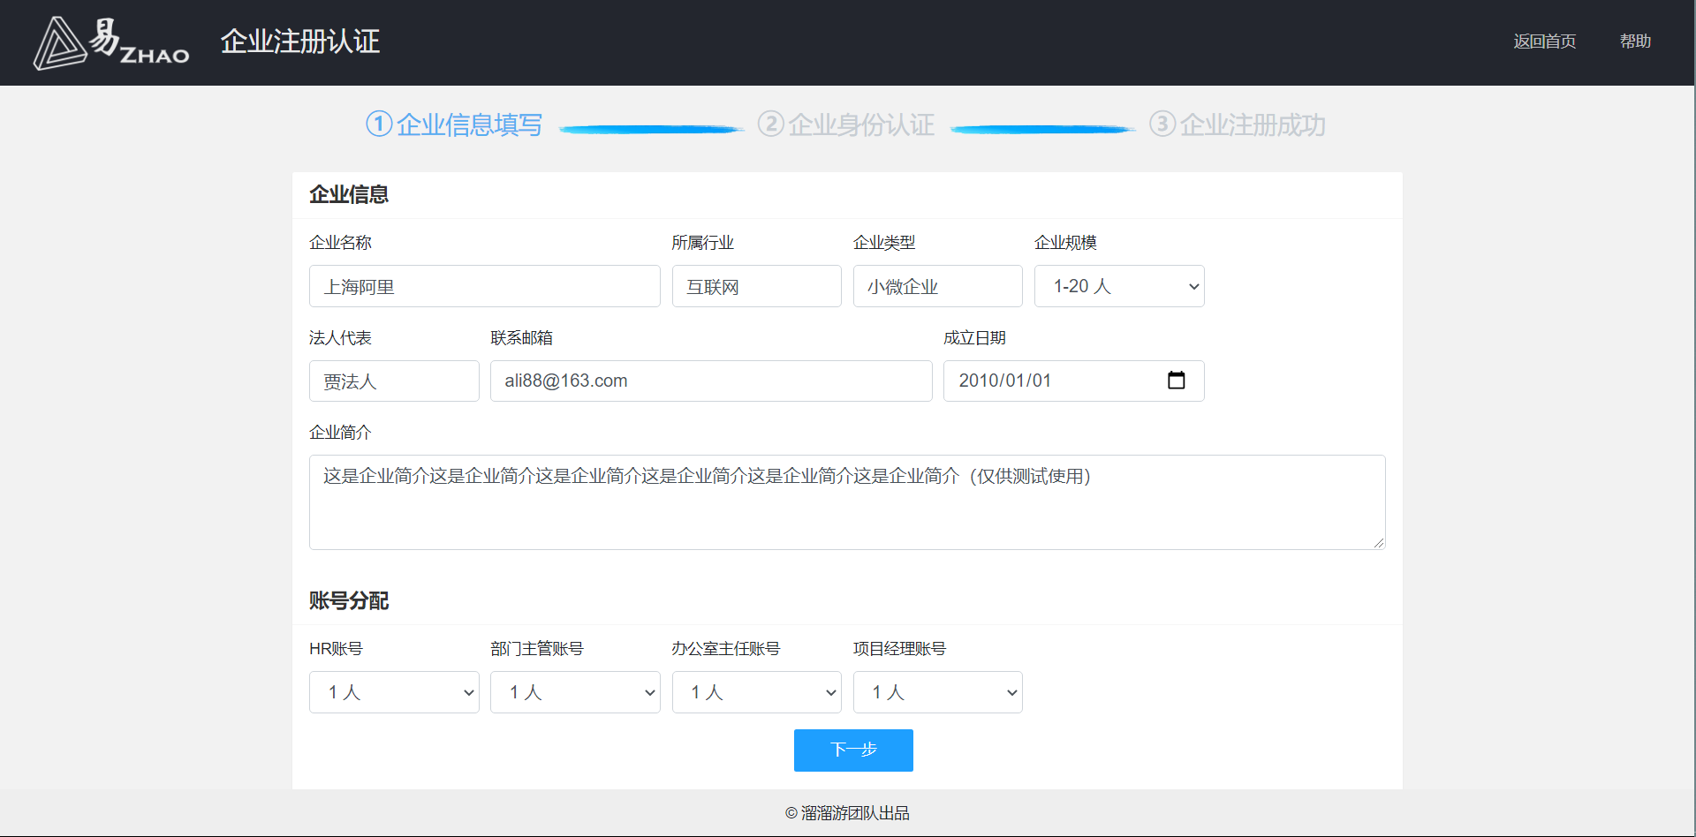

图4.75企业注册认证-企业信息填写

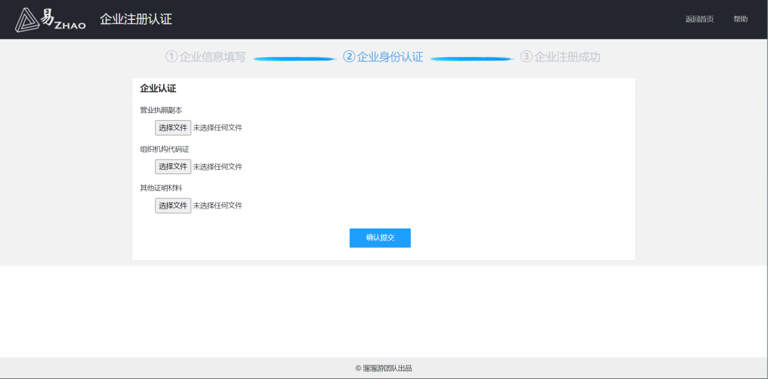

图4.76企业注册认证-企业身份认证

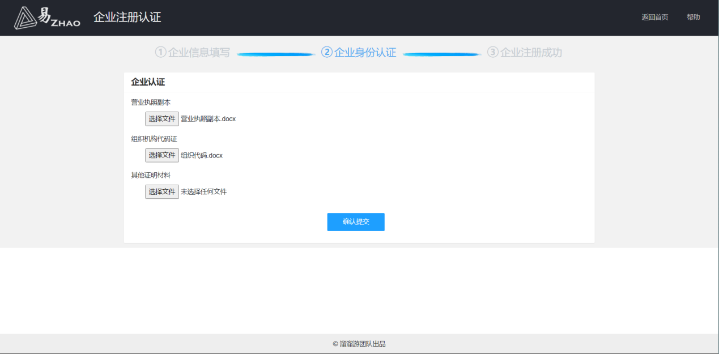

图4.77企业注册认证-企业身份认证

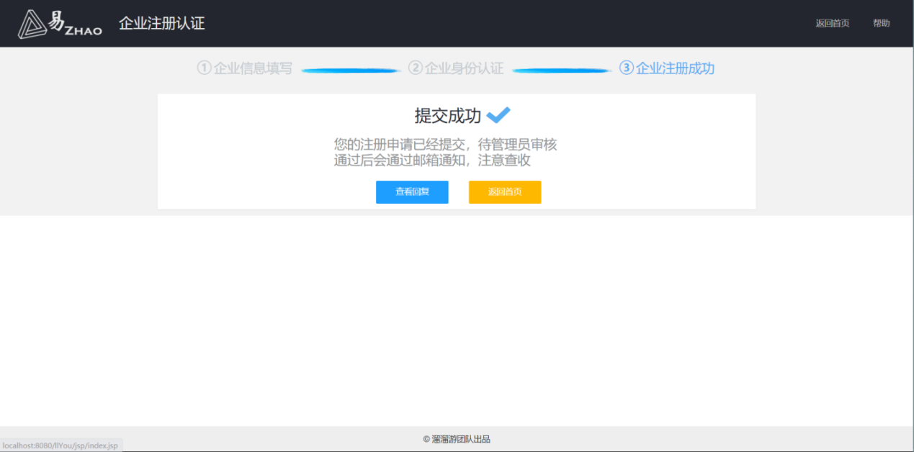

图4.78企业注册认证-企业注册成功